浩天资产管理系统说明书

目录
1 系统简介 1
2 系统实现 1
2.1 系统指引 1
2.2 平台主页 2
2.3 资产建账 5
2.4 名下资产 14
2.5 资产折旧 16
2.6 资产交接、调拨 18
2.7 资产增减值变动 22
2.8 资产信息变动 23
2.9 资产调剂 25
2.10 资产处置 27
2.11 资产退库 28
2.12 资产盘点 30
2.13 资产封存、启封 33
2.14 资产重置 35
2.15 系统配置 37
2.16 权限管理 40
2.17 基础配置 43
2.18 报表中心 45
2.19 资产报表 45
2.20 我的审批 47
2.21 RFID标签打印机 48
3 移动端实现 50
3.1 首页展示 50
3.2 名下资产 51
3.3 资产折旧 53
3.4 资产调拨 56
3.5 资产交接 62
3.6 增减值变动 68
3.7 资产退库 75
3.8 信息变动 80
3.9 资产调剂 84
3.10 资产处置 91
3.11 资产盘点 94
3.12 资产封存 96
3.13 资产启封 97
3.14 资产重置 98
4 RFID小程序实现 99
4.1 盘点任务 99
4.2 设置RFID设备 100
4.3 盘点单详情 106
4.4 开始盘点 107
4.5 RFID设备简介 108
5 系统环境 111
5.1 网络拓扑结构 111
5.2 运行环境要求 111
6 基础框架 112
6.1 前端 112
6.2 后端 114

系统简介
随着高等院校的快速发展，为了进一步加强机关作风建设，提升国有资产管理信息化水平，浩天资产管理平台是通过数字化手段管理高校资产的全新高校资产管理平台，以管理高校资产为核心，符合学校资产管理规范为基准，服务老师为宗旨。通过互联网技术，创新资产管理方案，灵活配置管理规范，帮助高校科学化管理和维护资产信息，致力于达到“零填写入账、自动化管理”的效果，提高学校对于资产管理的工作效率，减轻老师工作负担。
浩天资产管理平台与财务系统无缝对接，自动入账，保证了资产数据和财务数据的一致性和准确性。

系统实现

系统指引
快速引导老师进行“傻瓜式”资产建账，财务报销，资产贴标生成卡片业务操作，快速查看系统消息以及处理代办业务，如图
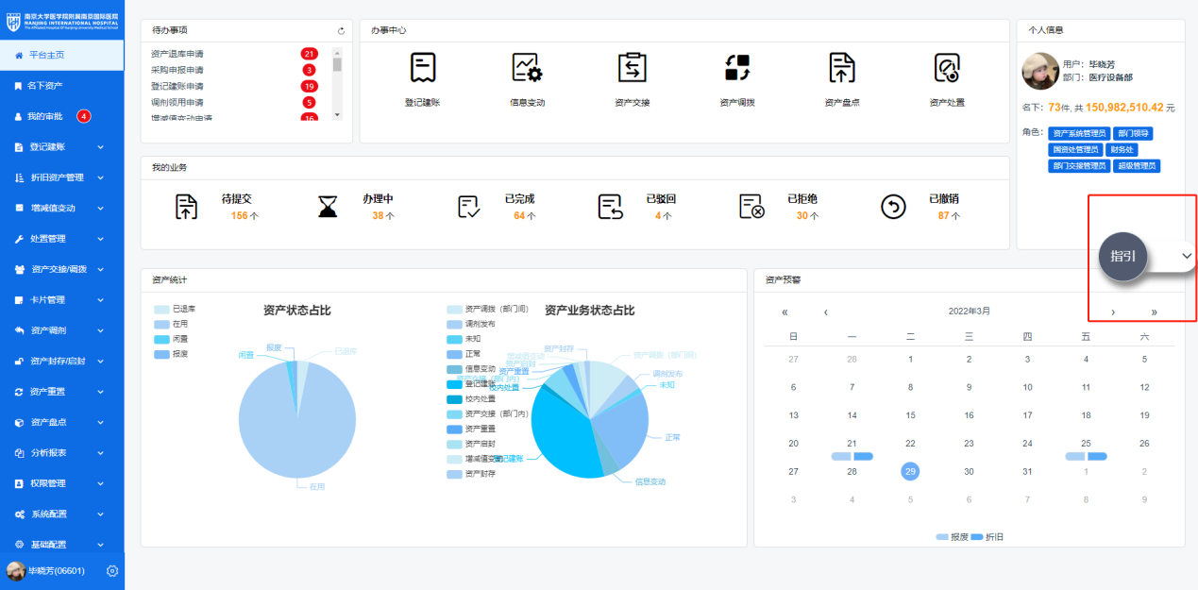

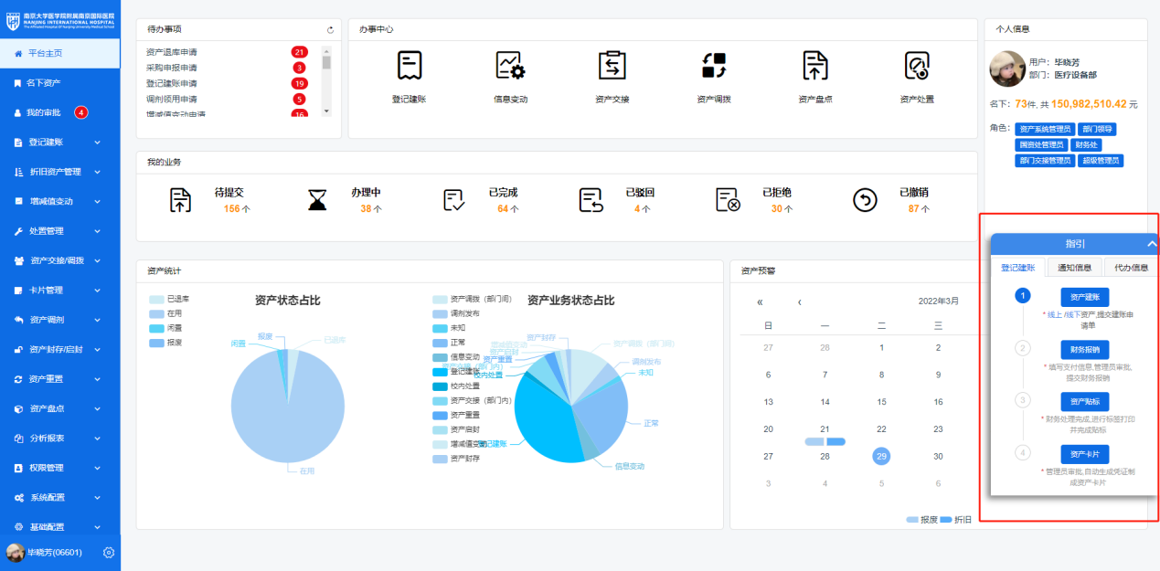

平台主页
根据功能和布局设计，主要包括待办事项，办事中心，用户信息，我的业务，状态分析，资产预警6个模块可视化展示，首页内容可根据学校要求进行配置。具体介绍如下：
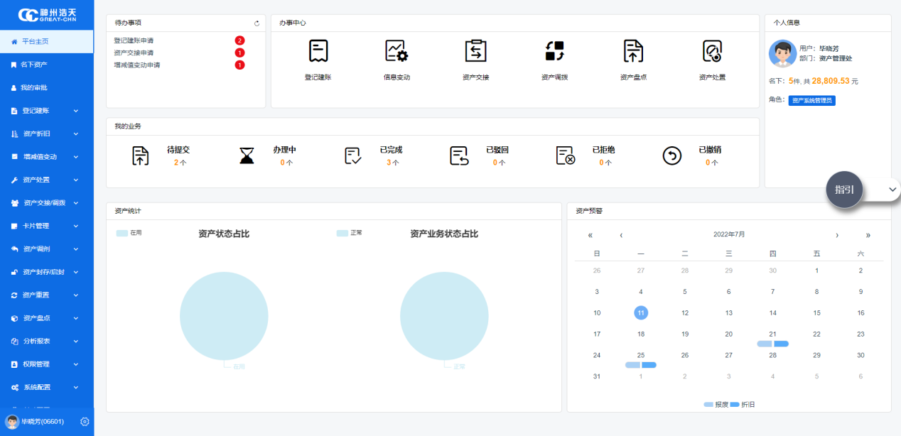

代办事项
展示当前用户待办业务及数量。

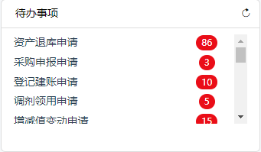

办事中心
用户可以在办事中心通过点击响应业务的图标快速进入相关业务模块进行业务申请。
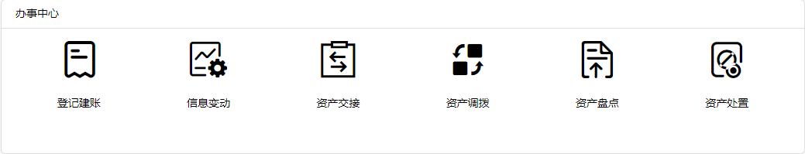

用户信息
展示当前登录用户的信息，主要包括用户名，所处部门，当前所拥有的权限，名下资产，点击详情可快速查看名下资产，进行业务办理。

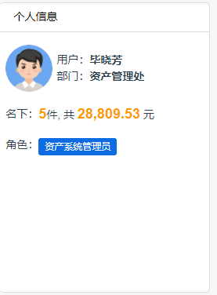

我的业务
展示用户当前所申请业务的审批情况。
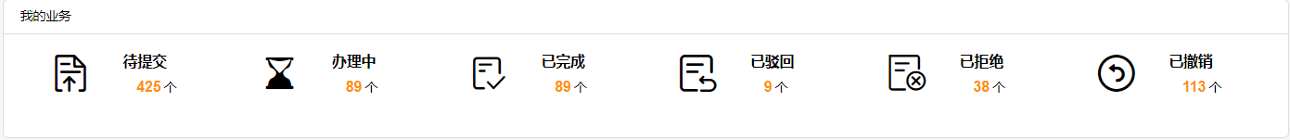

状态分析
- 资产状态占比
展示当前用户所在部门的资产状态（在用，已退库，闲置，报废）占比情况。
- 资产业务状态占比
统计用户当前所申请的业务状态占比情况。
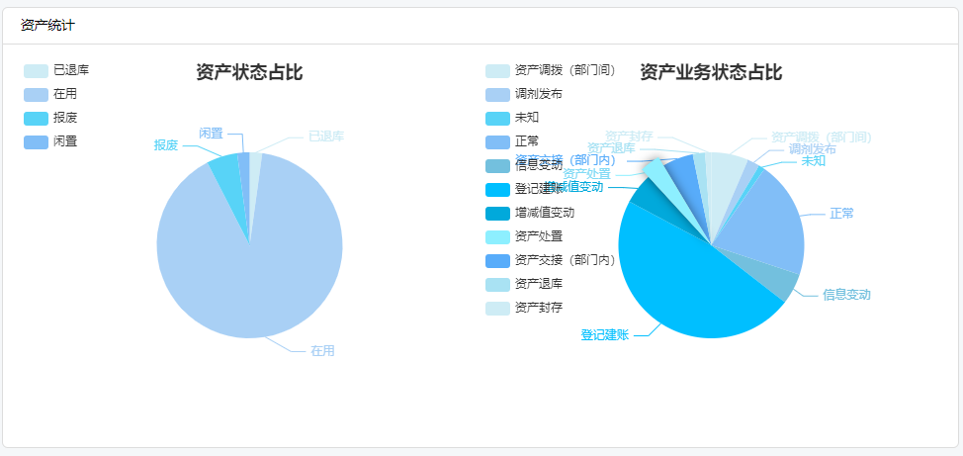

资产预警
展示每月21,25号报废和折旧资产，具体信息可点击标识查看。
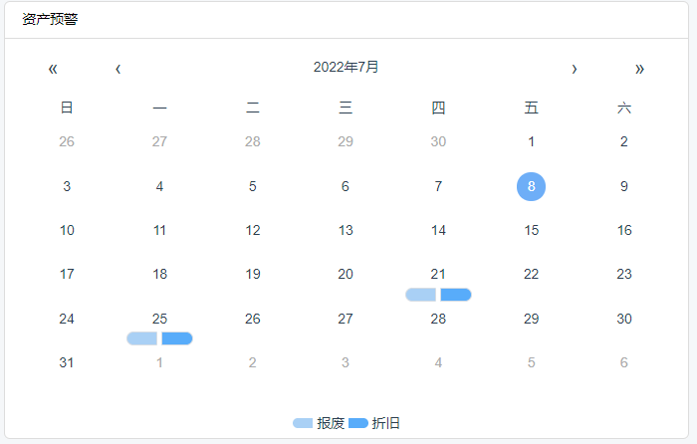

资产建账

功能说明
提供资产基本信息、分类特殊字段、额外信息、经费信息、发票资料、附报材料的编辑与提交，资产领用信息确认的配置，自定义资产建账审批工作列，建账资产RFID标签打印，登记建账查看列表功能。
系统配置中可配置资产分类映射信息，分类映射财政资产分类信息、资产单位信息、资产分类特殊字段等信息。配置映射信息后，建账时在选择资产分类后自动填写映射的信息，减轻老师填写工作量，提高入账信息准确性。
可对接学校采购系统，实现购买后自动入资产账，达到“零填写入账”的效果。

操作步骤
- 资产手动入账
经办人点击登记建账申请，进入申请界面，输入基本信息后，点击添加资产。
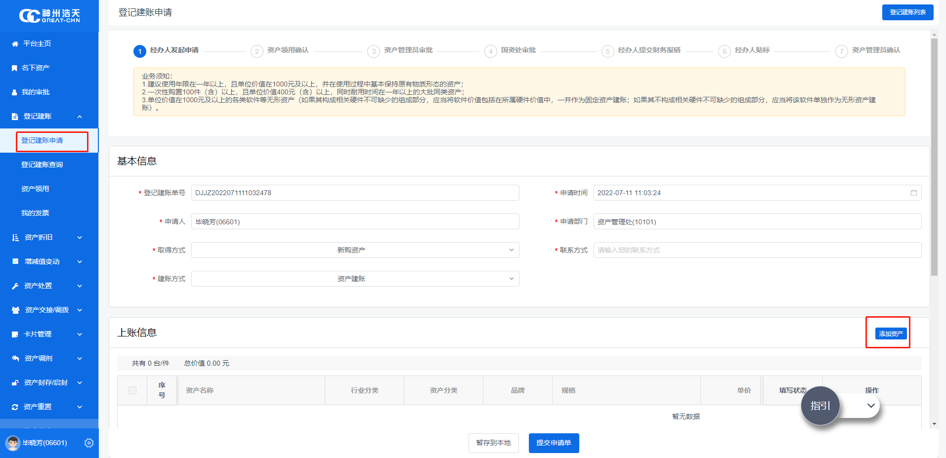
选择资产分类后，填写资产的详细信息，点击确定，完成资产了录入。
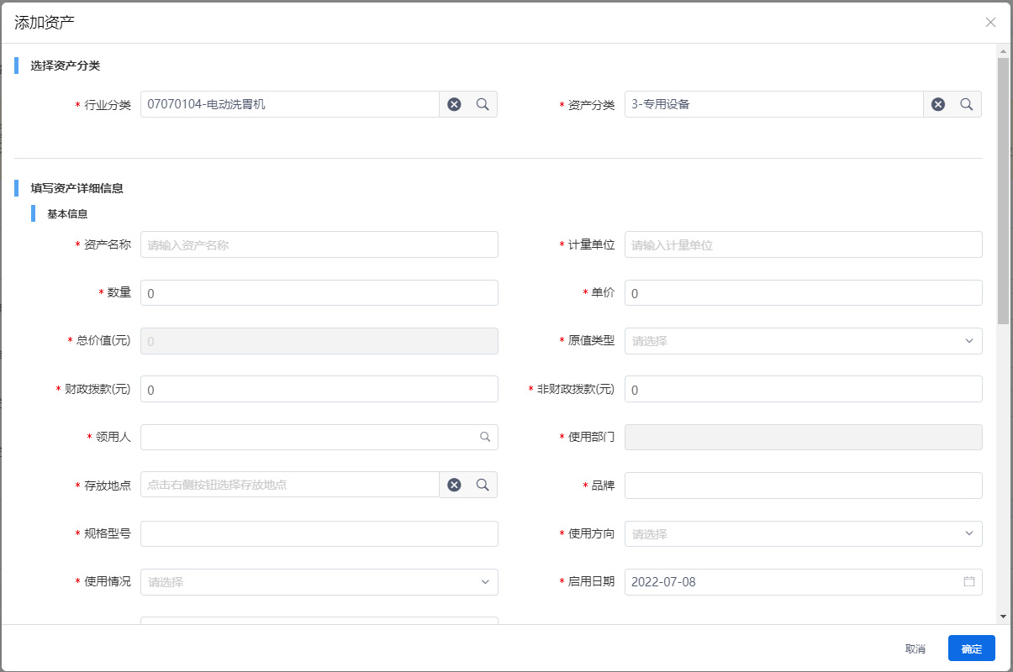

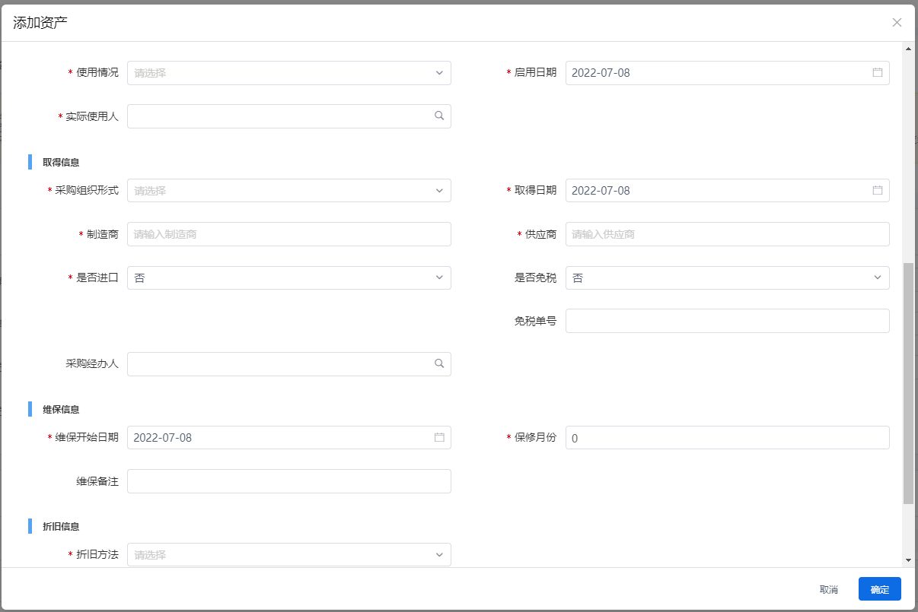

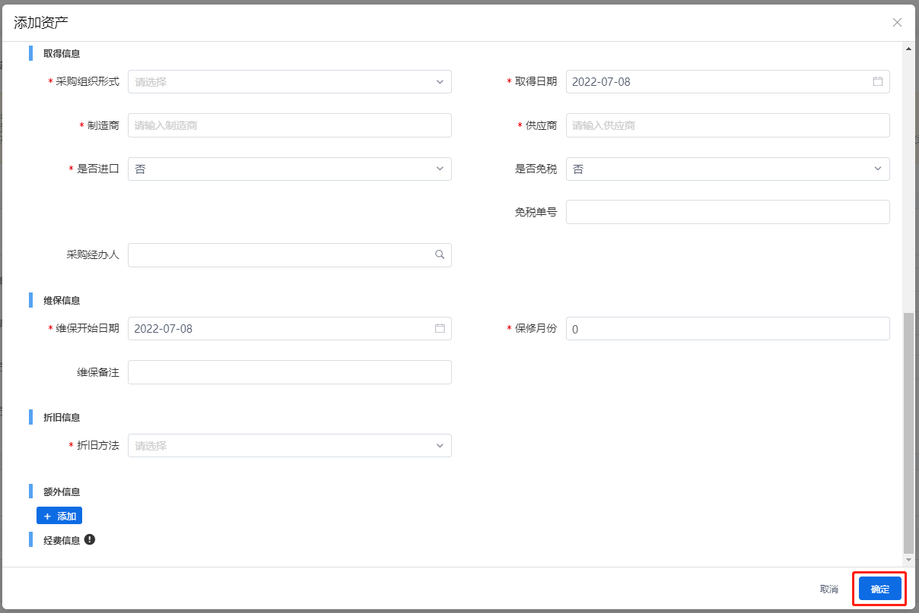
按照要求对应上传发票资料，合同资料，验收单据，附件等支撑材料（发票资料必须上传；若存在单价大于两万的资产，必须上传合同资料、验收报告
），其中，购销合同须上传关键信息页，包括资产明细、付款方式、审批人签字等信息页面。提供扫码上传和本地上传，如图
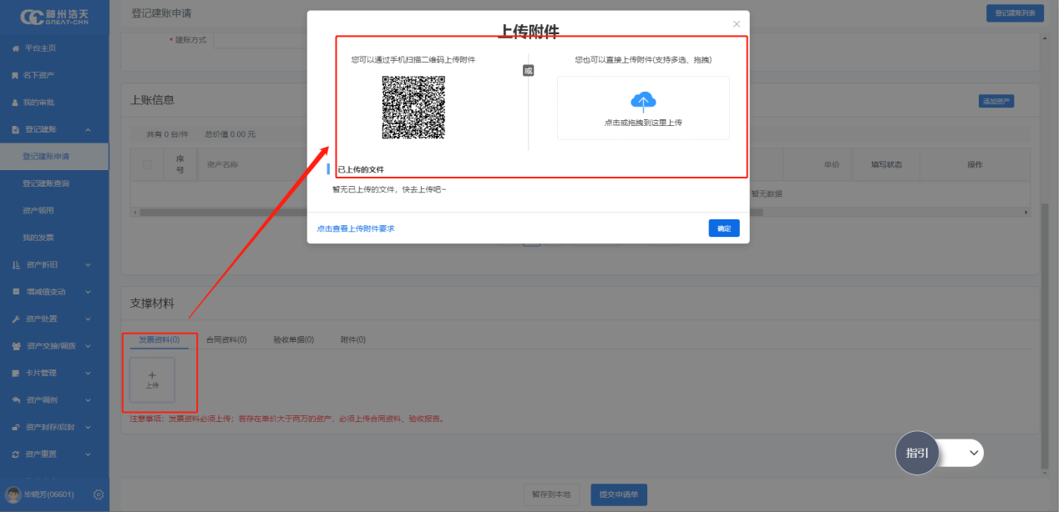
- 扫码上传
用移动设备扫描二维码，方可上传移动设备的文件。
最后，点击提交建账单，选择相应的审批人，确定后建账申请完成，填写支付信息，进入审批流程，待资产处各级审批人审批。
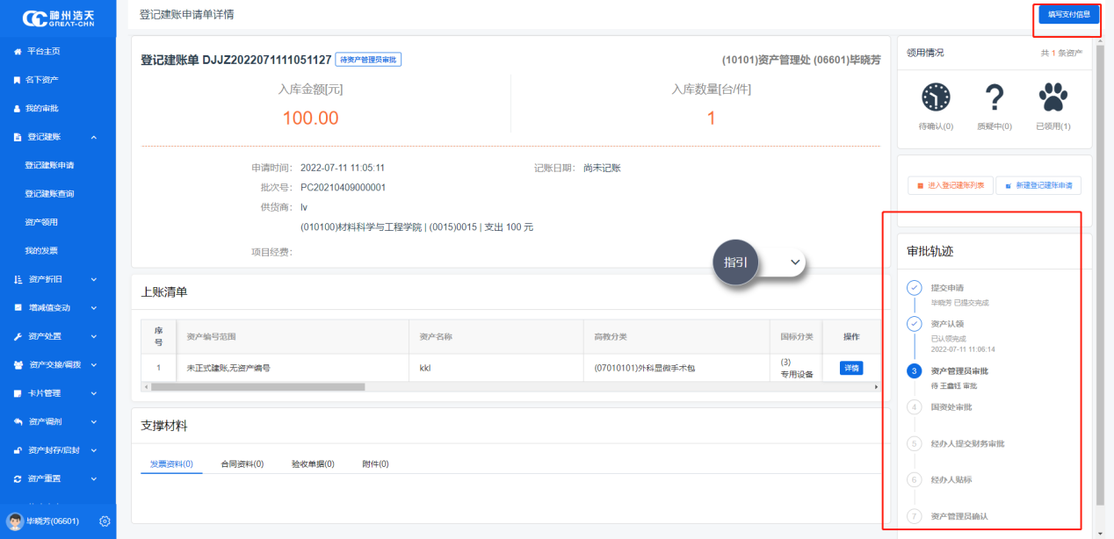
点击填写支付信息，进入网报支付信息填写页面，如果未打开支付网页，可继续在登记建账查询中打开建账单详情，进行继续填写。
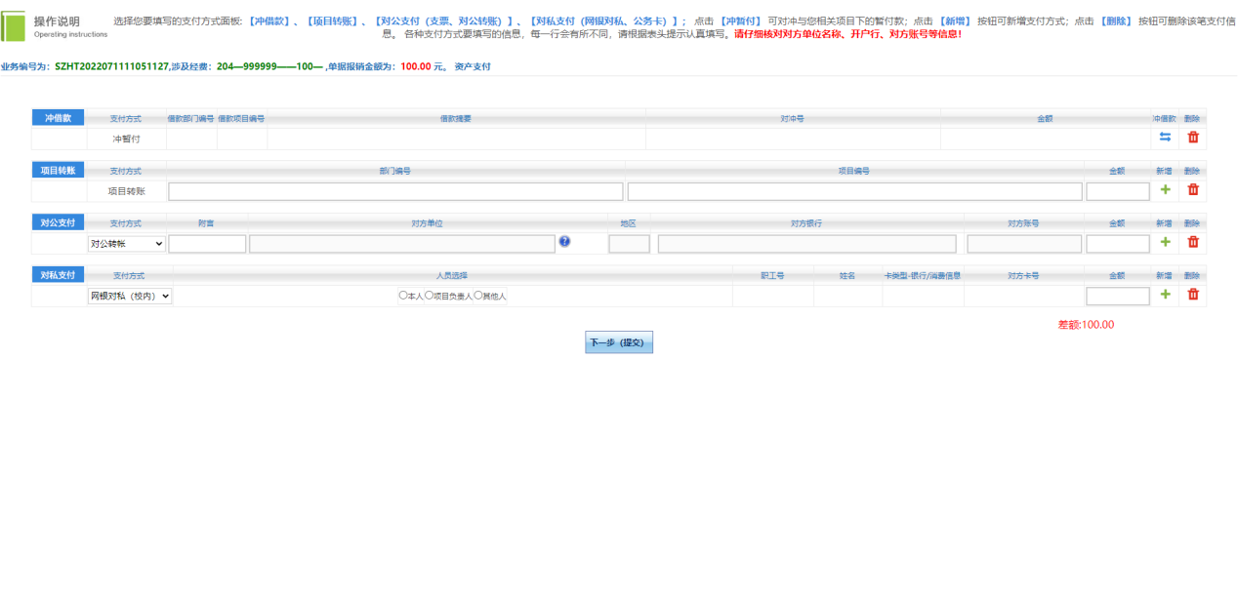

待各级审批人审批完成后，点击登记查询，待经办人提交财务报销，选择申请单，点击报销提交财务报销。
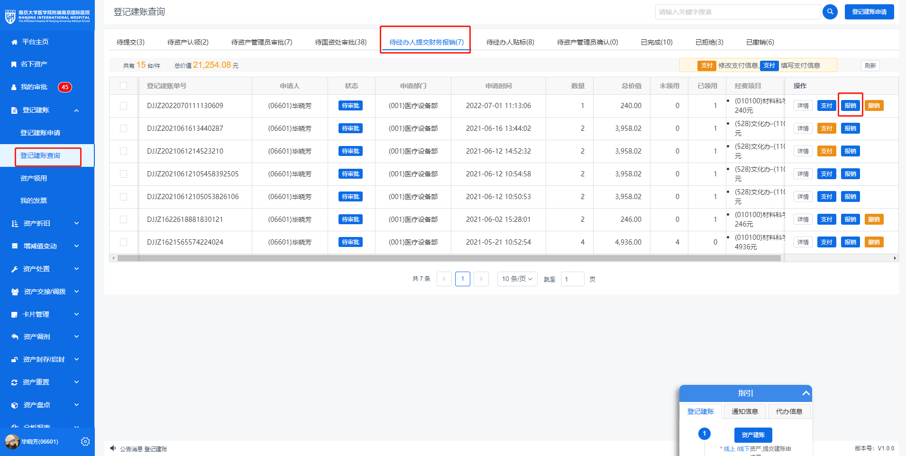
财务处理完成后，经办人进行资产贴标。
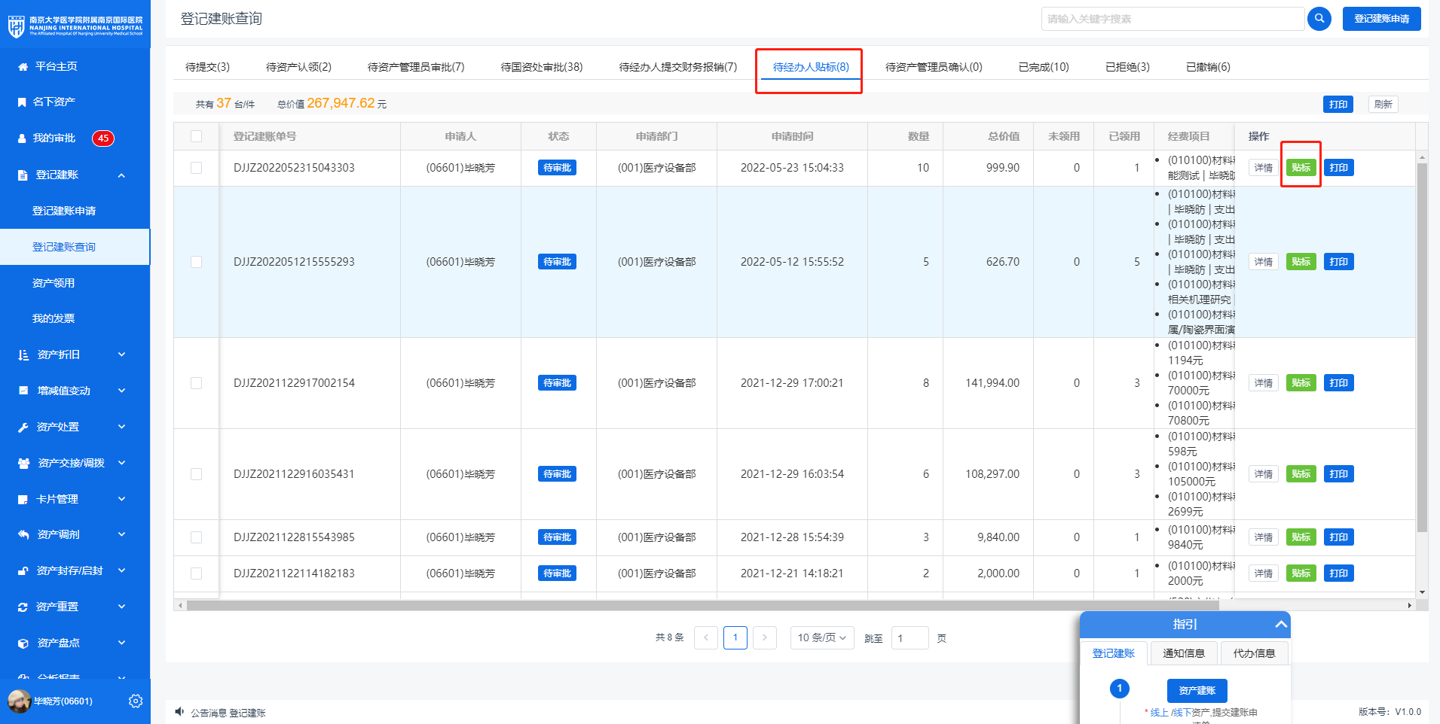
点击贴标，选择相应的的资产，下载或打印标签后上传贴标图片，上传完成后点击我已全部贴标完成，选择审批人，审批通过后，完成资产卡片录入。
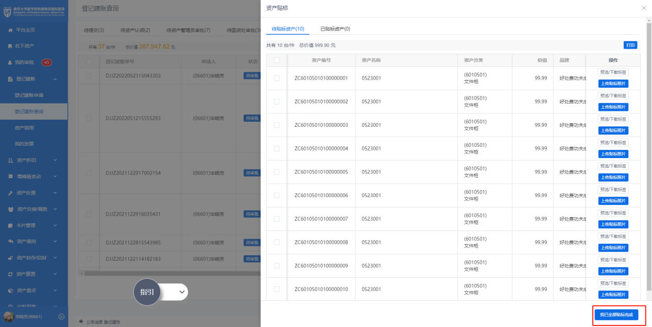
- 资产自动入账
通过学校采购系统购买固定资产提交订单后，会将资产信息推送至固定资产系统自动生成建账申请单，老师可在资产系统登记建账查询页看到该申请单。
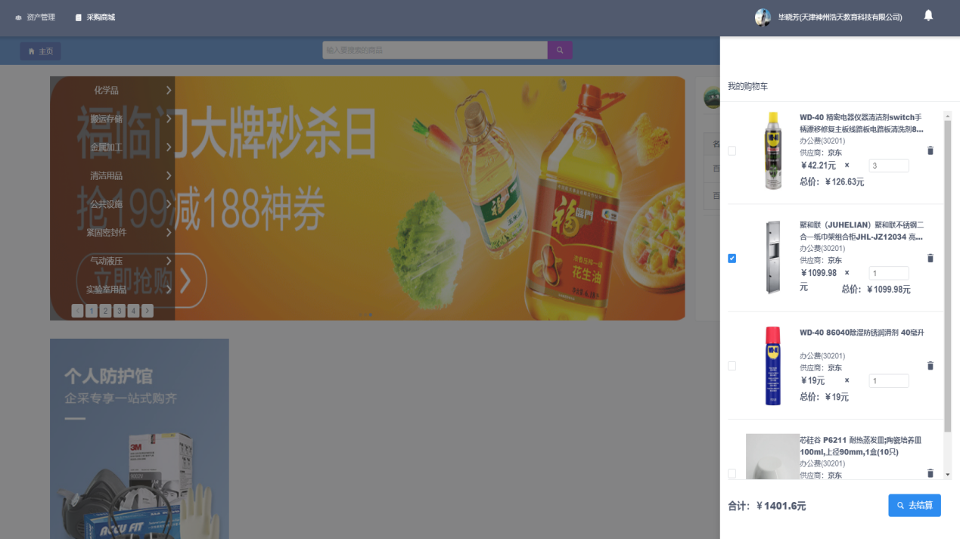
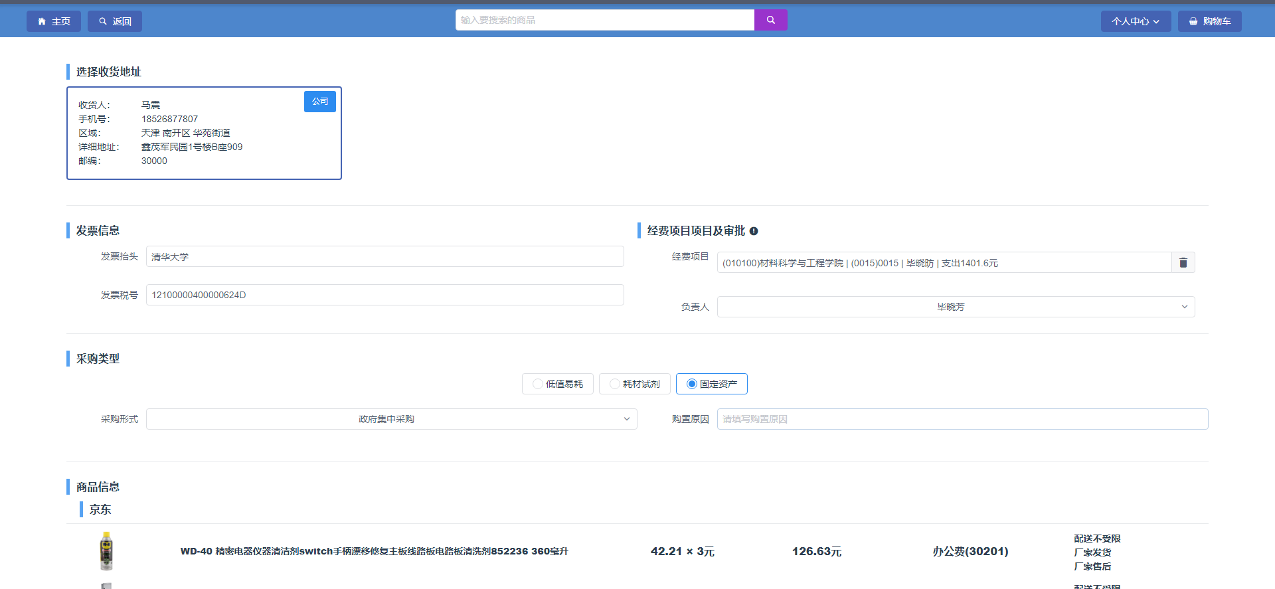

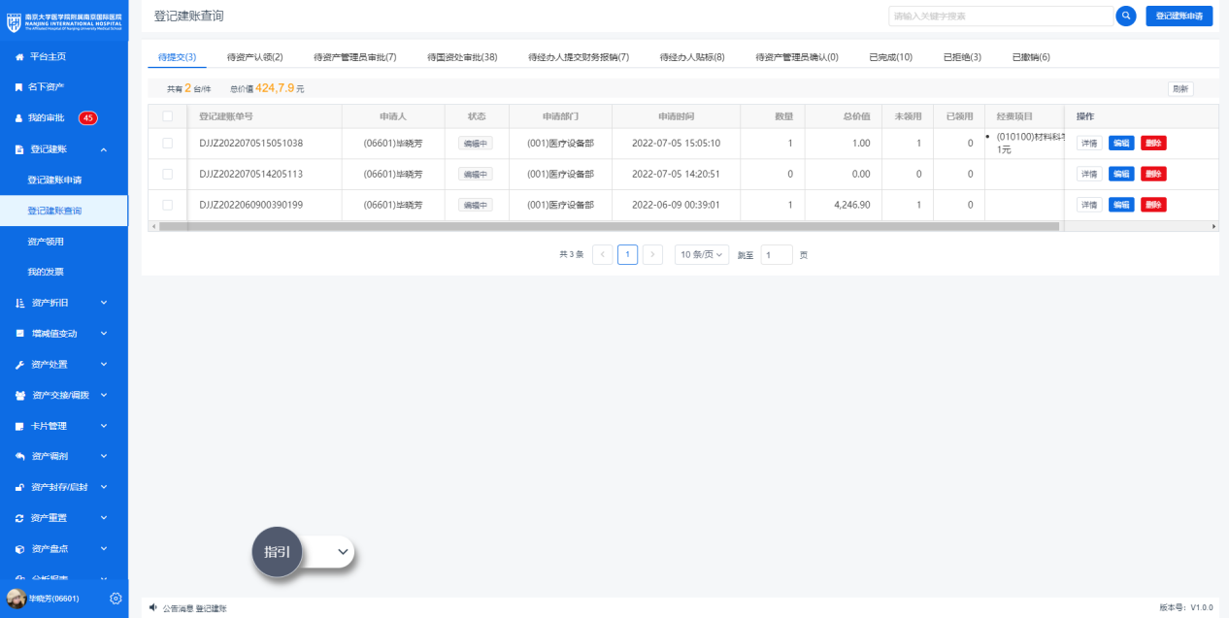
编辑进入申请单后，如果显示资产未填写完全，点击修改，继续完善信息后提交申请单，待审批通过后推送财务自动入账，财务处理完成后进行资产贴标，贴标工作完成系统自动生成资产卡片。

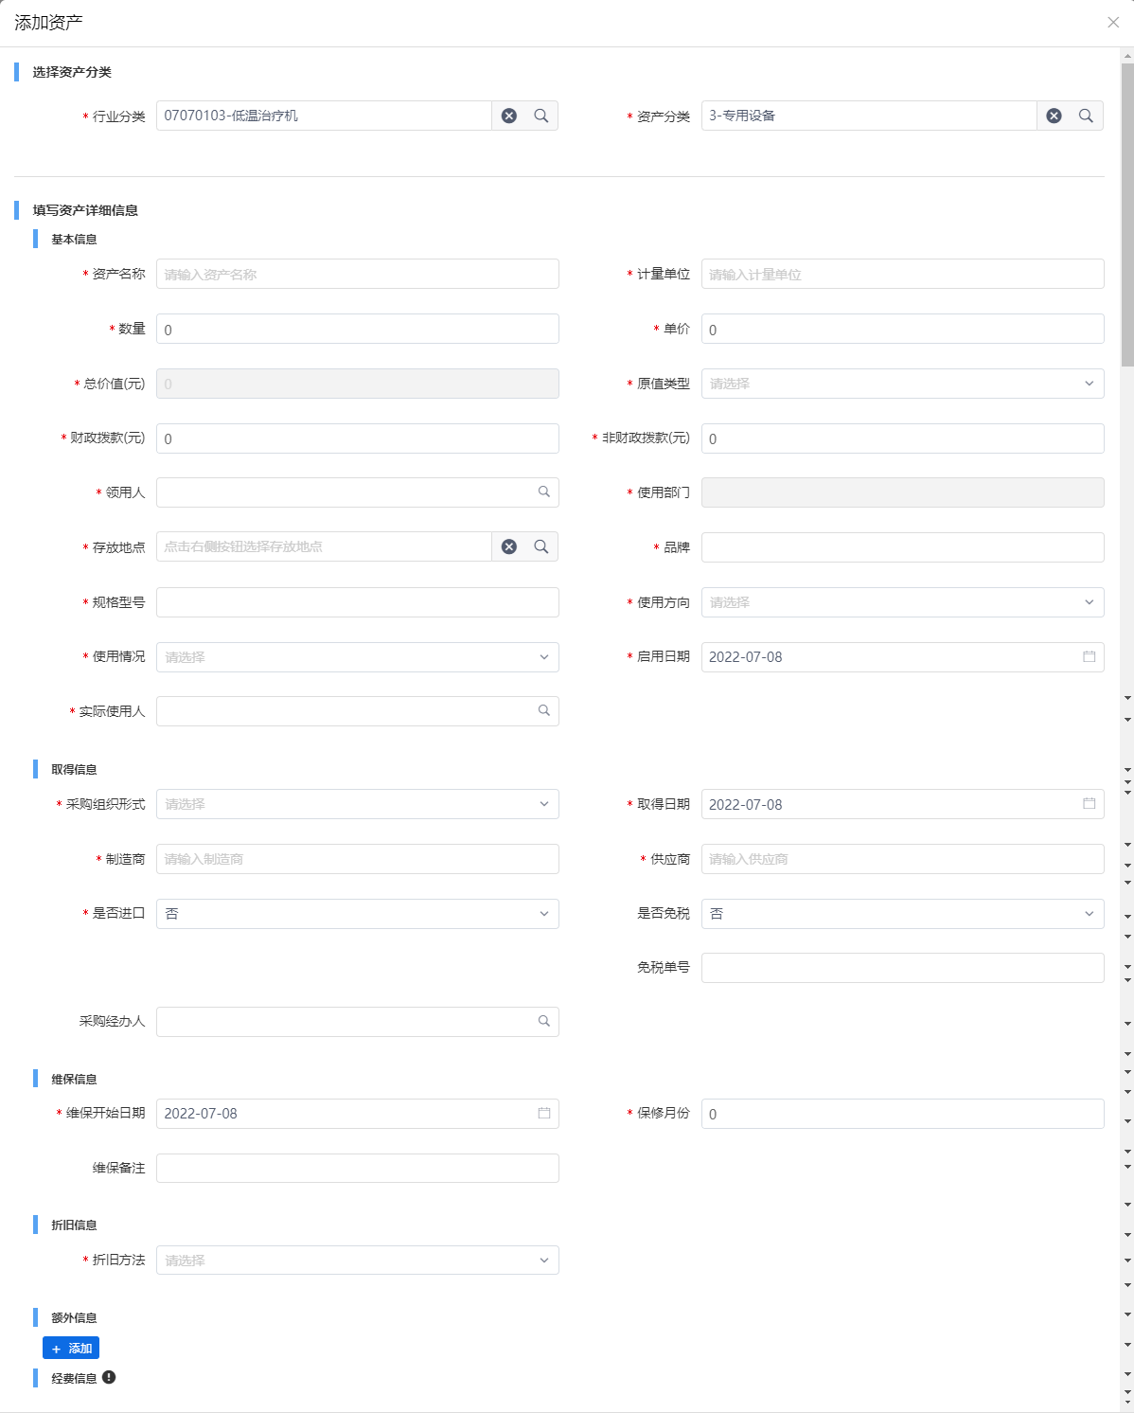

名下资产
名下资产用于查看使用人名下的所有资产。通过此功能界面对资产进行相关业务操作，主要有分类查询功能，例如通用设备资产，专用设备资产等；根据资产编号和名称查询功能；业务办理功能；高级查询功能；查看资产详情功能。
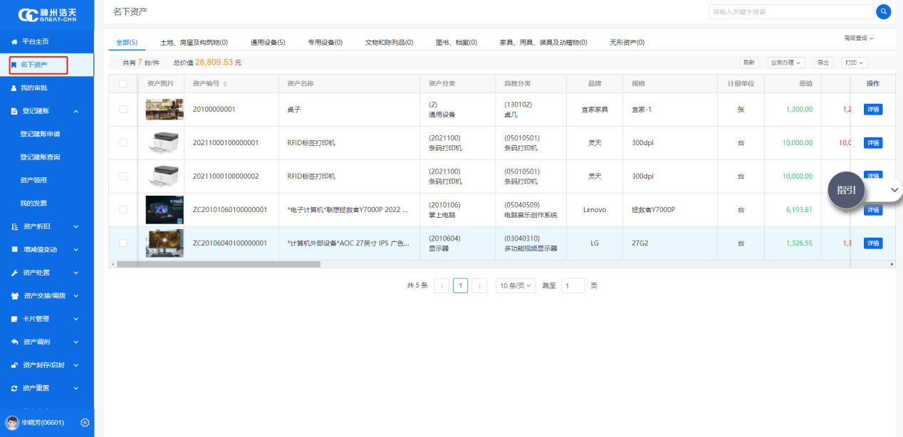
- 资产卡片
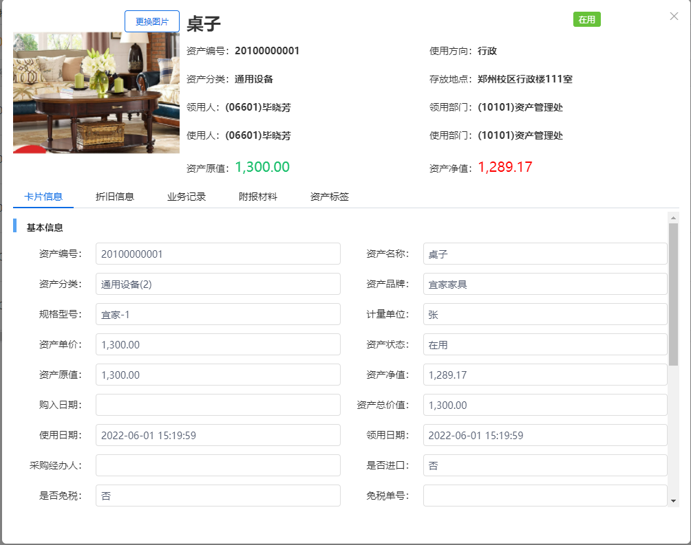
- 普通查询功能
点击名下资产，展示不同分类的资产，同时记录不同资产的汇总数，切换分类标签可查看对应资产，搜索框输入资产编号或资产名称可准确查询到该资产，如图：
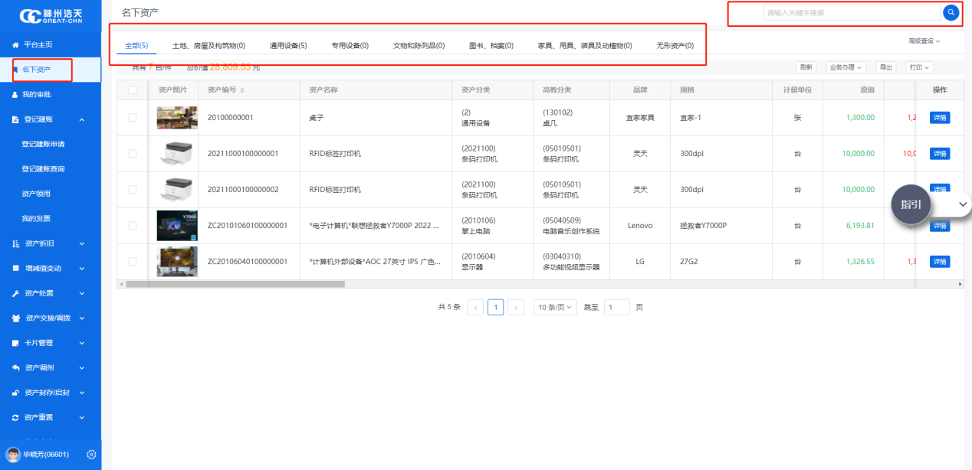
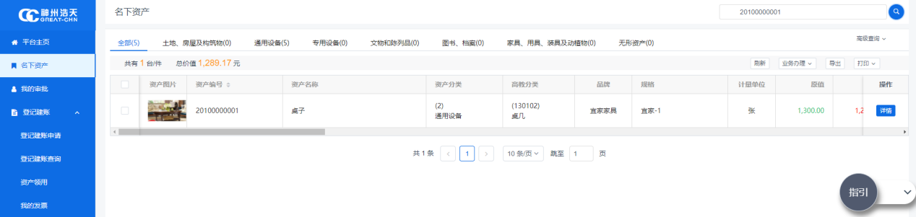
- 高级查询
点击高级查询，输入查询条件，点击查询即可多条件过滤资产信息，也可以将查询条件保存为查询方案共下次直接选择查询方案进行查询，如下图：
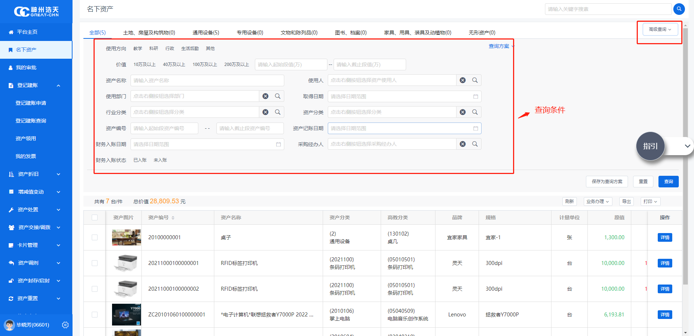
- 业务办理
选择一条或者多条资产，点击业务办理，选择要办理的业务，例如资产交接，选择之后页面跳转到资产交接申请页面，资产交接申请发布清单中会显示刚刚所选择的资产信息，后续操作跟【资产交接申请】中办理资产交接一致。办理之后该资产的业务状态由在用变为资产交接中。如图：
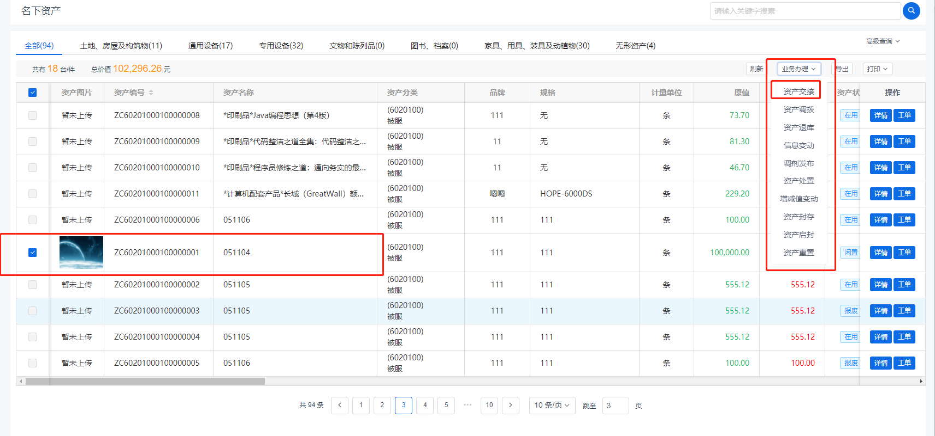

资产折旧

功能说明
系统每月按照设定时间定期推送资产折旧信息（该次折旧金额、是否提足额折旧等），管理员只需确认折旧信息无误后提交折旧即可进行折旧操作，折旧会自动对接财务入账。
折旧历史中可以查询历史折旧的总览信息。

操作步骤
打开折旧资产列表，查询条件选择未折旧，勾选需要折旧的资产，点击折旧，确认折旧信息后点击确定，系统根据折旧方法自动折旧，成功与否系统会自动反馈折旧结果。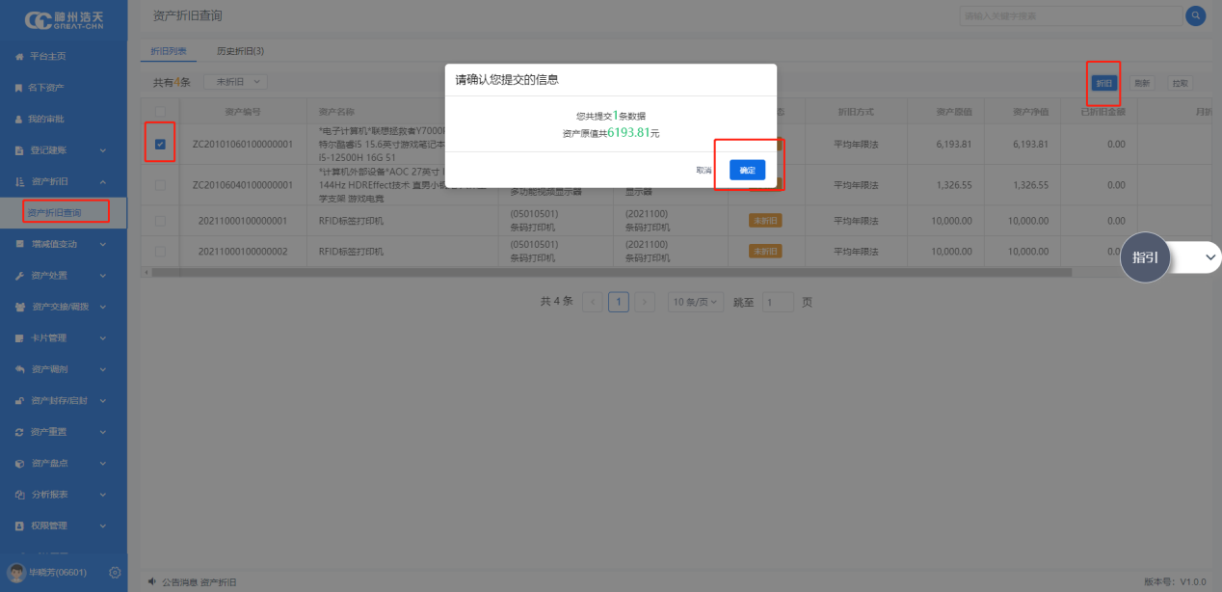
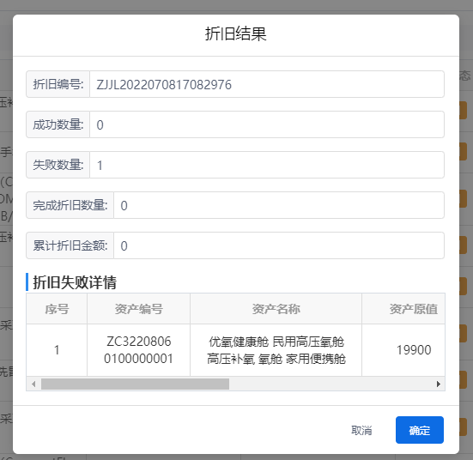

资产交接、调拨

功能说明
固定资产使用过程中，针对人员退休、离职、人员调动或其他工作原因，此时资产的实际使用人发生改变时，可通过资产交接功能进行资产业务办理。
针对资产跨院系、部门的调剂需求，可通过资产调拨（部门间）进行办理。

操作步骤
- 资产交接（部门内）
交接人点击资产交接申请，进入交接申请单，填写申请单基本信息，如交接原因等，点击添加交接资产，选择需要交接的资产，如图
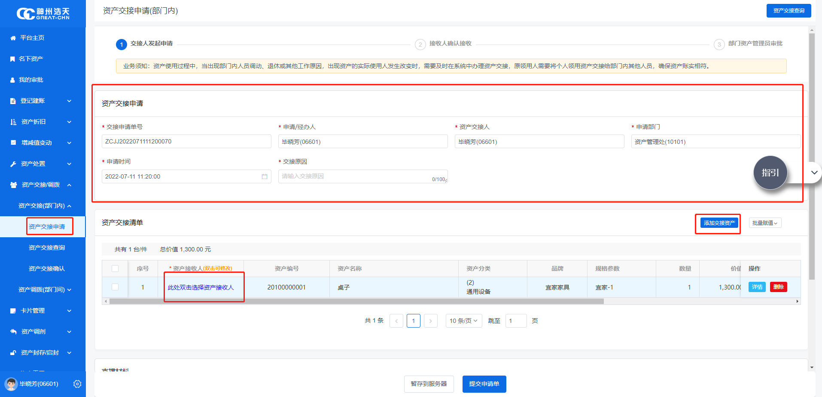
选择资产接收人，也可勾选已添加的资产选择批量赋值，批量设置资产接收人，点击提交交接单，或者点击暂存服务器，将信息存储，等待下次使用或删除，申请单提交成功后，待资产接收人确认后，各级审批人审批通过后即可完成资产交接，如图
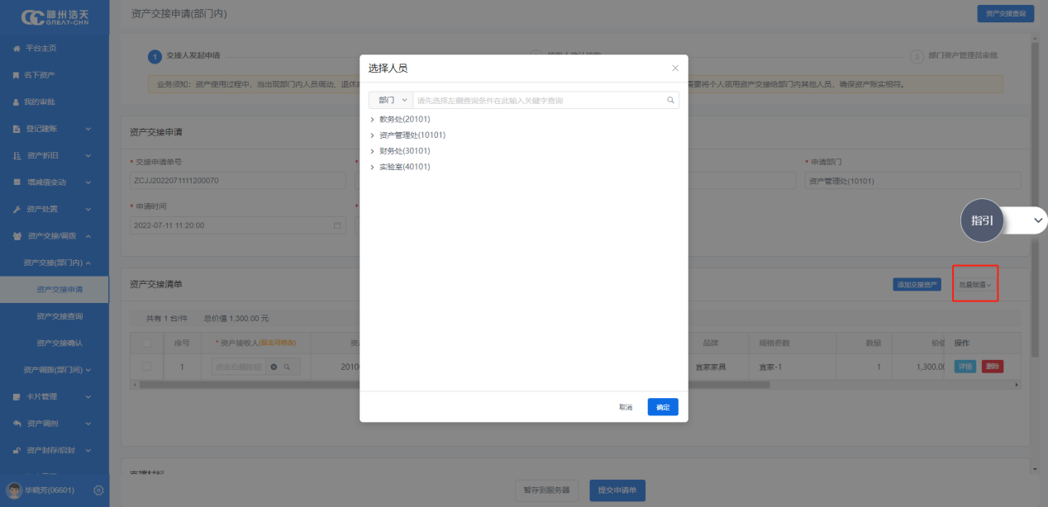
资产接收人核实接收的资产信息，准确无误后点击确认或勾选多条资产选择批量确认并选择存放地点确认接收；如果对所接收的资产存有疑惑，点击存疑或勾选资产批量存疑并记录存疑信息。如图
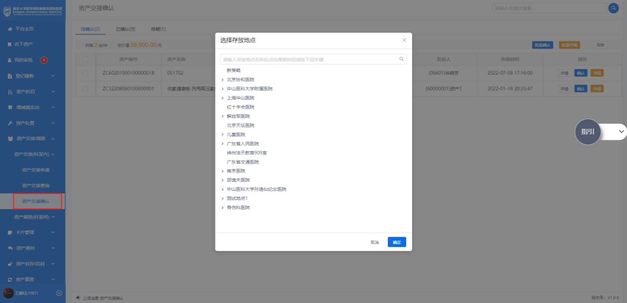
申请人可在资产交接查询查看申请单，包括待提交、办理中、已完成、已驳回、已拒绝、已撤销。如图
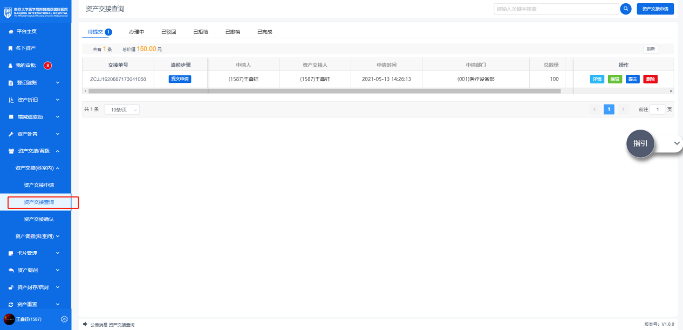
- 资产调拨（部门间）
经办人打开部门间调拨申请，进入调拨申请单，填写调入部门（非本部门）、调拨原因等基本信息，点击添加调拨资产选择要调拨的资产，如图
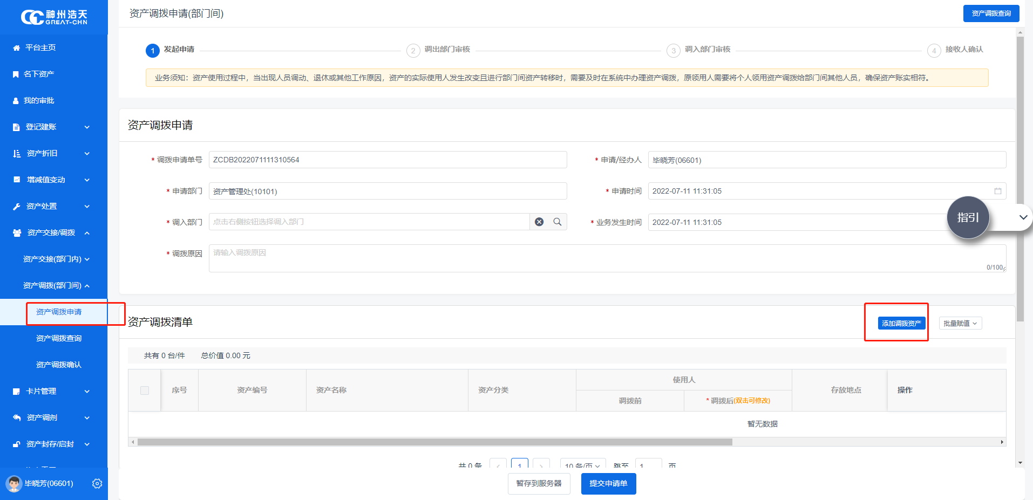
选择调拨后使用人，如果有多条调拨资产，可勾选多条选择批量赋值批量设置调拨后使用人，点击提交调拨单，或点击暂存服务器，将信息存储，等待下次使用或删除，申请单提交成功后，各级审批人审批通过后，待调拨资产接收人确认后即可完成资产调拨，如图
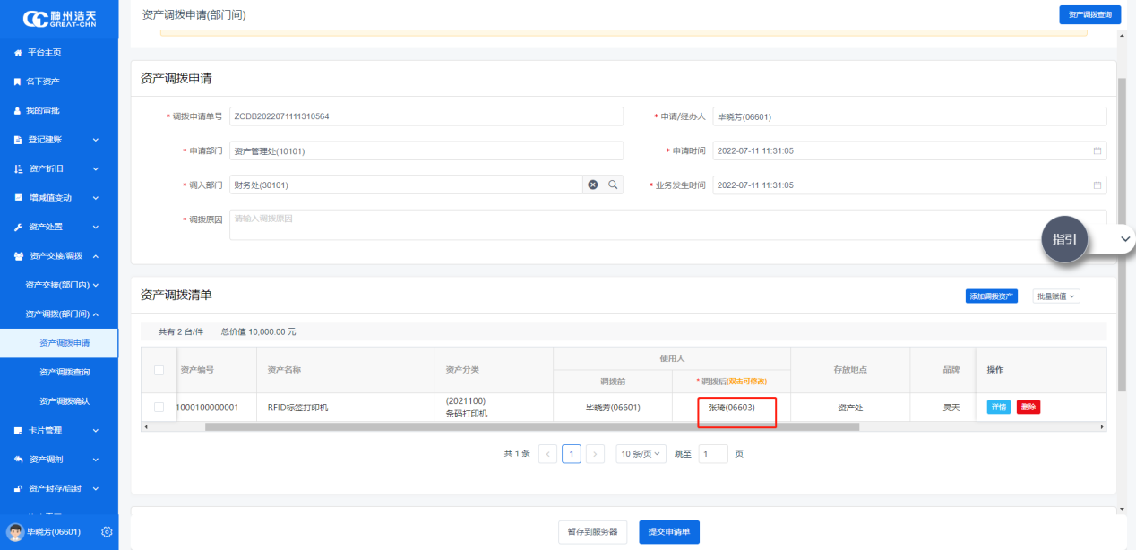
如果有追踪审批进度的需求，申请人可打开部门间调拨查询，查看各申请单的状态，如图
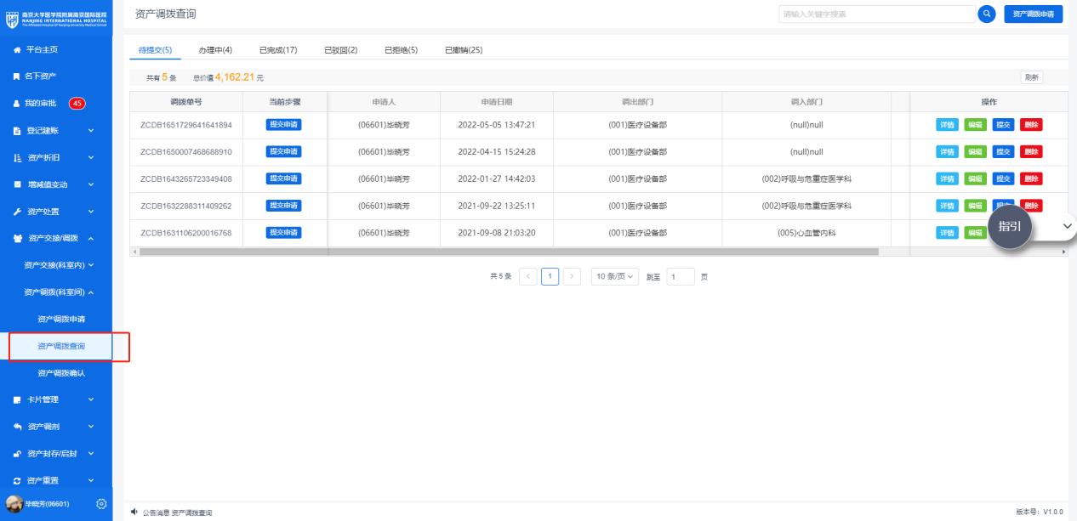
打开详情可查看该申请单具体信息及审批具体情况，如图
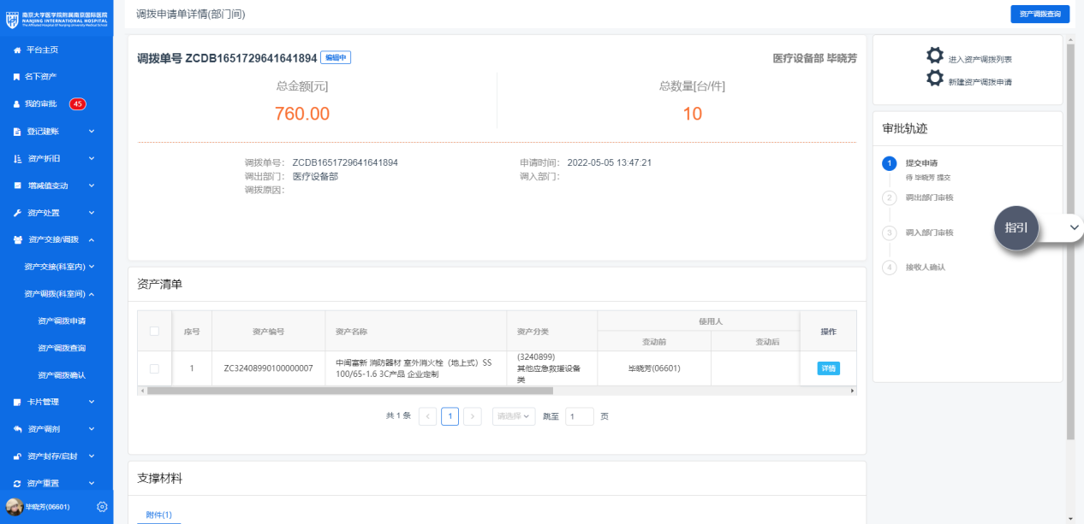

资产增减值变动

功能说明
固定资产使用过程中，当发生已有固定资产（如主机）必须增加配件/附件（如显卡、内存条等）、且配件/附件单价金额在1000元（含）以上等情况时，需要对固定资产办理增减值变动业务。

操作步骤
经办人打开增减值变动申请，进入增减值变动单，填写发票号、变动原因等基本信息，点击添加变动资产勾选需要变动的资产，如图
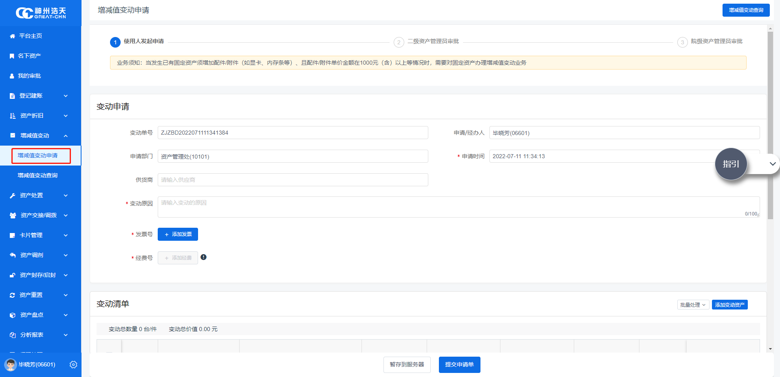
如果资产属于增值类型，变动类型默认增值，不用更改，需要申请人添加增值明细，合计变动值；如果是减值，修改变动类型为减值，填写准确的变动值。变动值核算正确后添加经费项目，点击提交申请单，或点击暂存服务器，将信息存储，等待下次使用或删除，申请单提交成功后，各级审批人审批通过后，自动推送财务，财务处理完成后即可完成资产增减值变动业务，如图
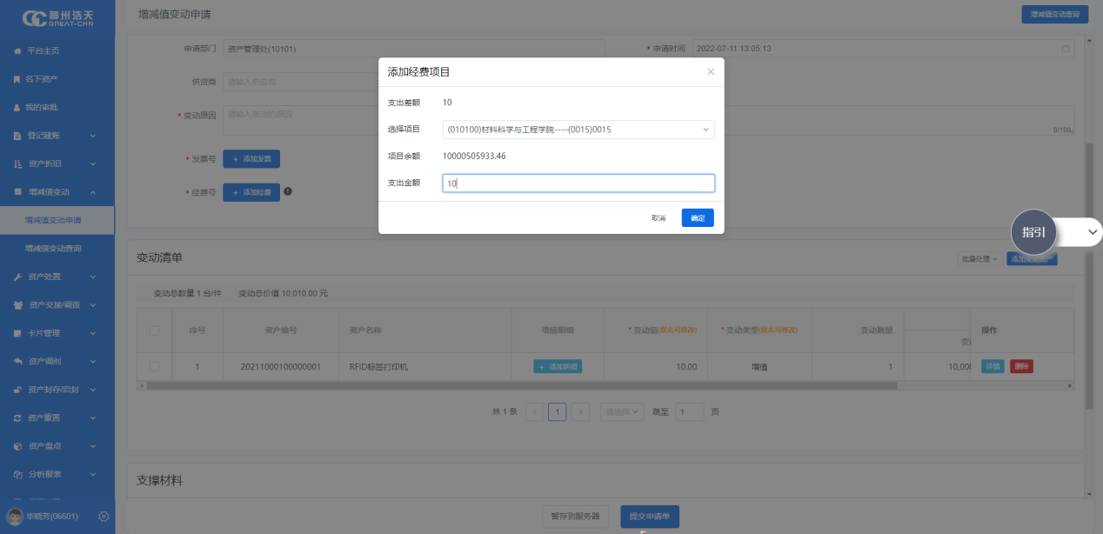
申请人可在增减值变动查询中，查看申请单具体情况，如图
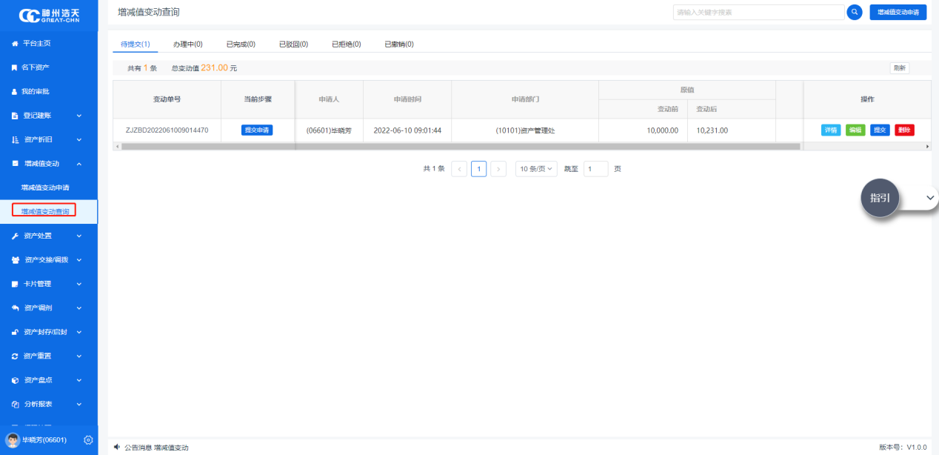

资产信息变动

功能说明
固定资产使用过程中，如果资产的存放地点、使用人等一般信息发生变化时，可通过普通信息变动功能处理。
针对资产分类信息发生错录、漏录等情况时，可以通过资产分类调整功能处理。

操作步骤
经办人打开信息变动申请，选择普通信息变动或资产分类调整，勾选需要变动的资产后下一步，也可以直接下一步，如图 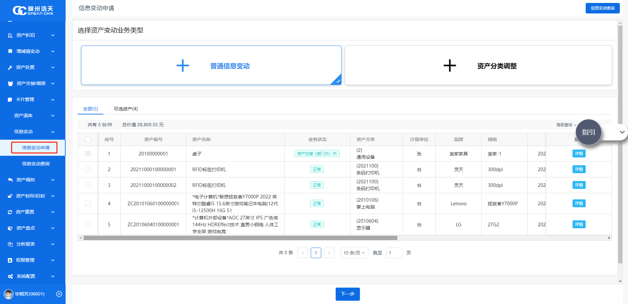
填写变动原因等基本信息，点击添加变动资产选择资产，如图
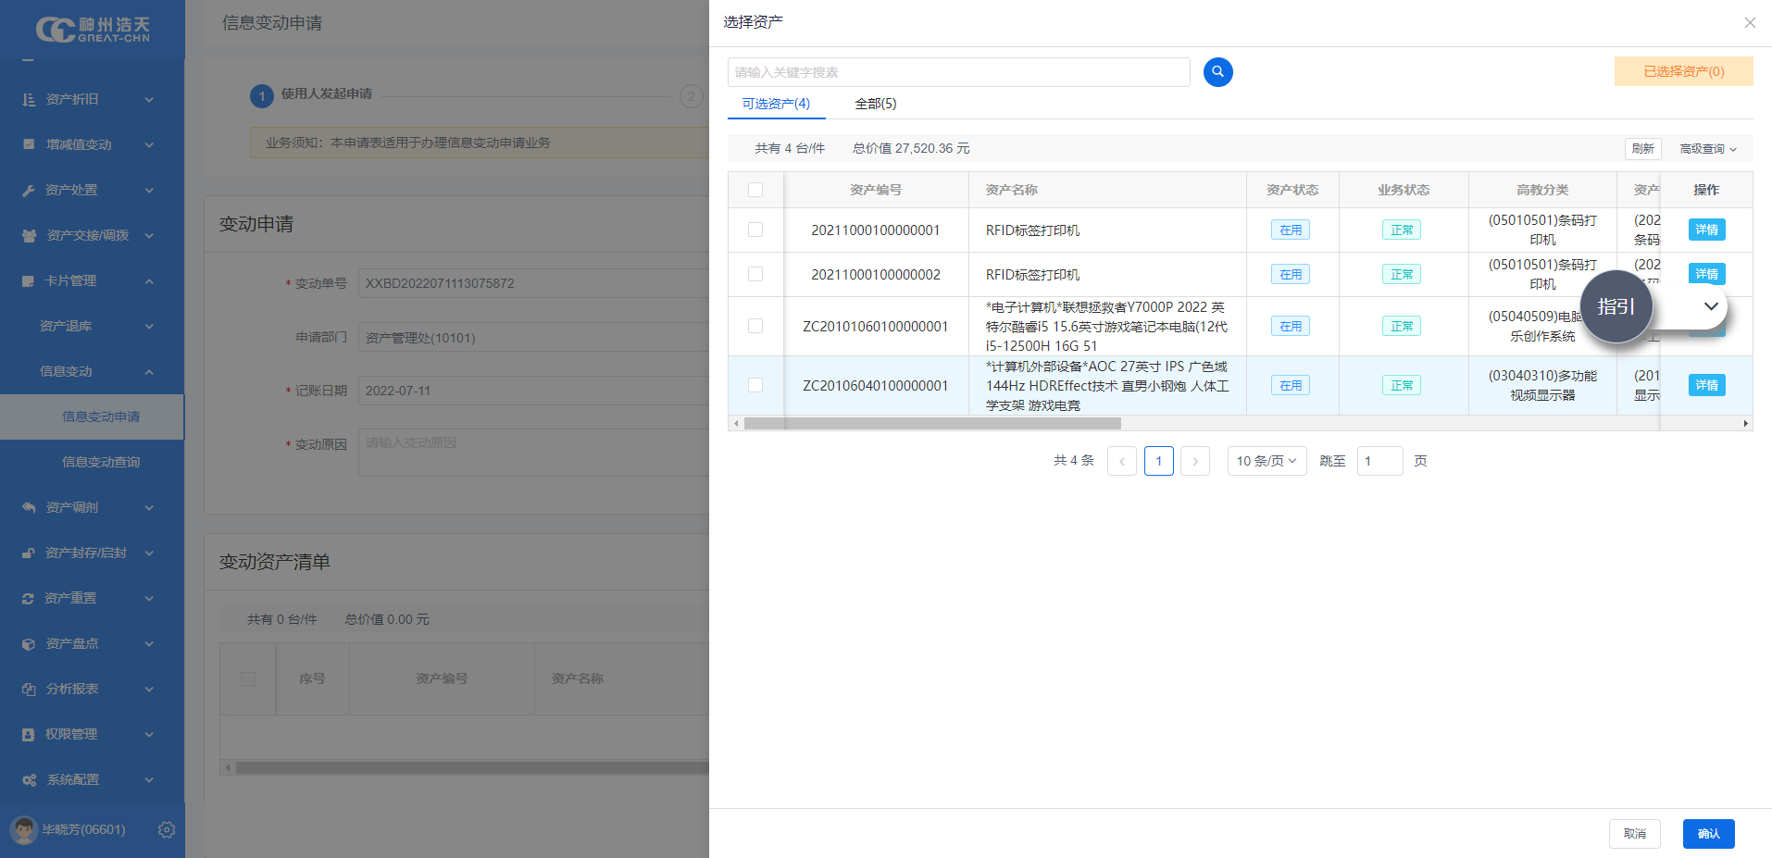
逐条或批量修改变动后存放地点，使用人，使用部门后点击提交申请单，或点击暂存服务器，将信息存储，等待下次使用或删除，申请单提交成功后，各级审批人审批通过后，自动推送财务，财务处理完成后即可完成信息变动业务，如图
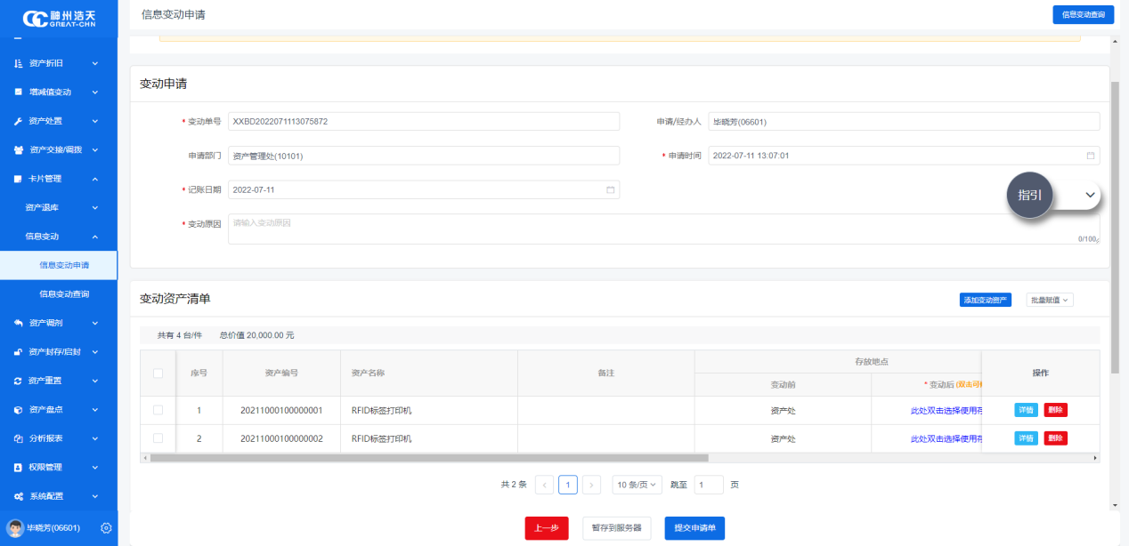
申请人可打开信息变动查询查看申请单，在各申请状态下进行编辑，提交，删除等操作，如图
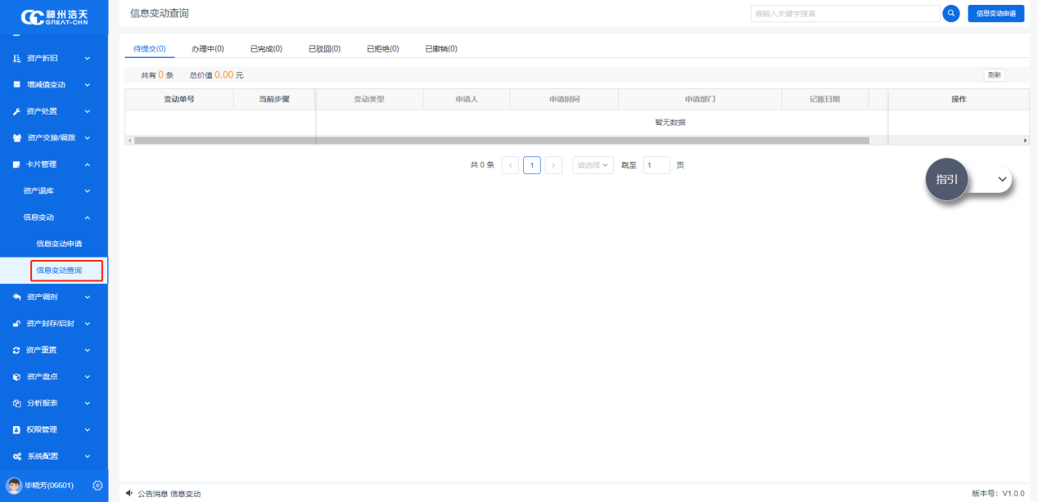

资产调剂

功能说明
固定资产在使用过程中，有一部分资产由于长时间不使用，但没有报废，还可以再次使用，这部分资产会被归为闲置资产。资产调剂平台是用来盘活闲置资产，提高资产的使用效率的功能，使用人可将名下闲置的资产通过调剂发布申请，各级审批人审批通过后发布到资产调剂平台。如果用户想要再次使用闲置的资产可在登录系统后点击资产调剂-调剂平台，在可申请调剂资产列表选择资产，通过调剂领用申请，各级审批人通过后方可领用资产。

操作步骤
经办人打开调剂发布申请，进入申请单，填写发布原因等基本信息，点击添加发布资产，并对所选资产近况描述，点击提交调剂发布申请，或点击暂存服务器，将信息存储，等待下次使用或删除，申请单提交成功后，各级审批人审批通过后，资产发布成功，如图
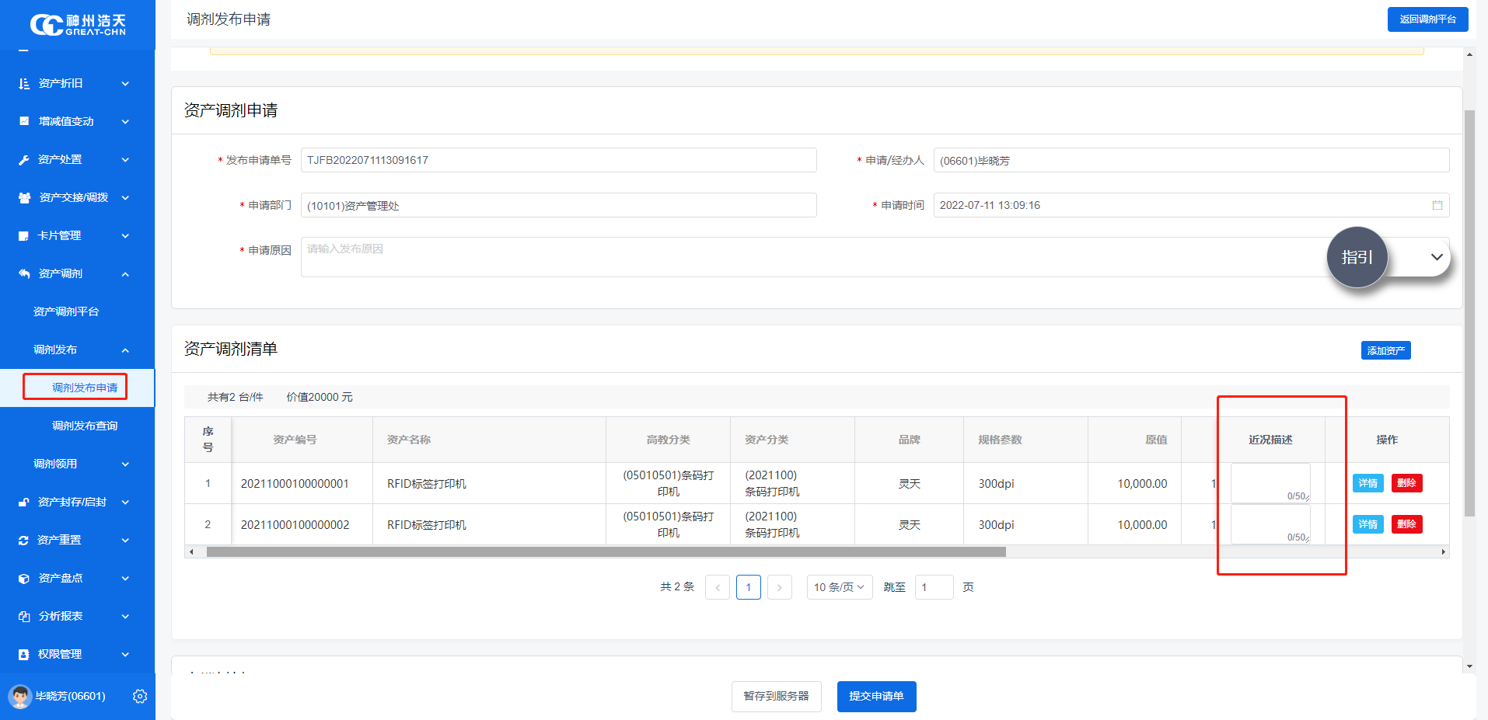
需要调剂的资产发布成功后，申请人可在资产调剂平台查看，同时，领用人也可在该平台领用已发布资产，如图
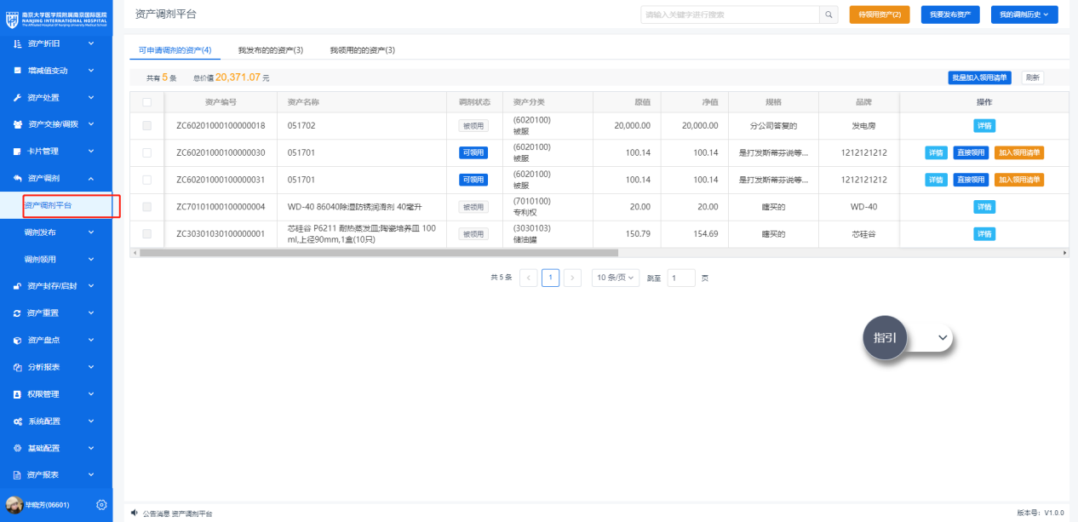
领用人勾选需要领用的资产选择加入领用清单或批量加入，也可直接领用自动生成申请单，只需填写领用后的存放地点，点击提交领用申请，或点击暂存服务器，将信息存储，等待下次使用或删除，申请单提交成功后，各级审批人审批通过后，自动推送字财务处理，财务处理完成后，资产领用成功，如图
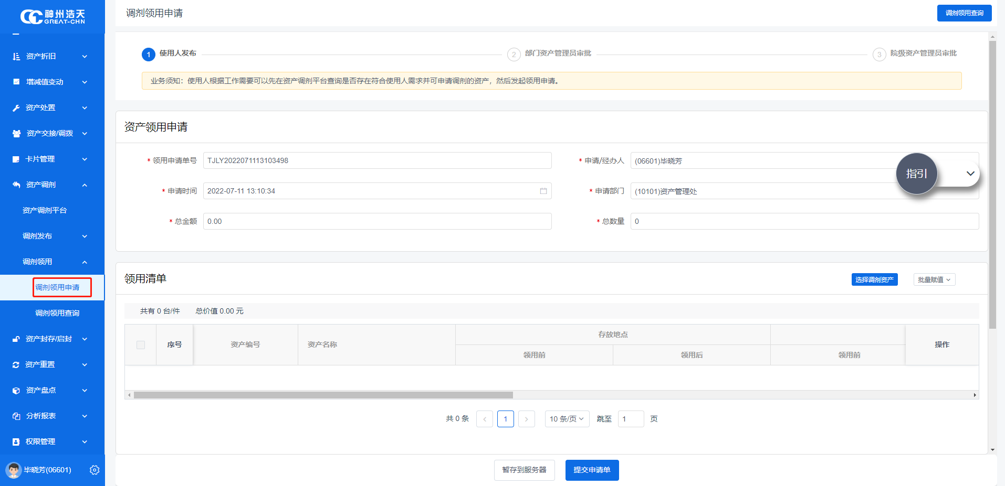

资产处置

功能说明
当资产折旧达到预计残值后，出现已超过使用年限，无法使用；机型已停产，性能能满足要求且不能降级使用；严重损坏，并已经过鉴定，已无法修复或已无修复价值；修复的费用超过原固定资产价值的一半或接近新购固定资产价值；需迁移但不能迁移；依照国家有关规定需报废的其他情况。可申请资产处置，包括报废、捐赠、出售、调出等操作，对接财务自动入账。

操作步骤
经办人打开校内处置申请，进入申请单，填写处置类型，处置原因等基本信息，点击添加处置资产并录入处置收入，点击提交处置申请，或点击暂存服务器，将信息存储，等待下次使用或删除，申请单提交成功后，待各级审批人审批通过后，系统自动推送财务处理，财务处理完成后，资产处置成功，如图
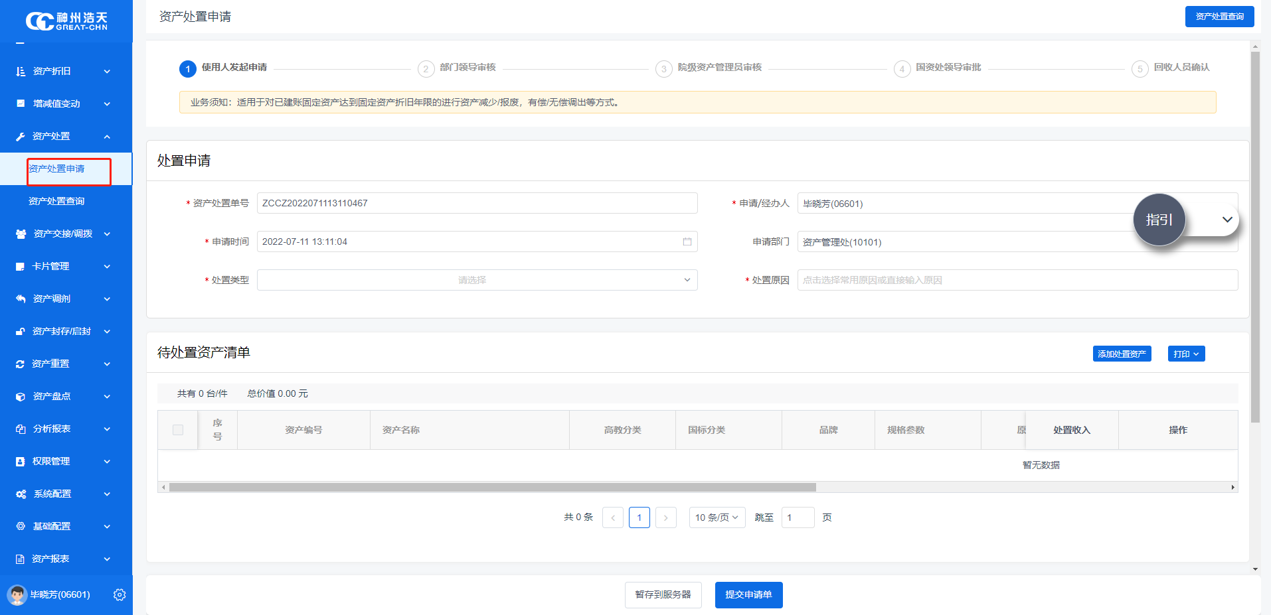
校内处置查询查看申请单及进行编辑，详情，删除等相关操作，如图
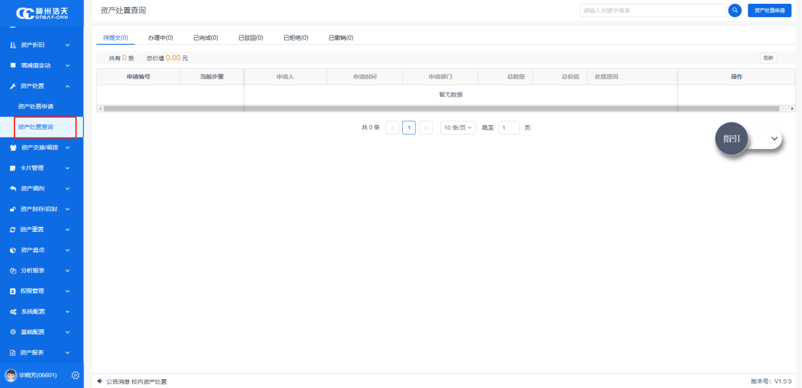
对于暂存服务器的申请单，如果其信息需要修改，可点击编辑对该申请单修改，如图
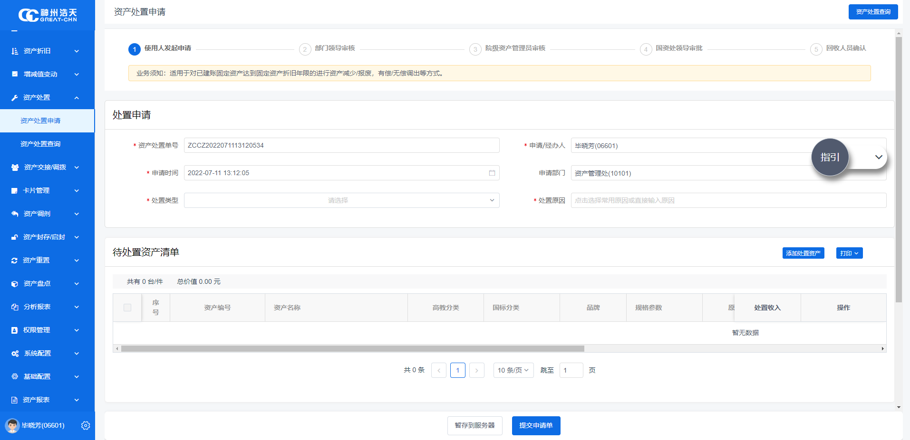

资产退库

功能说明
入库的固定资产在使用过程中，因为各种原因，比如质量问题，商家问题等发生退货、换货业务，需要重新对接财务入账，通过资产退库申请进行业务办理，支持单笔当月退库、整单当月退库、当年跨月退库、跨年资产退库四种业务类型。

操作步骤
经办人打开资产退库申请，进入退库申请单，根据情况逐一填写退库类型，退库原因等基本信息，点击添加退库资产。各项信息填写，选取完毕后点击提交申请单，提交当前的退库申请单据，或者点击暂存服务器，将信息存储，等待下次使用或删除，在点击提交退库申请单以后，会弹出一个资产退库申请确认页面。在确认信息无误之后，点击确认提交，待各级审批人审批通过后，系统自动推送财务处理，财务处理完成后，资产退库成功，如图
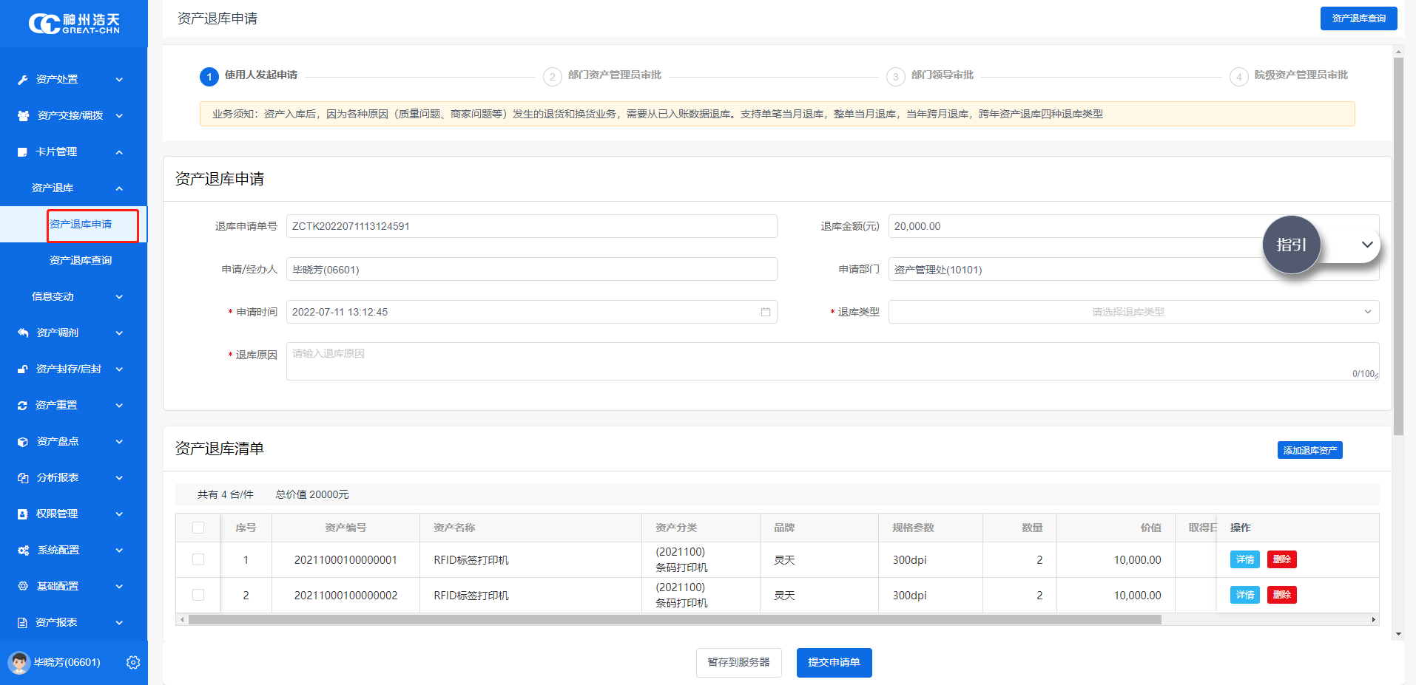
申请人打开资产退库查询，查看退库申请单情况，如该申请单被拒绝，如图
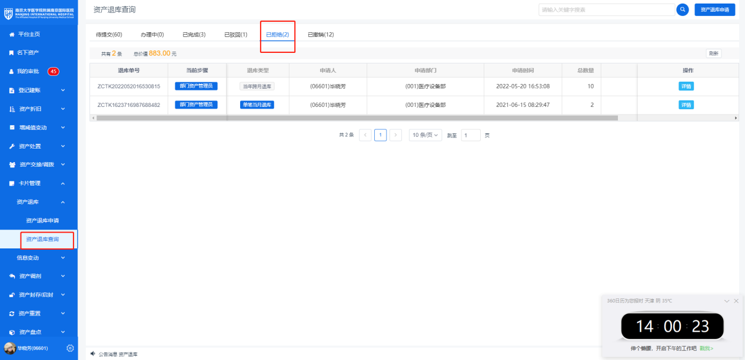
点击详情，查看哪一级审批拒绝，拒绝原因是什么，如图
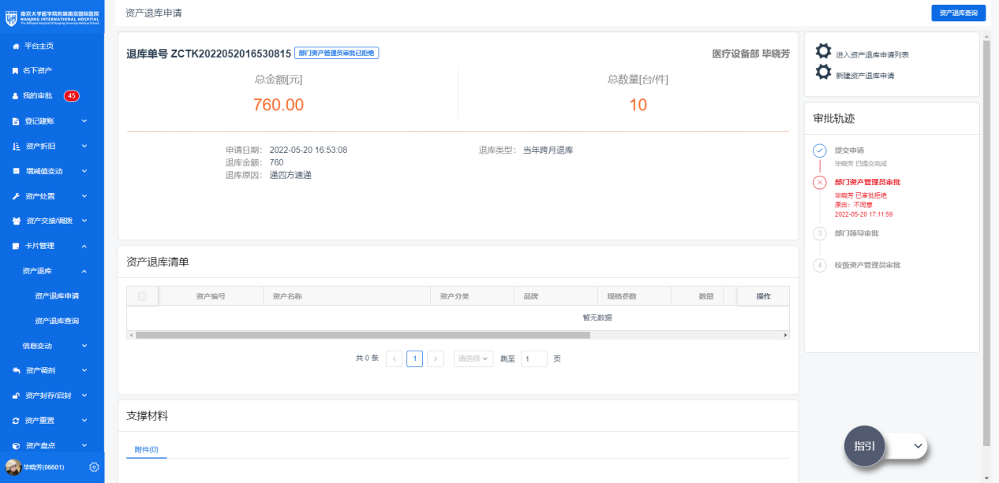

资产盘点

功能说明
固定资产入库，入账以后，为了保证固定资产核算的真实性，学校定期或每年年末对固定资产进行清查盘点，以保证固定资产核算的真实性，保证账务卡相符，充分挖掘现有固定资产的潜力。通过创建盘点任务单，通知指定盘点人盘点，盘点人使用RFID设备对所需的资产进行盘点，结束后自动同步数据，资产管理员确认资产盘点完成后，系统自动对接财务对盘盈、盘亏资产处理。

操作步骤
资产管理员打开创建盘点任务，进入盘点任务单，根据具体情况填写指定盘点人，盘点仓库，盘点备注等基本信息。点击添加盘点资产，确认添加的资产信息无误后，点击保存创建盘点任务，如图
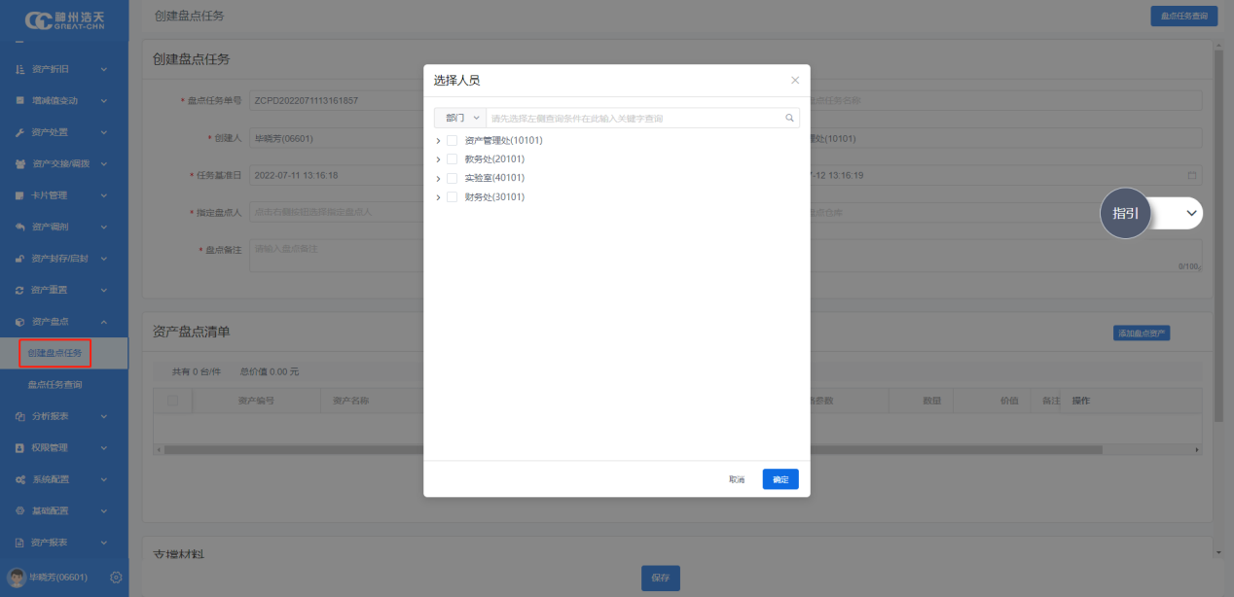
提交前再次确认盘点任务信息，准确无误后，点击确认提交，保存成功后，系统自动推送盘点任务单至指定盘点人，如图
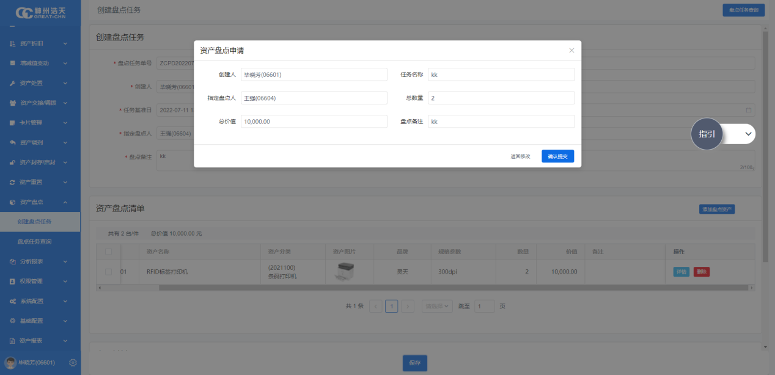
指定盘点人收到通知后，登录资产系统移动端，进入查询盘点模块，点击带有RFID字样的图标进入小程序使用RFID蓝牙拍开始资产盘点，如图
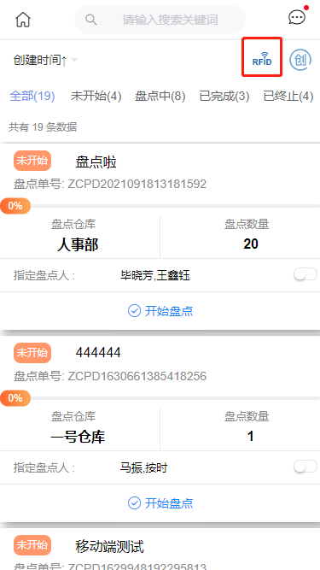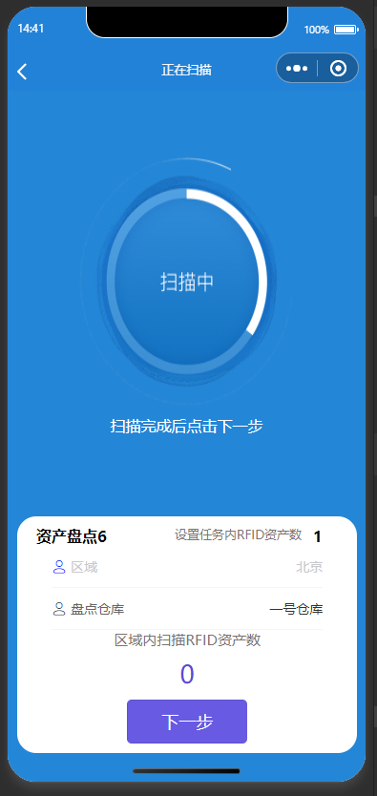
指定盘点人盘点完成后，数据将自动推送至资产系统，资产管理员也可以直接在PC端，进入相应的盘点任务单详情，点击逐条盘点按钮，弹出资产盘点信息框，录入使用信息（使用部门，使用人，存放地点，盘点描述）；选择是否为名下资产，是则无盈亏，不是则盘亏；勾选自动加载下一条资产产品信息，当选择是或不是的时候自动加载下一条，不勾选则手动点击下一条，如图
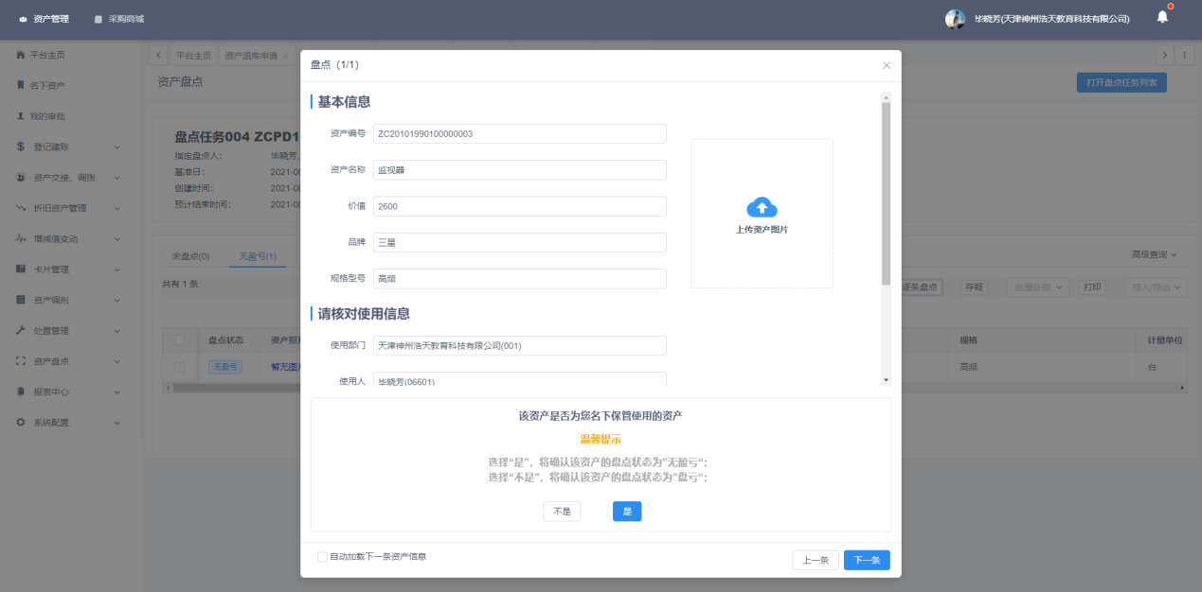

资产封存、启封

功能说明
固定资产在使用过程中，有一部分资产由于长时间不使用，但没有报废，还可以再次使用，这部分资产会被归为闲置资产。根据需要可以将在用或闲置的资产进行资产封存，资产封存后将不能正常使用，若要再次使用资产，使用人可通过资产启封，审批通过后方可正常使用资产。

操作步骤
- 资产封存
使用人点击资产封存申请，进入封存申请单，填写申请单基本信息，如封存鉴定、封存原因等，点击添加封存资产，选择需要封存的资产，如图
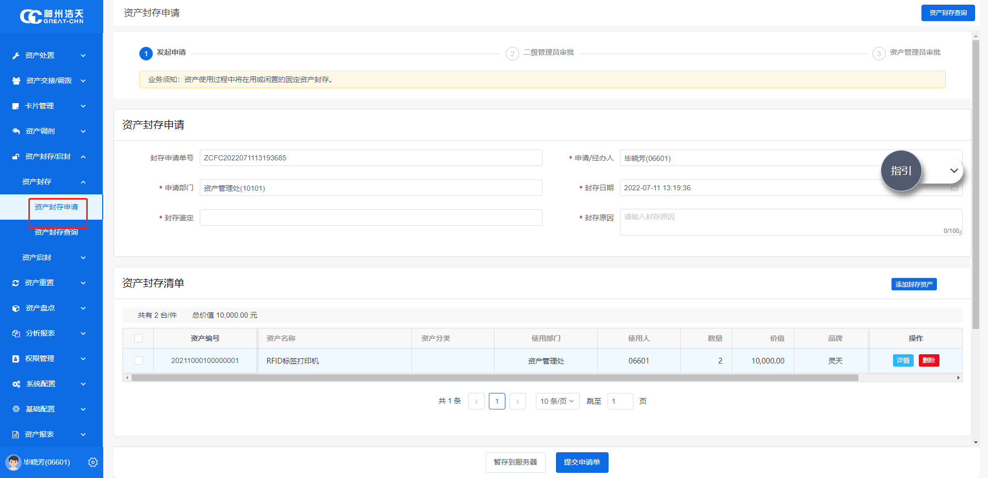
点击提交申请单，或点击暂存服务器，将信息存储，等待下次使用或删除，申请单提交成功后，待各级审批人审批通过后，资产封存成功
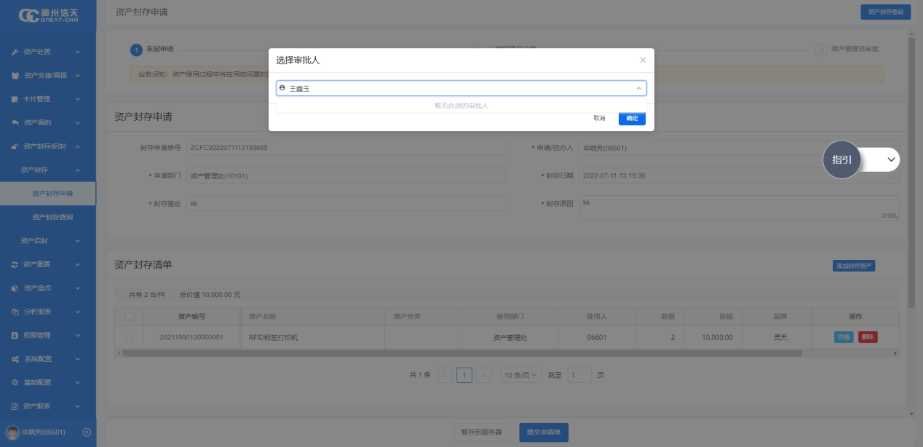
点击资产封存查询可查看封存单审批状态，详情以及对申请单的编辑，提交，撤销，删除等操作，如图
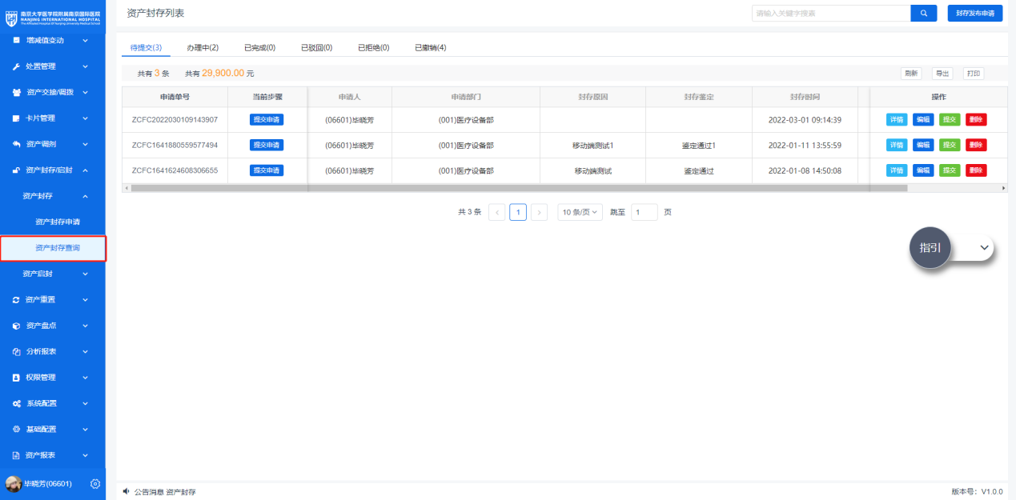
- 资产启封
使用人点击资产启封申请，进入启封申请单，填写申请单基本信息，如启封鉴定、启封原因等，点击添加启封资产，选择需要启封的资产，如图
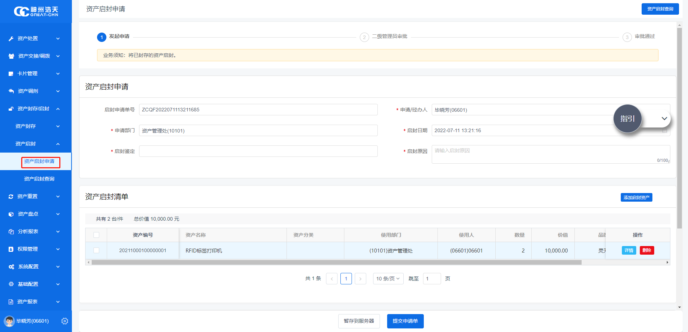
点击提交申请单，或点击暂存服务器，将信息存储，等待下次使用或删除，申请单提交成功后，待各级审批人审批通过后，资产启封成功。
点击资产启封查询，可查看申请单并进行操作，如图
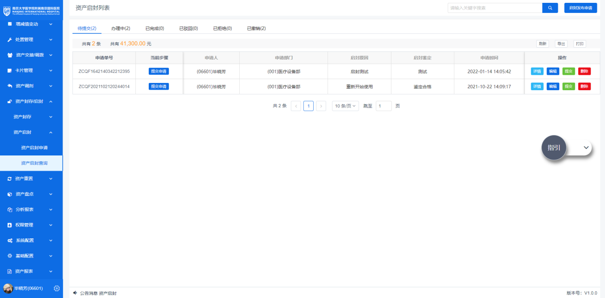

资产重置

功能说明
固定资产重置又称“固定资产重置完全价值”。固定资产在使用过程中，它的价值或完全价值也会存在一定的变化，一般情况不进行重新估价，但在资产盘点时发现盘盈或接收捐赠的固定资产，与无法确定其原值，或根据国家规定对固定资产进行重新估价时，通过资产重置处理改业务，同时反应学校当前的技术装备水平。

操作步骤
经办人打开资产重置申请，进入申请单，填写重置类型，重置原因等基本信息，点击添加重置资产，选择要重置的资产，点击提交处置申请，或暂存服务器，将信息存储，等待下次使用或删除，申请单提交成功后，待各级审批人审批通过后，系统自动推送财务处理，财务处理完成后，资产重置成功，如图
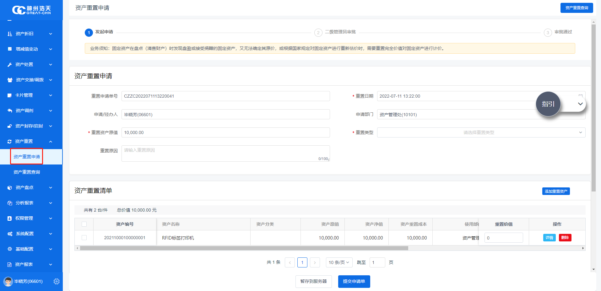
重置申请单查询，如图
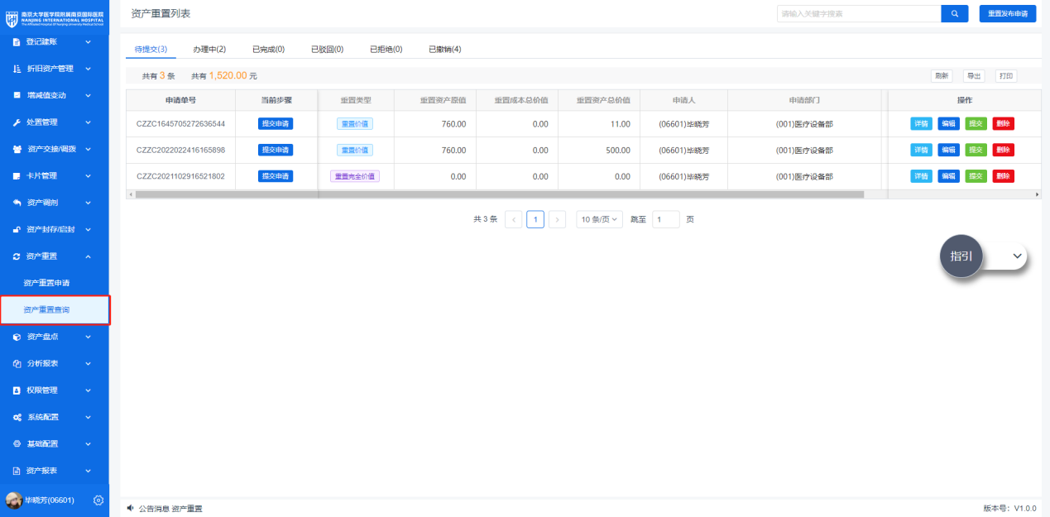
重置申请单详情，如图
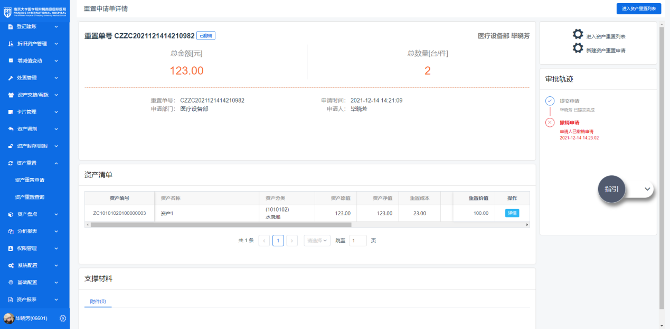

系统配置

功能说明
固定资产办理业务时，针对一些不会改变或频繁录入的属性值，比如资产类别，采购分类映射，存放地点，用户管理等需要提前预制。

操作步骤
- 资产类别配置
资产管理员手动配置资产分类，包括折旧方式，确认信息无误后点击保存，需要注意的是折旧方式配置后，按照“就近原则”进行读取。 即当前分类（最细分类）如果配置了折旧方式按当前分类折旧方式进行读取，如果未设置折旧方式，则读取上级分类设置的折旧方式，如图
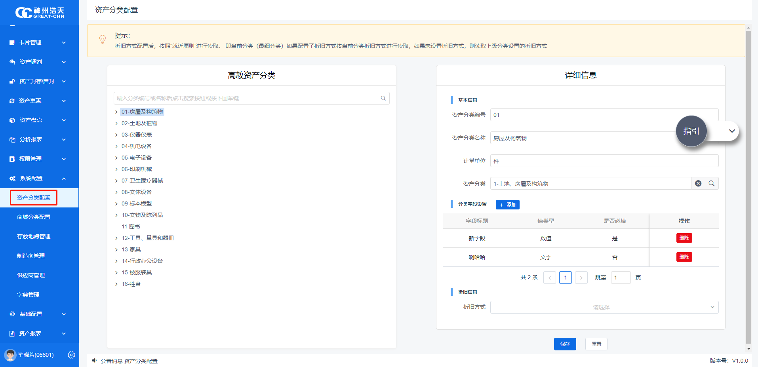
- 采购分类映射配置
资产管理员可以根据采购分类自动映射资产分类，如图
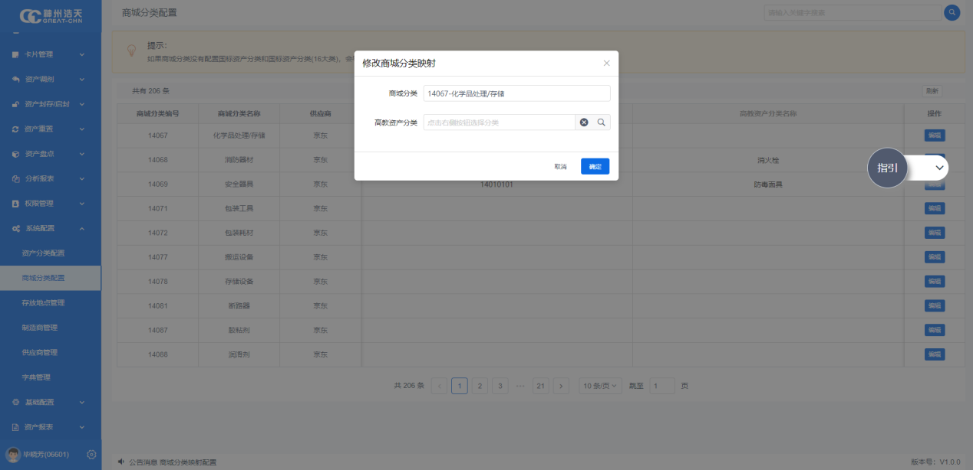
- 存放地点管理
资产管理员可以将固定的一些资产存放点进行提前配置，在进行业务办理时，无需再手动录入直接选择相应的存放地点即可，如图
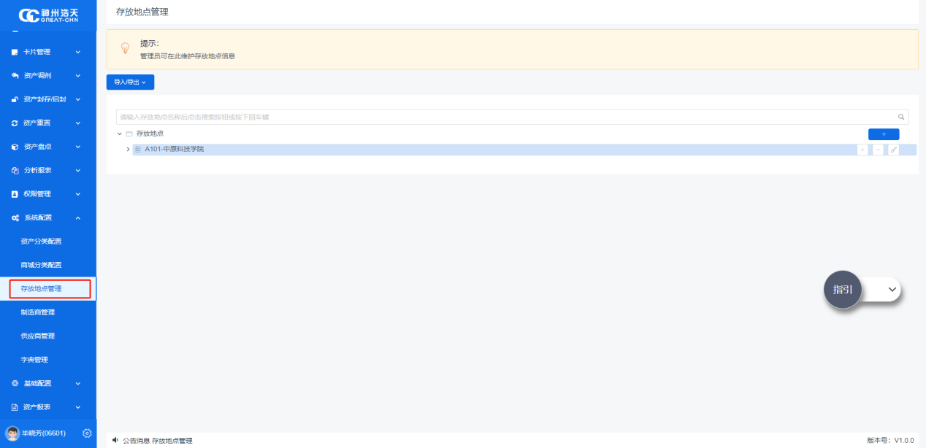
- 制造商管理
维护制造商相关信息，包括添加，编辑，删除及批量导入。如图
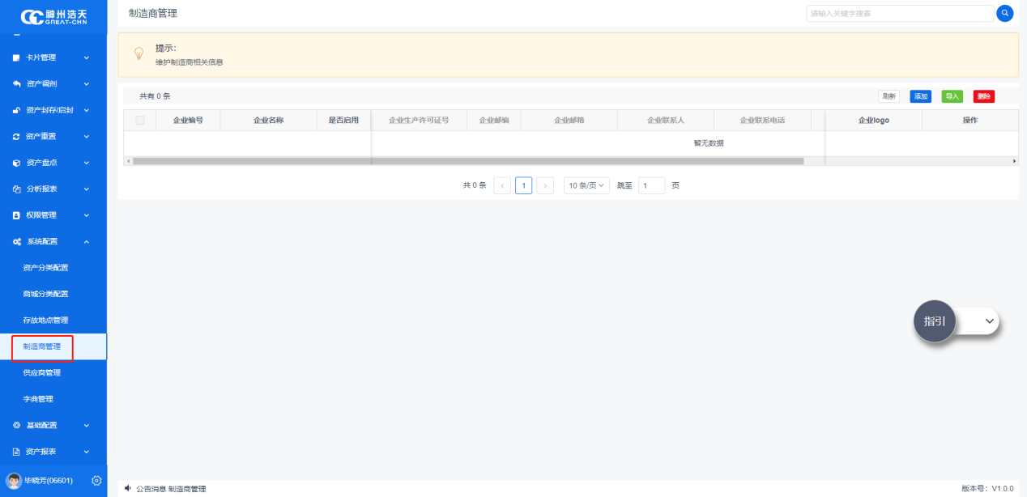
- 供应商管理
维护供应商相关信息，包括添加，编辑，删除及批量导入。如图
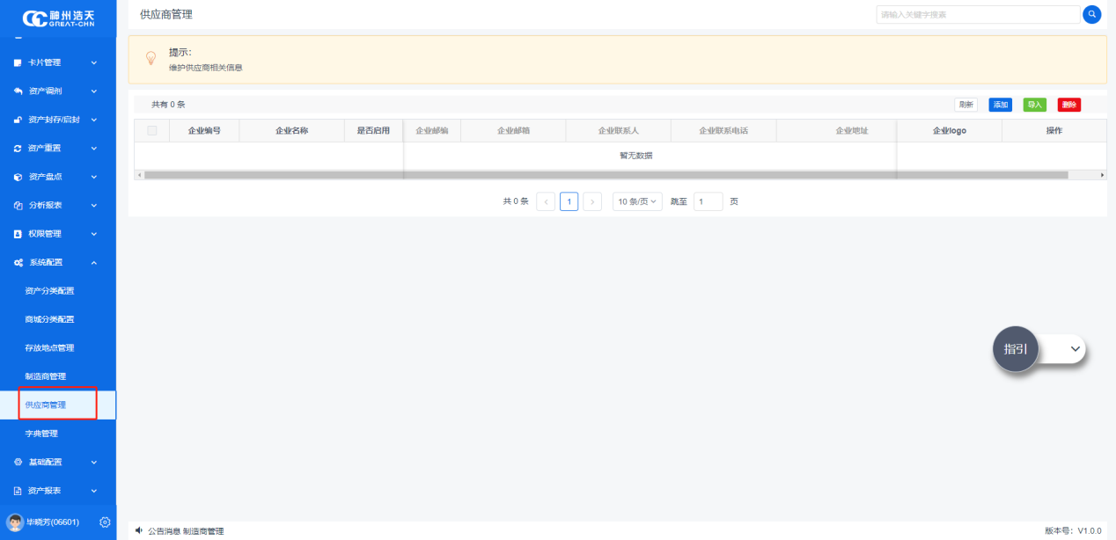
- 字典管理
字典是对系统中特定数据项的描述，例如资产状态（闲置、在用、报废）、办理状态等（审批中、已通过、已驳回等）。字典由多个字典项组成，每个字典项包含唯一编号和名称。如图
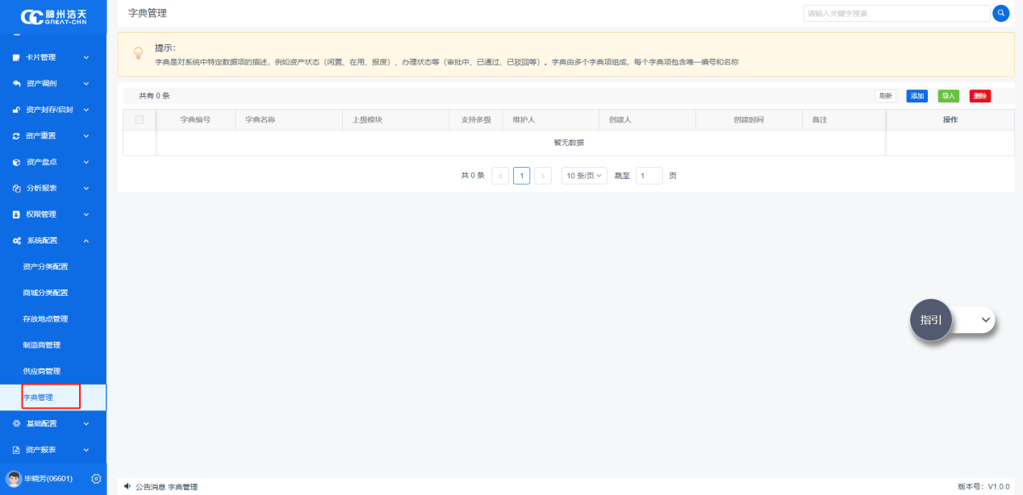
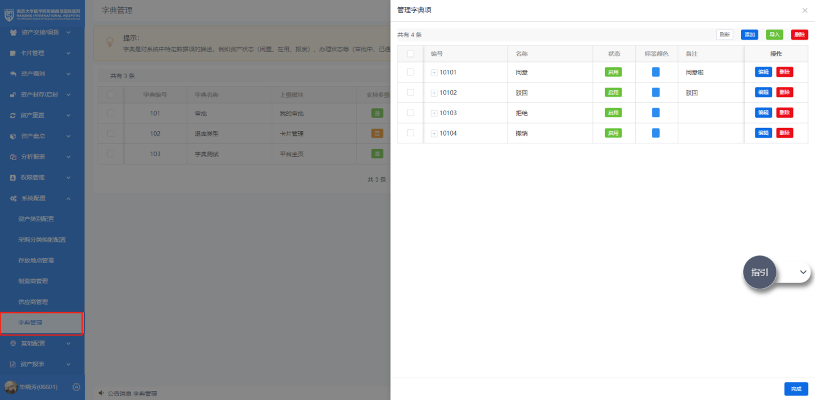

权限管理

功能说明
资产管理员可以在权限管理对系统用户、角色，权限信息进行维护，如添加用户，分配角色，给角色分配权限。

操作步骤
- 用户管理
添加，编辑，删除用户，给用户分配角色等，如图
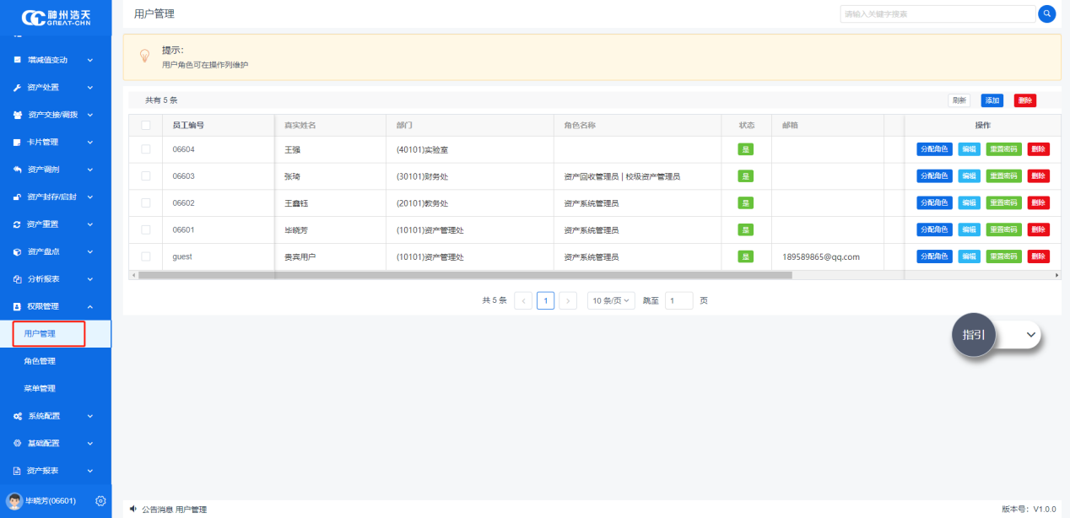
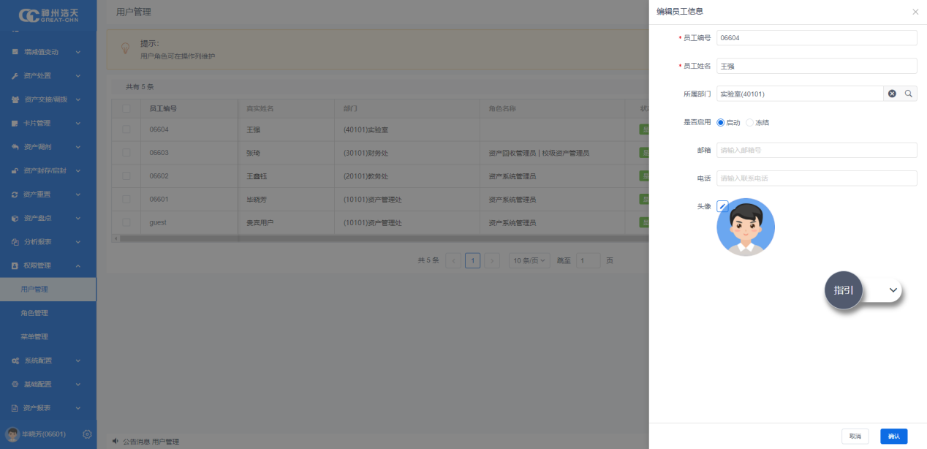
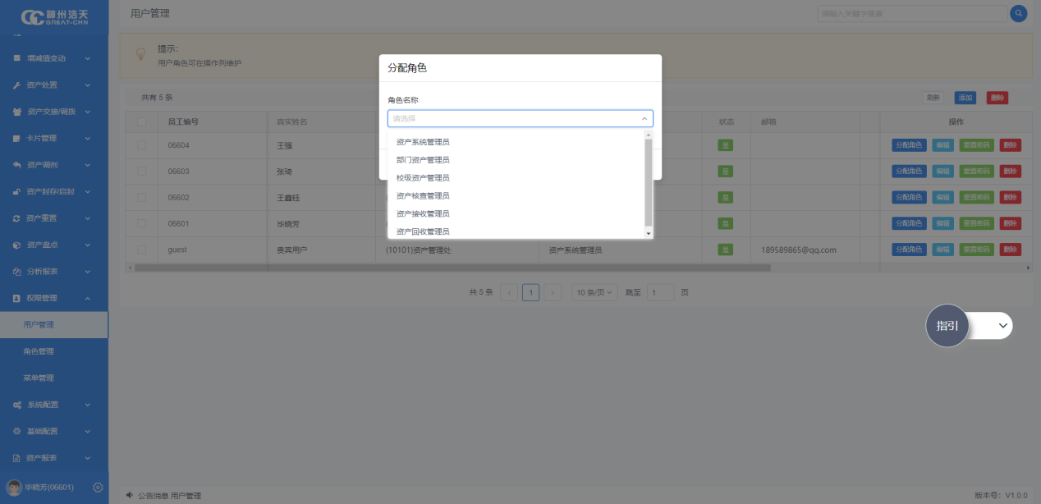
- 角色管理
添加，编辑，删除角色，给角色分配权限，如图
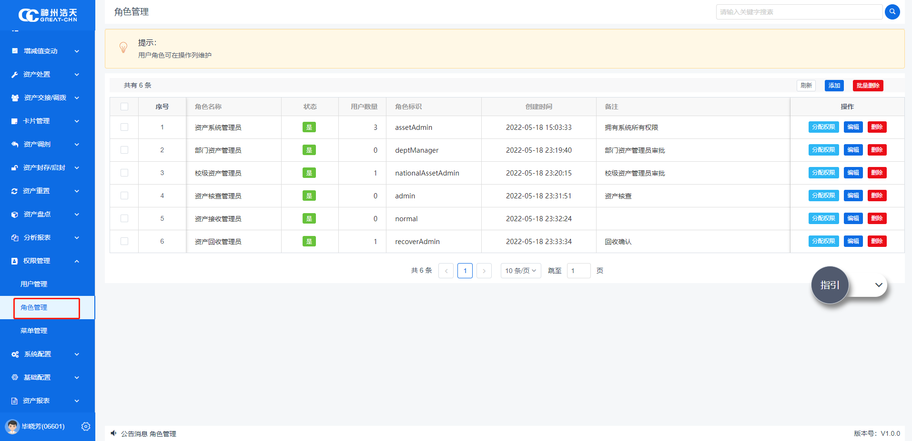
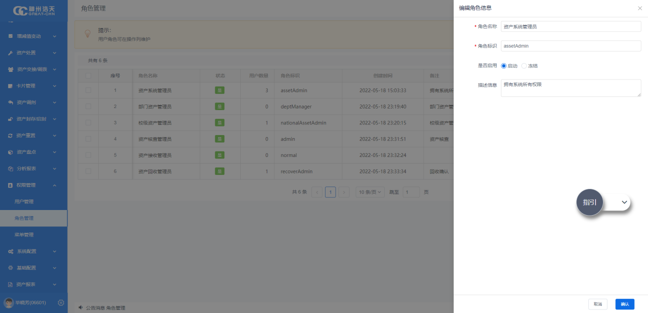
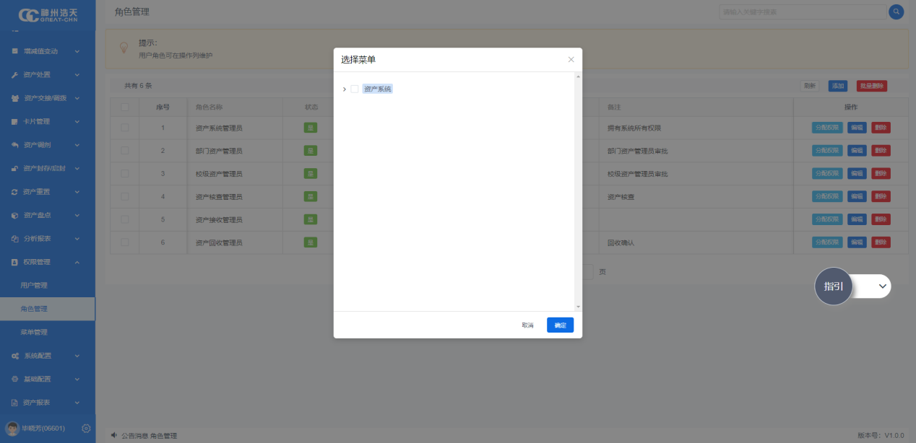
- 菜单管理
添加，编辑，删除菜单（建议最高权限用户操作），如图
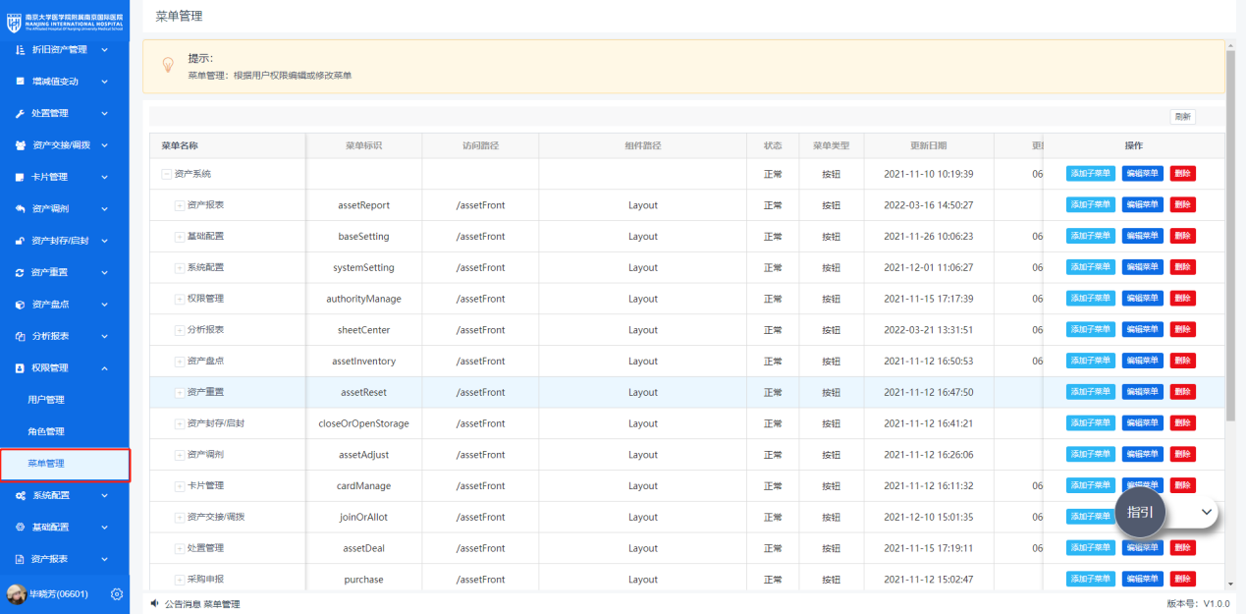
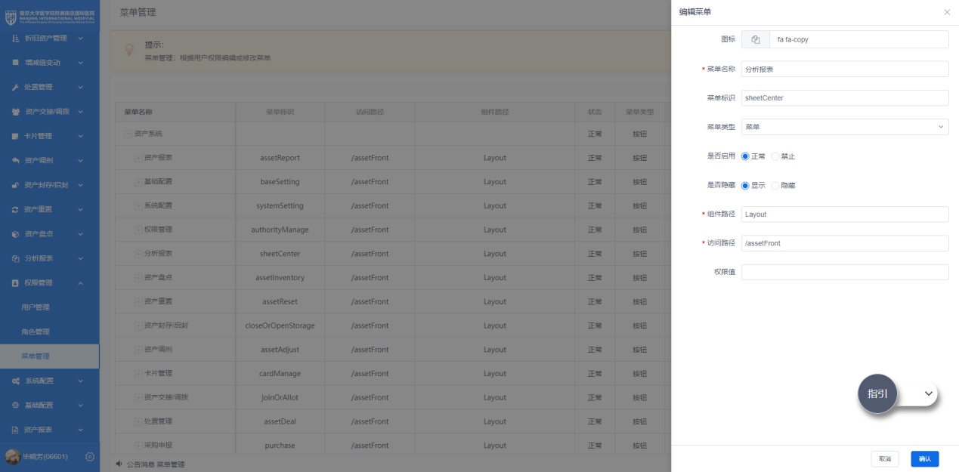

基础配置

功能说明
- 根据需要对资产区域化管理时，进行区域化信息配置。
- 维护学校组织架构。

操作步骤
- 区域化管理
管理员单击区域化管理，对应相应的区域进行添加，编辑，删除操作用于信息维护，也可批量处理，如图
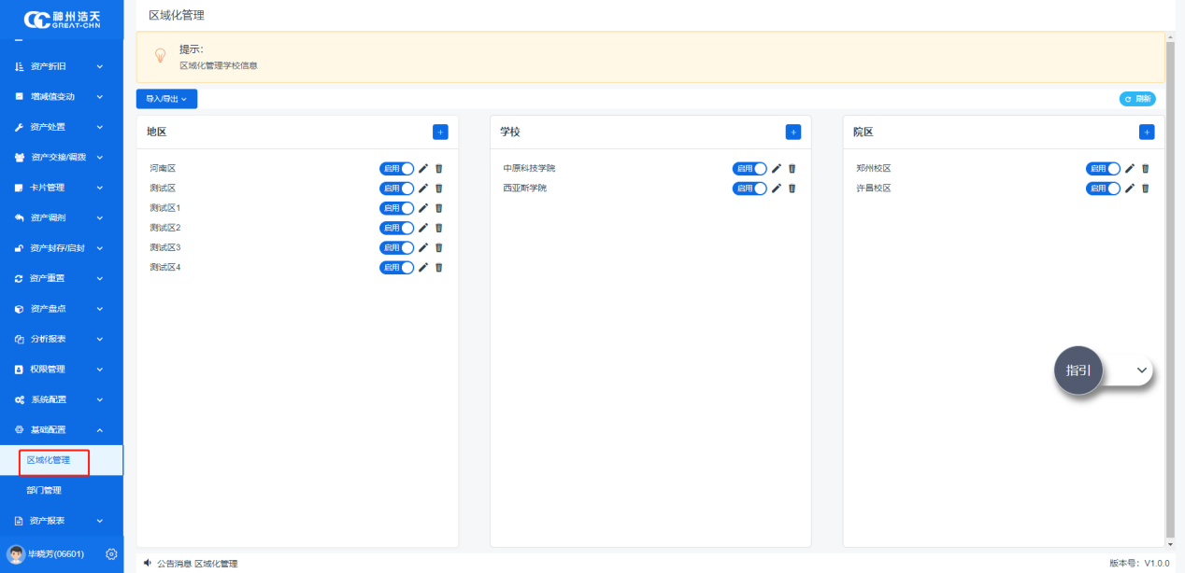
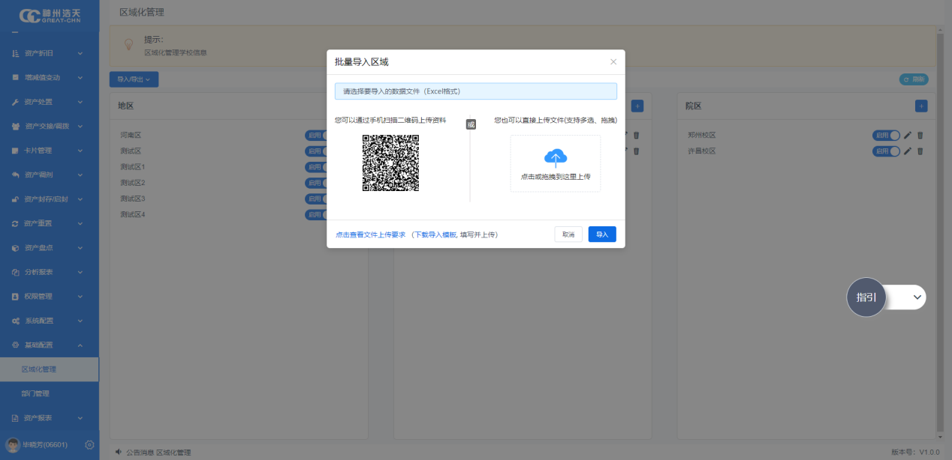
- 部门管理
管理员点击部门管理，批量导入导出或修改组织架构信息，如图
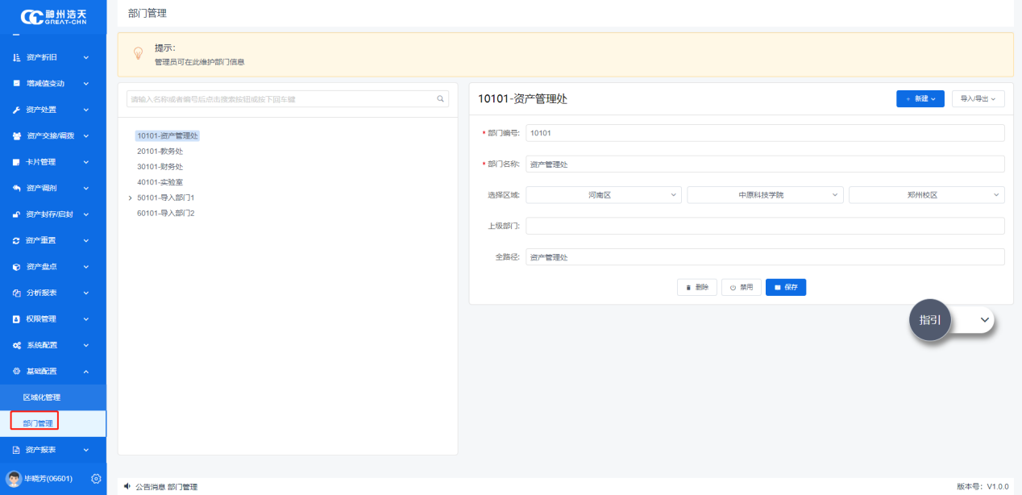

报表中心

功能说明
固定资产使用过程中，传统的报表统计方式复杂繁琐，为了提高效率，老师可在报表中心根据自己的需求系统自动导出报表。

操作步骤
资产管理员打开报表中心，根据自己的需求选择相应的报表，点击打印即可导出报表，如图
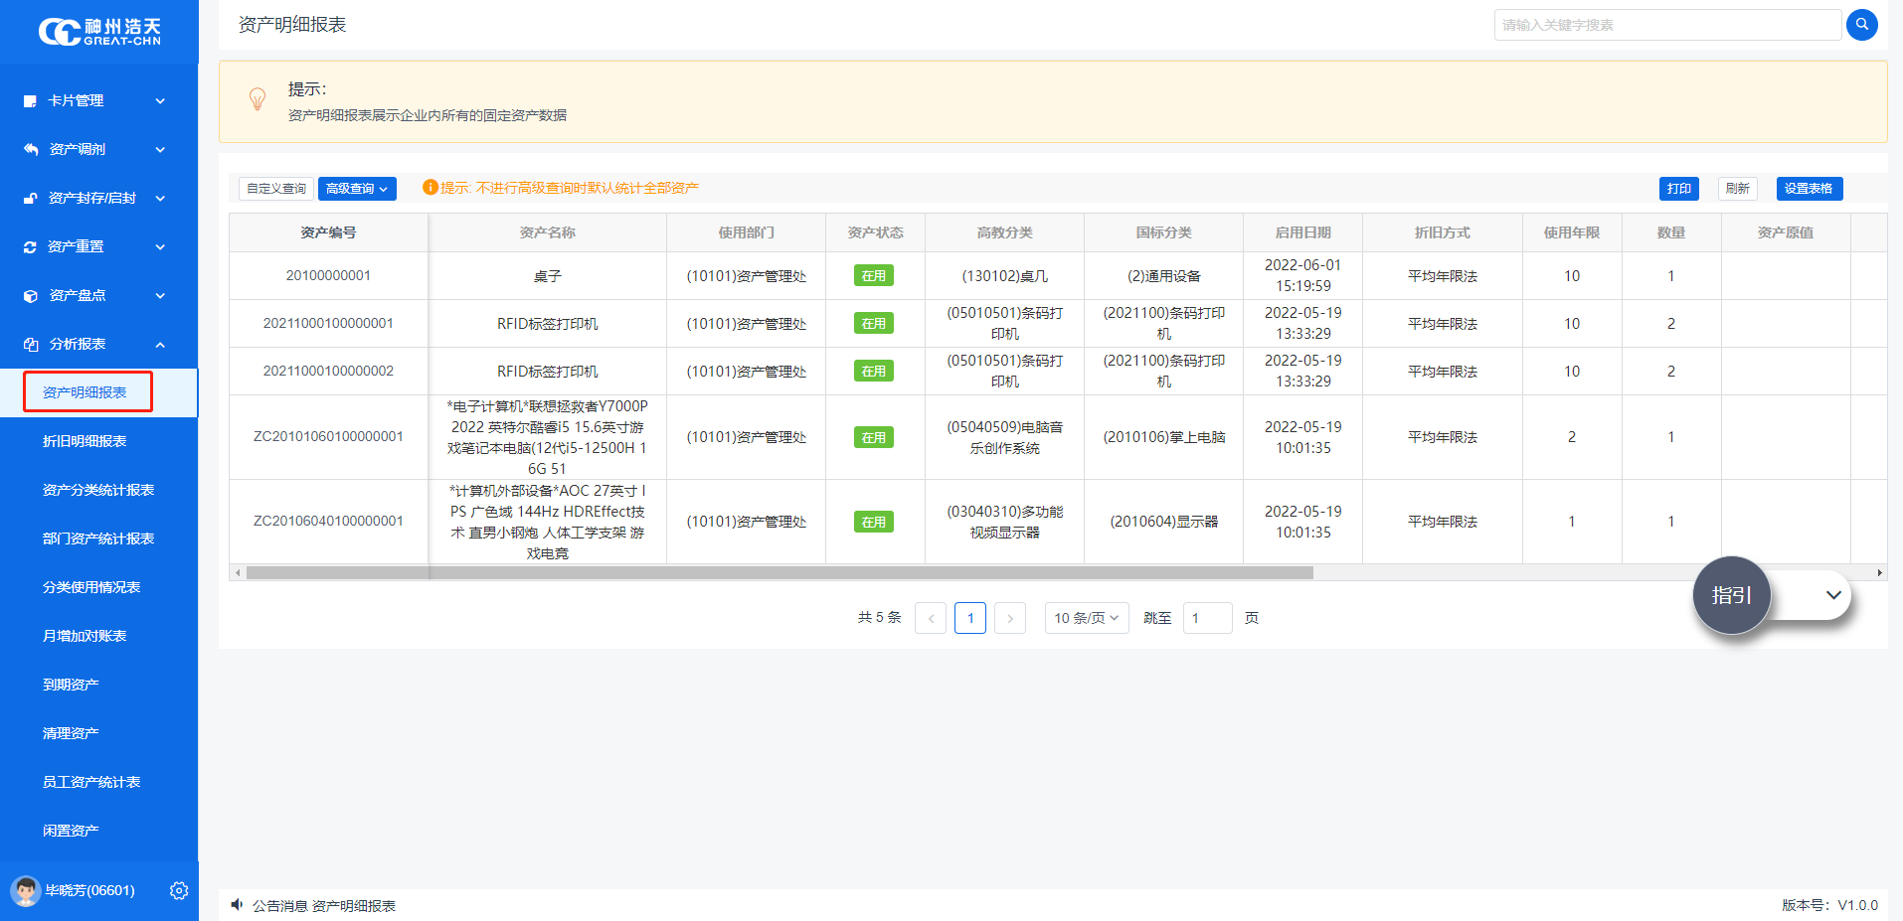

资产报表

功能说明
根据国家相关规定，所有高校等行政事业单位每年要对资产进行资产盘点，资产核算，报表审计填报工作。人工填报方式浪费人力物力，数据也存在一定的合规性。系统资产报表将自动对接财务进行数据检查，资产盘点，单户表、汇总表及分析表的自动运算，统计和分析并自动生成报告，提供一站式填报流程，实现智能数据化。

操作步骤
资产管理员点击资产报表，阅读填报须知后方可进行正式填报工作，如图
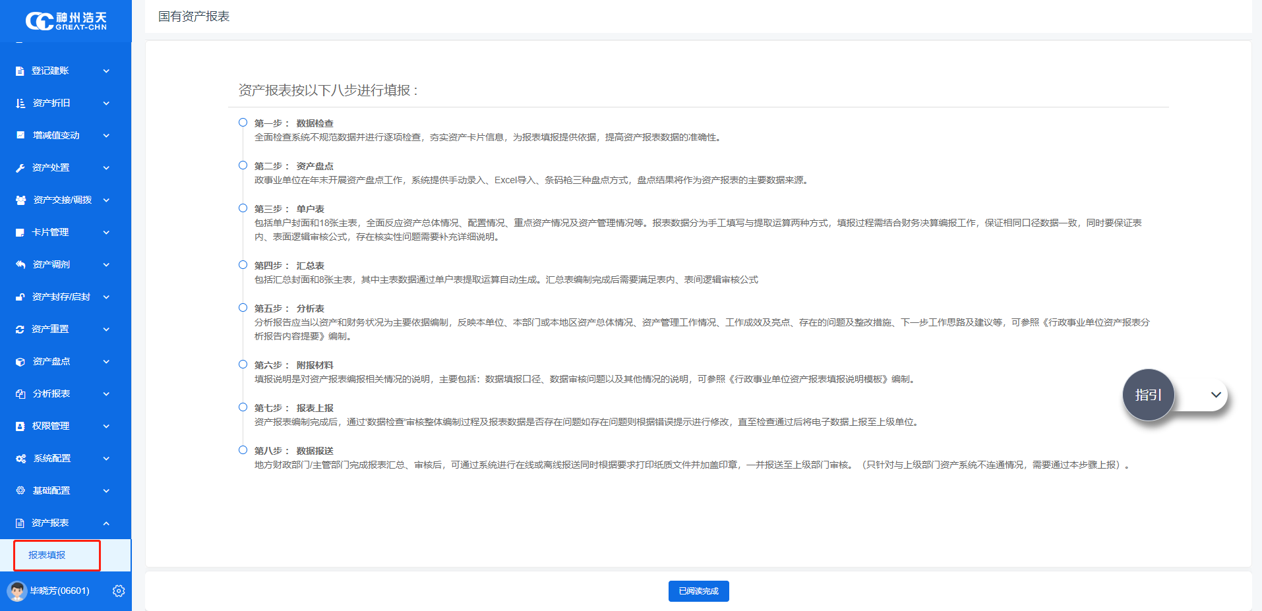
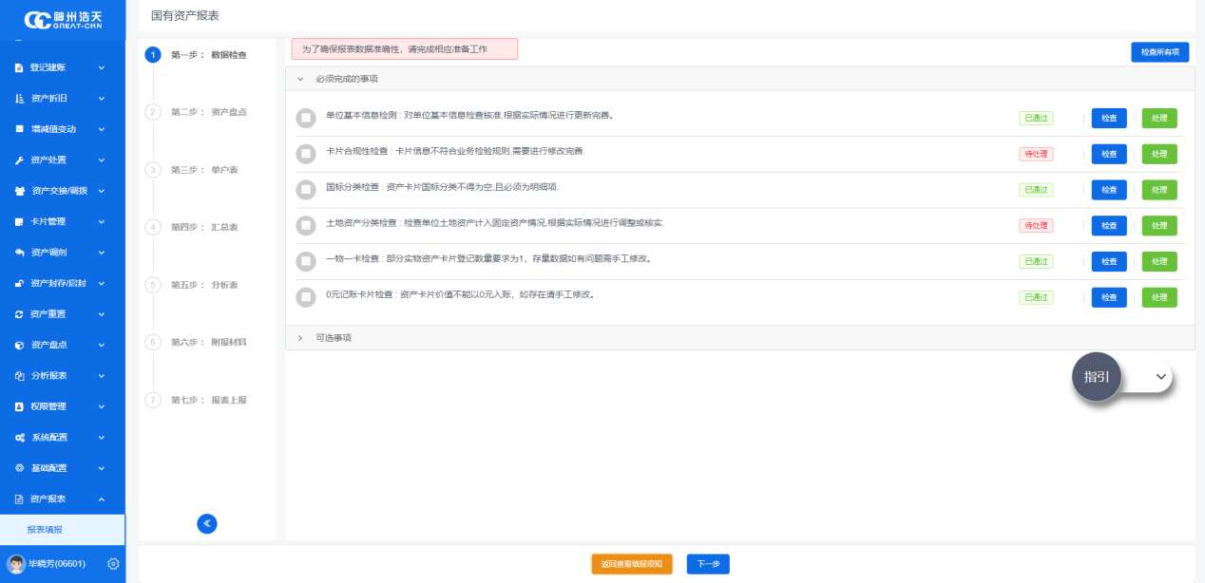
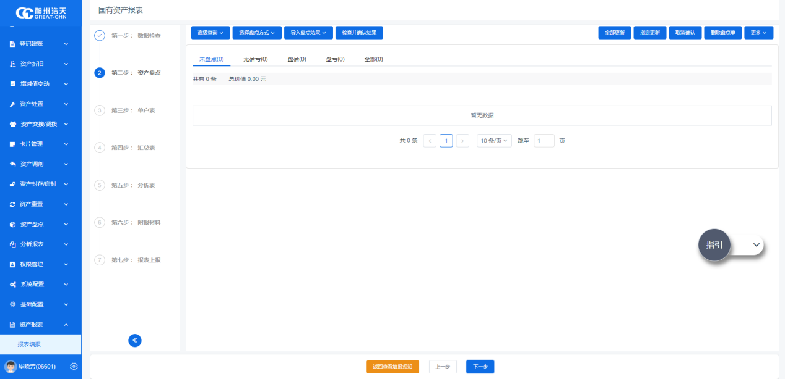
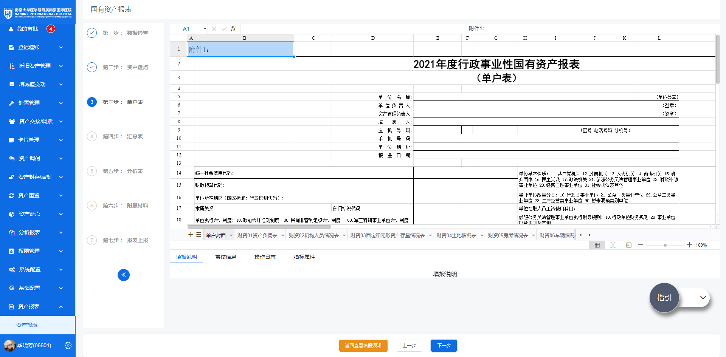
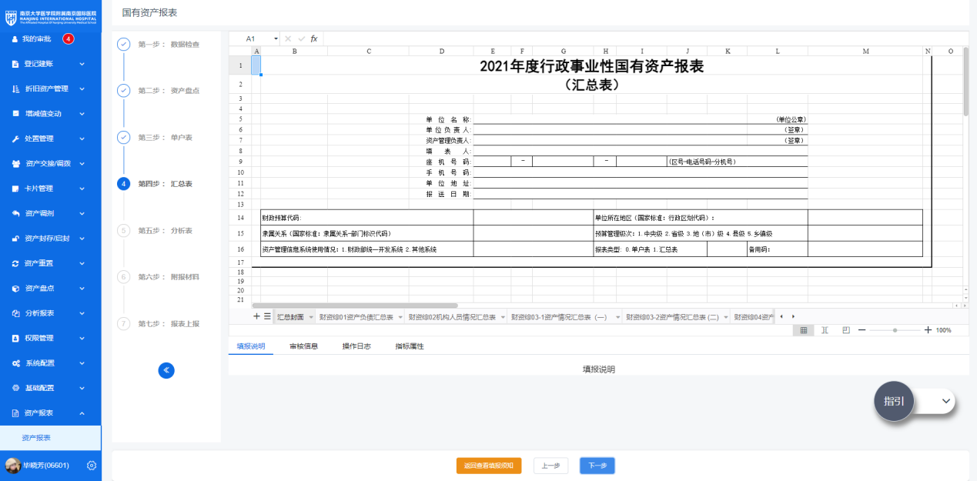

我的审批

功能说明
所有业务的申请单审批由此模块管理，用户登录系统后可看到当前需要审批的申请单及进行审批、拒绝、驳回等操作，如图
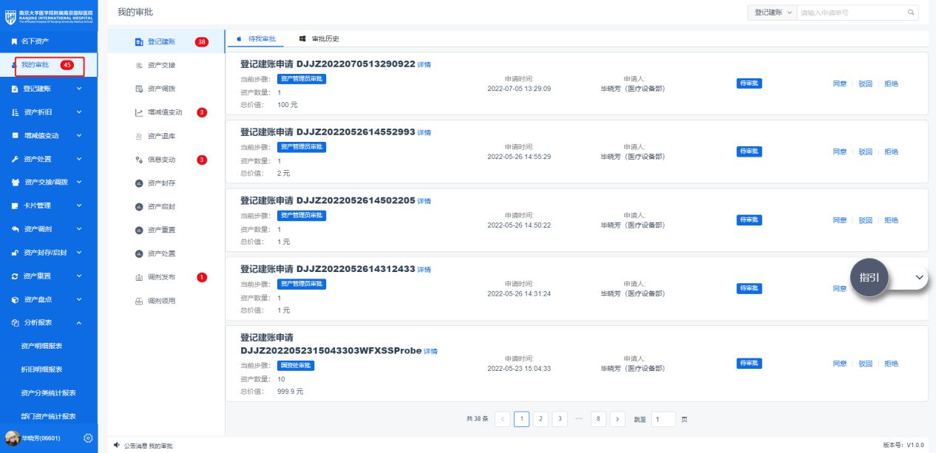

操作步骤
用户登录系统后点击我的审批，进入审批页面，分业务对每个申请单进行审批，点击同意，驳回或者拒绝即可完成审批操作；如果该申请单需要确认详细信息后再进行审批操作，点击详情进入申请单详情页，核实信息无误后，点击同意，驳回或拒绝完成此次审批。如图
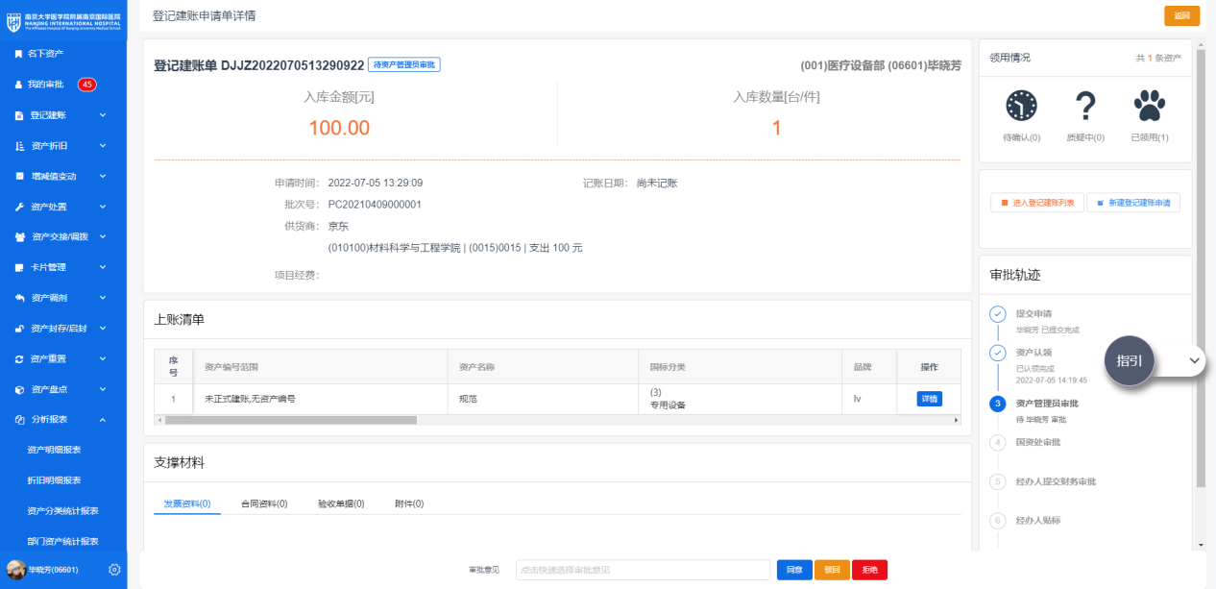

RFID标签打印机
资产管理员在进行资产卡片贴标工作时，连接RFID超高频热敏打印机，自动写入并打印RFID资产标签，如图
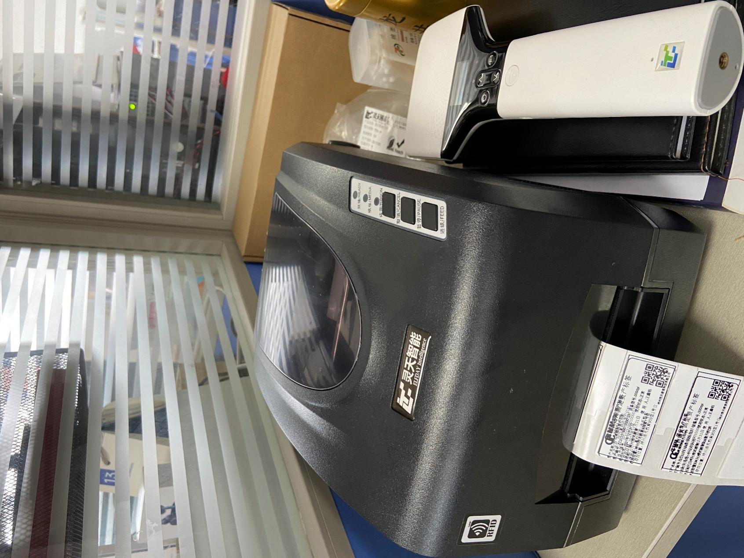
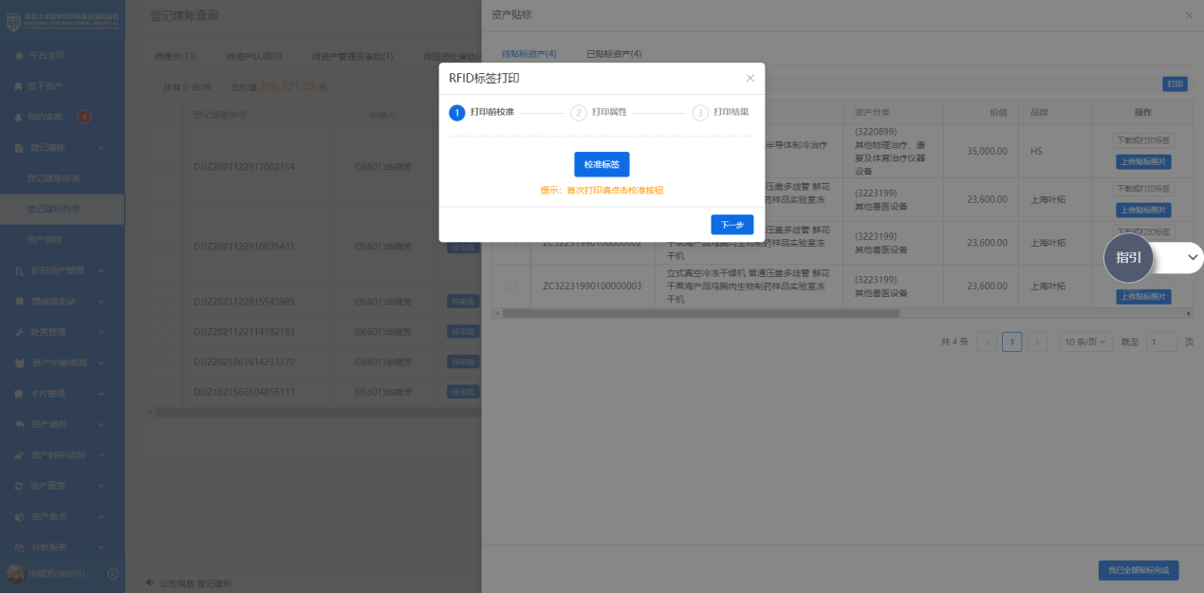
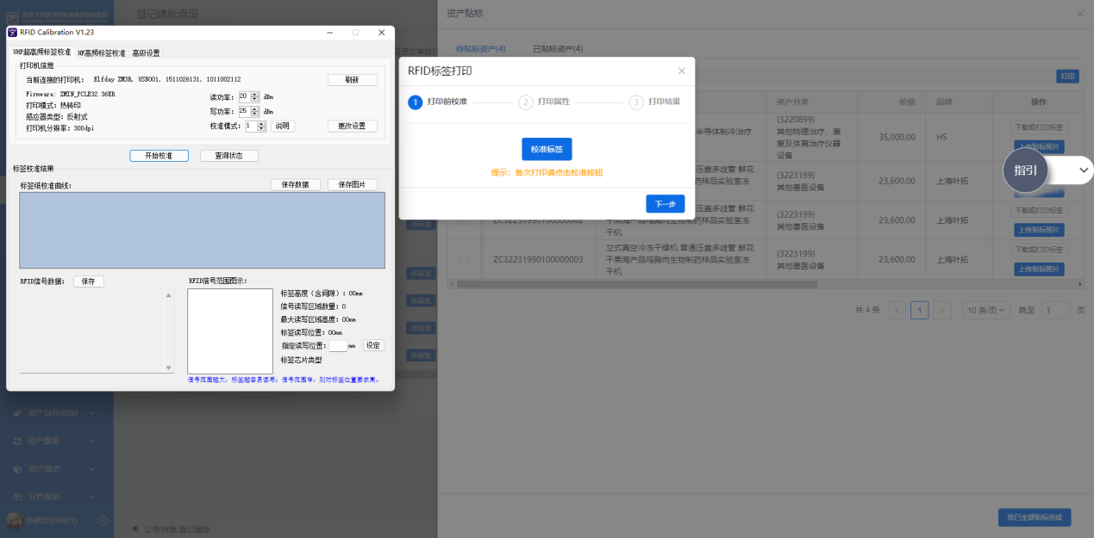
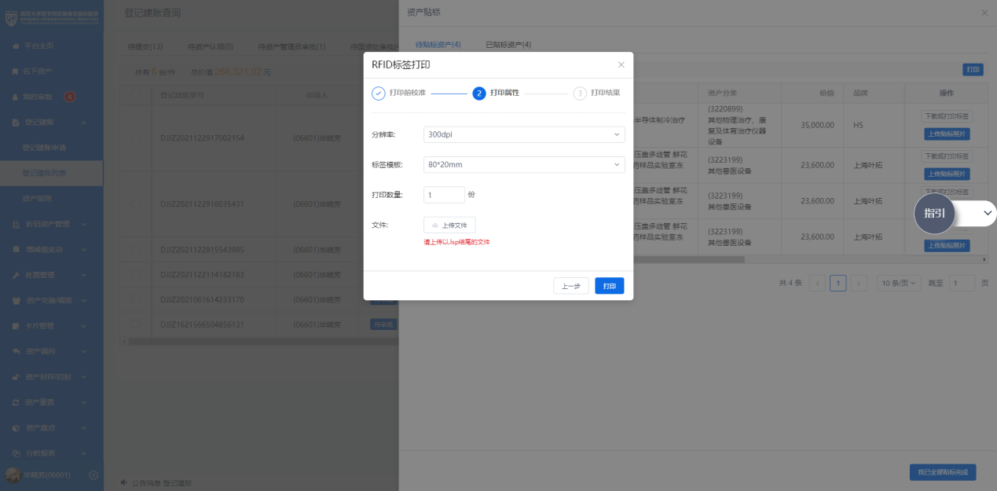
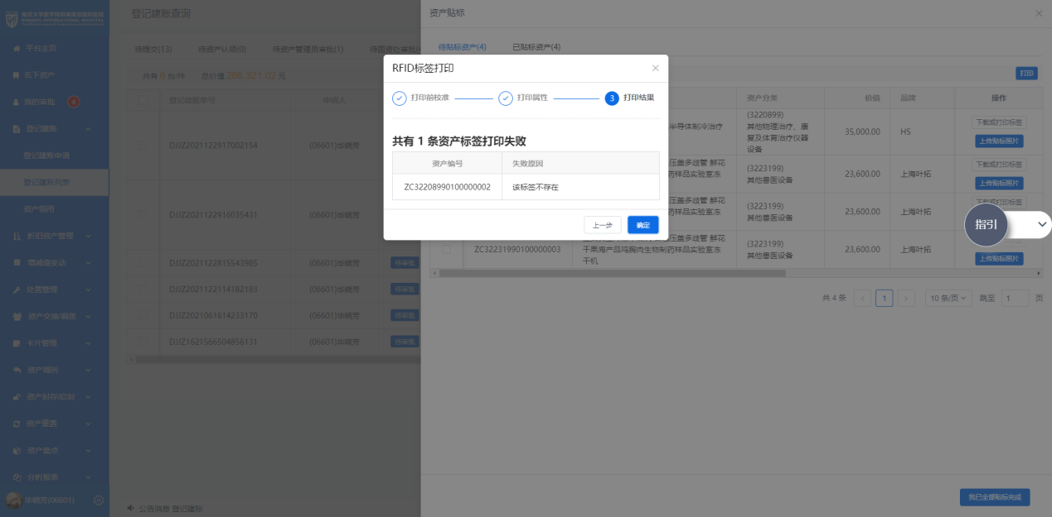
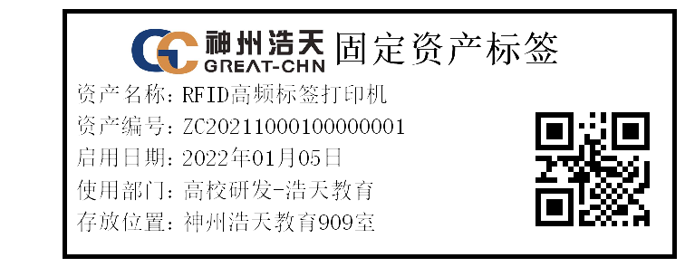
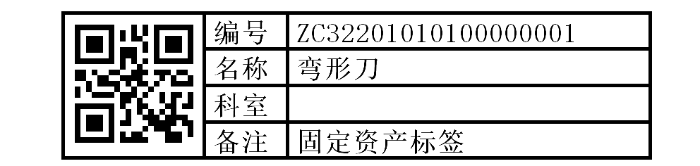

移动端实现

首页展示
- 模块1:
- 左侧按钮:展示菜单页,右侧按钮:跳转到消息页
- 模块2:
- 展示该用户名下资产数据,以及该用户的待审批,待盘点,待折旧,待发布和待领用数据,点击进入该页面处理.
- 模块3:
- 业务状态占比:统计用户当前所申请的业务状态占比情况.
- 资产状态占比:展示当前用户所在部门的资产状态(在用,已退库,闲置,报废)数量.
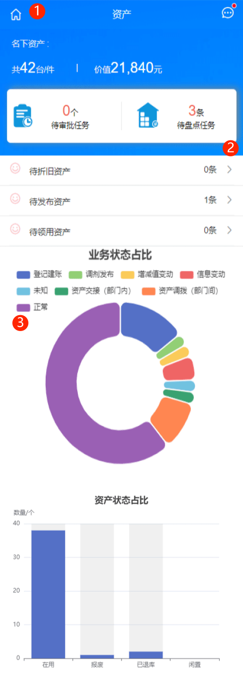

名下资产
- 根据资产类别展示数据：例如土地,房屋及构筑物,通用设备,专用设备,文物及陈列品等分类,
- 点击日期按钮,显示下拉菜单,对页面中的卡片进行日期升序,降序排序
- 选中列表中的数据后点击快捷创建展示菜单选择自己要创建的业务即可直接进入申请页面.
- 点击卡片图片,放大图片进行预览
- 点击卡片右下角详情,跳转到详情页面
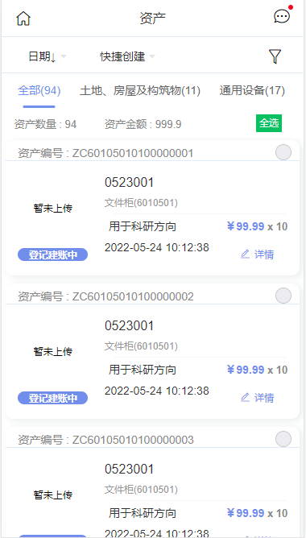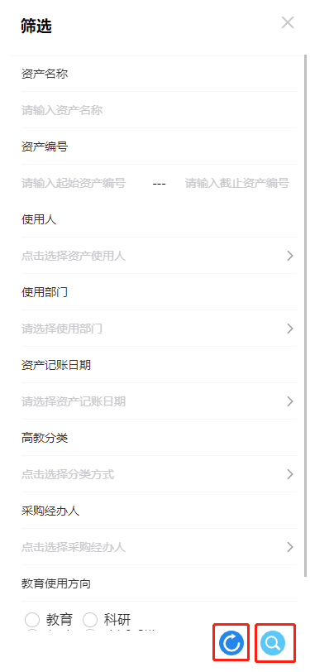

- 点击筛选按钮进入筛选面板后,通过输入资产名称,资产编号区间,使用人,使用部门等内容后,点击右下角”放大镜”按钮自动跳转回名下资产页面,根据所输入的内容模糊查询

- 详情页面通过四种模块介绍该资产，包括卡片信息、折旧信息、业务记录、附加材料.其中卡片信息内包括资产的使用信息、扩展信息、分类信息、维保信息。折旧信息内除了一些基本信息外还包括该资产在该平台所进行的折旧记录。
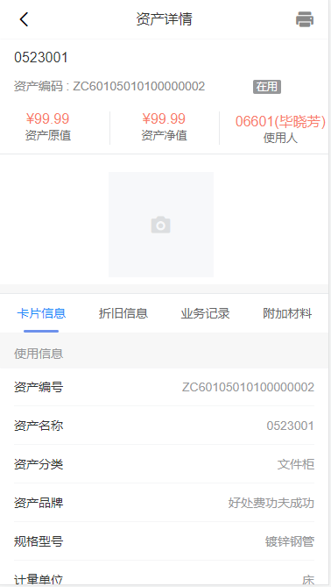

资产折旧
- 主要分为折旧列表及折旧历史两个模块,折旧列表中通过下拉列表切换查看待折旧列表和已折旧列表
- 如左图所示:在待折旧列表中选择好要折旧的资产点击折旧按钮.跳出确认弹出框,点击确定按钮后.弹出折旧信息面板，如右图所示,面板内展示该折旧的提交情况。
- 折旧历史模块中，查看所有的折旧记录，点击日期下拉通过创建时间进行排序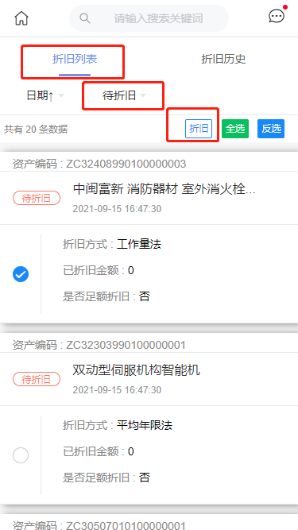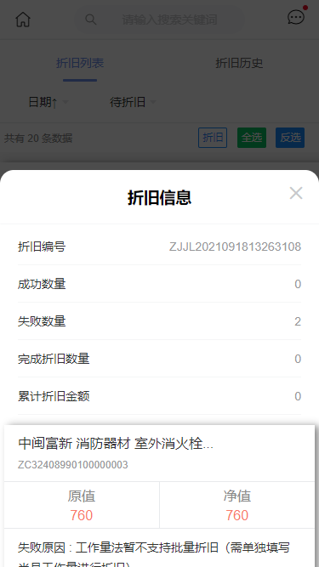
- 点击卡片右上角详情按钮查看该条折旧记录的详情，如图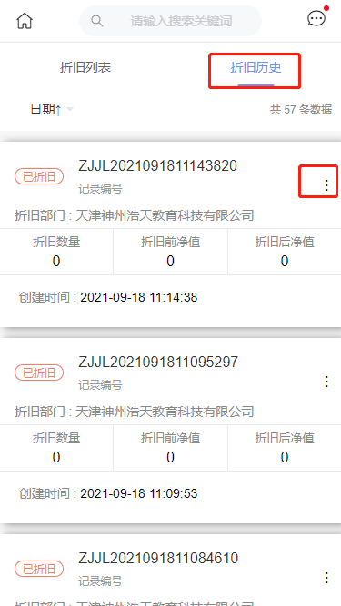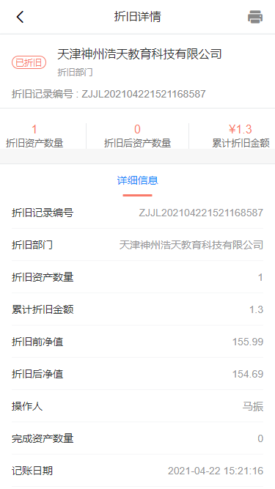

资产调拨

调拨列表
- 点击申请日期按钮，对列表内数据根据申请日期升序降序排序
- 资产调拨列表页如图所示根据该资产调拨单在审批过程中的不同状态分为待提交、办理中、已完成、已驳回、已拒绝、已撤销。
- 待提交模块中，点击提交按钮，如信息填写完全且已选择资产，选择审批人后，即可成功提交，否则可根据提示信息，点击编辑按钮进入该条申请单编辑页面进行修改。点击删除按钮即可删除。
- 办理中模块中，可撤销该资产。
- 已驳回模块中，点击编辑调拨按钮进入编辑页面，根据驳回原因修改申请单重新提交，或点击撤销调拨，删除该条调拨单。
- 点击右上角“+”按钮或最下边的“新建调拨”按钮，进入新建调拨单页面
- 点击卡片右上角详情图标进入资产调拨单详情页
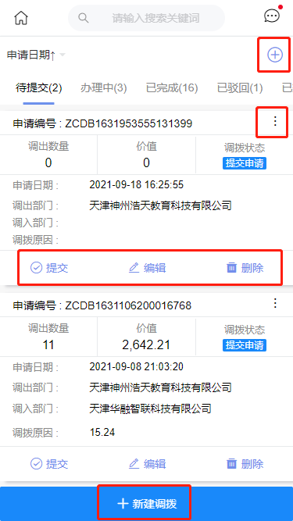

申请调拨
- 进入申请调拨单页面填写申请条目信息（必），选择资产（必），上传附件（选填）
- 屏幕下方三个按钮
- 添加资产：添加名下没有其他业务操作的资产。
- 暂存服务器：保存所有已填写项，在列表页的待提交页中查看
- 下一步，将所有填写项进行校验，当申请条目信息及卡片信息填写完全后，成功进行到选择审批人步骤，选择完成后点击提交按钮，在列表页的办理中展示，当所选择的审批人审批完成后，该条申请单依申请结果进入“已拒绝”，“已驳回”，“已完成”模块
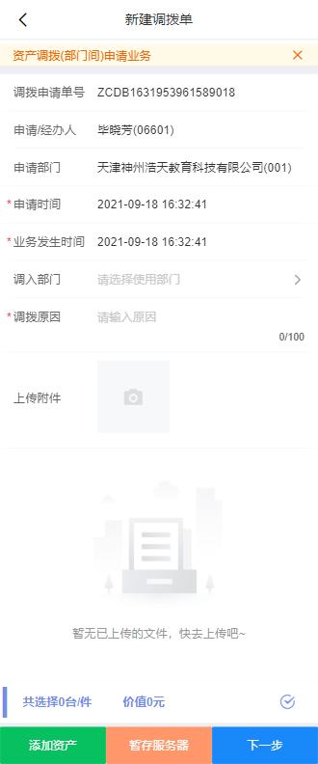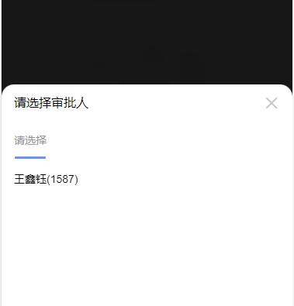
- 在申请页面下方展示已选择的资产，可以右滑该条资产,点击删除，删除该条资产。点击调拨后使用人右侧空白处，弹出选择使用人面板，根据申请单条目中所选部门，选择该部门内的使用人
- 点击“对勾图标”展示复选框选择要批量赋值的资产，点击“批量赋值”按钮，选择要进行的操作，对多条数据进行批量操作。
- 在添加资产页面中如左图所示，分为可选资产及全部资产，在可选资产中选择要进行调拨的资产，点击确认添加按钮返回申请单页面即可。页面右上角筛选按钮可以根据需求对该页面的资产进行筛选操作。点击卡片右上角详情按钮查看详情。
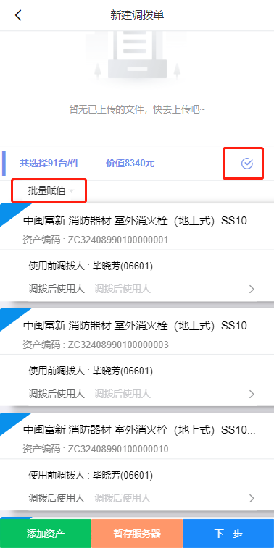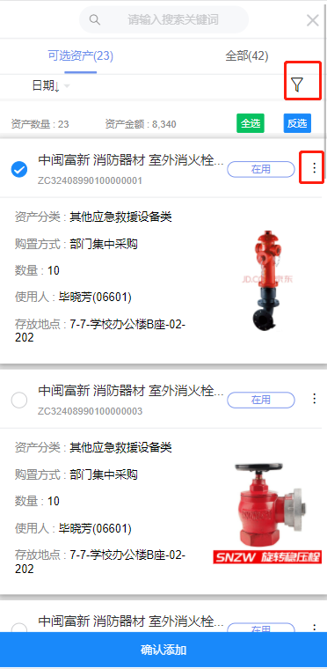6. 点击上传附件中的按钮，选择图片或文件上传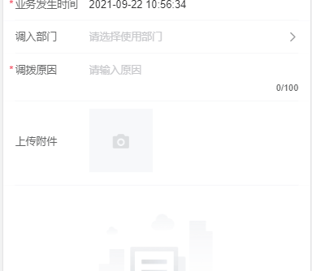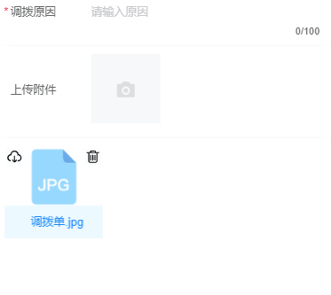

调拨详情
- 通过四个模块展示选中的该条申请单的详情，包括审批进程、调拨信息、资产列表、附件列表。审批进程清楚的查看该条申请单目前进行的程度，当前审批人，审批拒绝、驳回拒绝意见等。调拨信息及资产列表主要显示该条申请单所填写的信息，以及所选择的资产。附件列表查看申请该申请单时上传的文件，支持下载。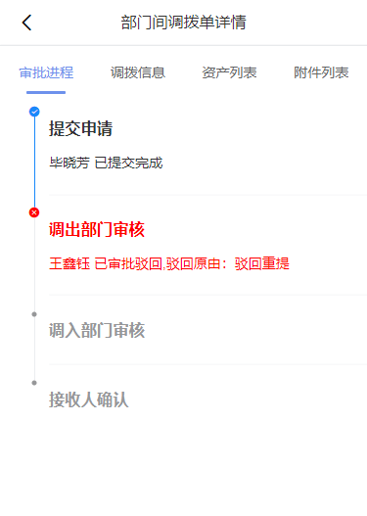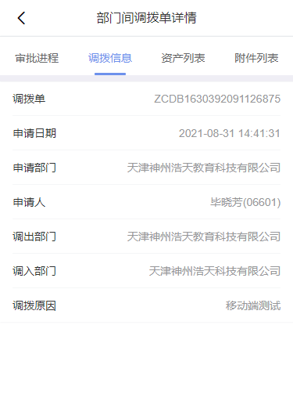

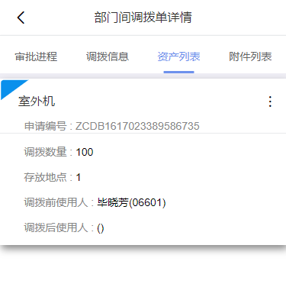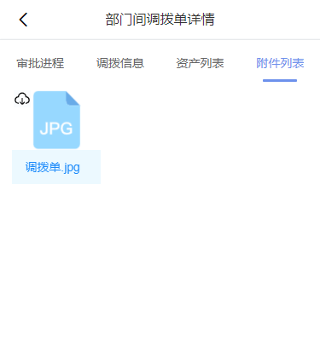

确认调拨
- 确认调拨页面分为三个模块：待确认、已确认、存疑
- 待确认页面如图所示，选中要调拨的资产点击“调拨确认”按钮，弹出确认框，点击确认
- 添加存疑：选中要添加存疑的资产，点击“调拨存疑”按钮，弹出添加存疑模态框，输入存疑文本，点击确定。
- 点击卡片右侧箭头图标展示该资产详情如图所示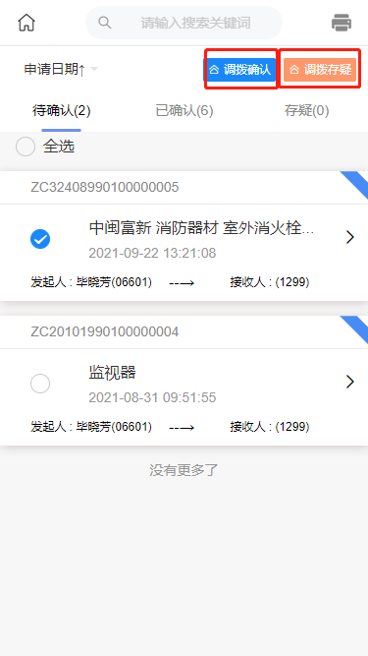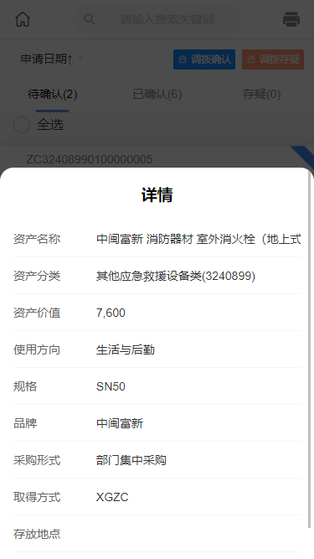

资产交接

资产交接列表
- 点击申请日期按钮，对列表内数据根据申请日期升序降序排序
- 资产交接列表页如图所示根据该申请单在审批过程中的不同状态分为待提交、办理中、已完成、已驳回、已拒绝、已撤销。
（1）待提交模块中，点击提交按钮，如信息填写完全并且已选择资产，选择审批人后，即可成功提交，否则可根据提示信息，点击编辑按钮进入该条申请单编辑页面进行修改。点击删除按钮即可删除。
（2）办理中模块中，点击按钮将该条申请单撤销。
（3）已驳回模块中，点击编辑调拨按钮进入编辑页面，根据驳回原因修改申请单重新提交，或点击撤销调拨，删除该条调拨单。
- 点击右上角“+”按钮或最下边的“新建交接单”按钮，进入申请页面
- 点击卡片右上角详情图标进入资产交接单详情页。
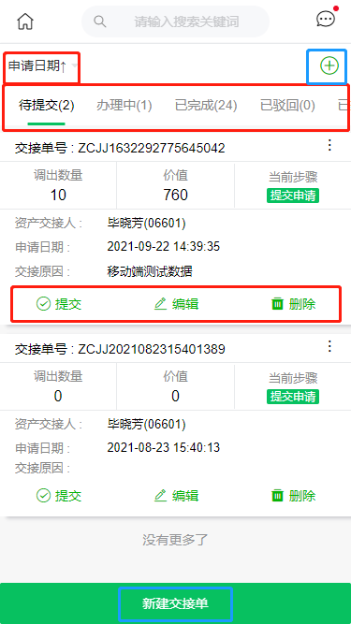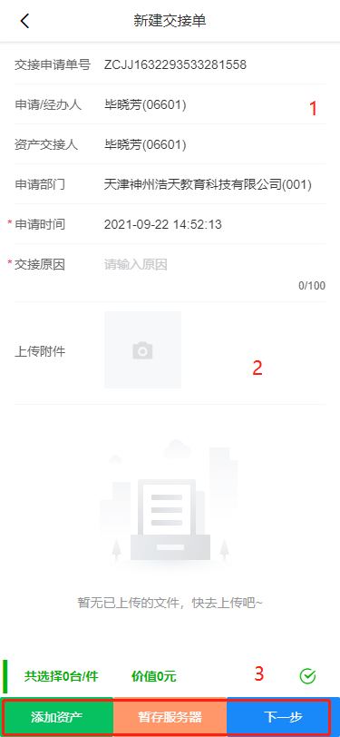

资产交接申请
- 进入申请调拨单页面填写申请条目信息（必），选择资产（必），上传附件（选填）
- 屏幕下方三个按钮
- 添加资产：添加名下没有其他业务操作的资产。
- 暂存服务器：保存所有已填写项，在列表页的待提交页中查看
- 下一步，将所有填写项进行校验，当申请条目信息及卡片信息填写完全后，选择审批人，完成后点击提交，在列表页的办理中展示，审批人审批完成后，该条申请单依申请结果进入“已拒绝”，“已驳回”，“已完成”模块
- 在申请页面下方展示已选择的资产，可以右滑该条资产,点击删除按钮，删除该条资产。点击资产接收人右侧空白处，弹出选择接收人面板。
- 点击“对勾图标”展示复选框选择要批量赋值的资产，点击“批量更改接收人”按钮，对多条数据进行批量操作。
- 点击上传附件按钮，从本地选取上传的文件或图片
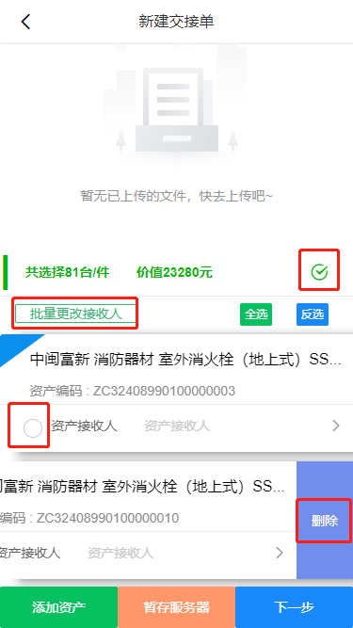

交接详情
- 通过四个模块展示该条申请单详情，包括审批进程、调拨信息、资产列表、附件列表。审批进程用于查看该条申请单目前进度，当前审批人，审批拒绝、驳回拒绝意见等。交接信息及资产列表主要显示该条申请单所填写的信息，以及所选择的资产。附件列表查看申请该申请单时上传的文件，支持下载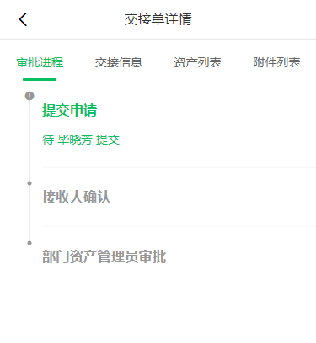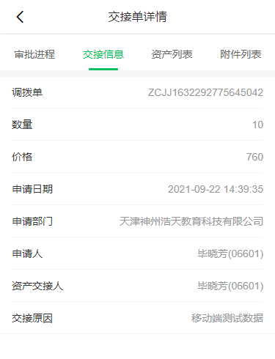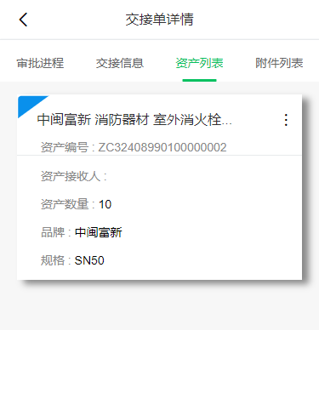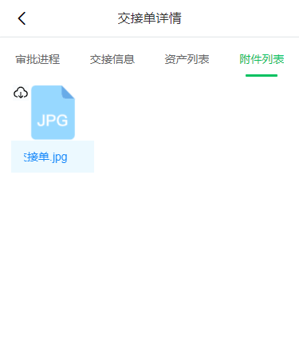

确认交接
1. 确认调拨页面分为三个模块：待确认、已确认、存疑
2. 待确认页面如图所示，点击要确认调拨的资产点击“接收确认”按钮，弹出确认框，选择存放地点后，点击确认。
3. 添加存疑：选中要添加存疑的资产，点击“接收存疑”按钮，弹出模态框，输入存疑文本，点击确定。 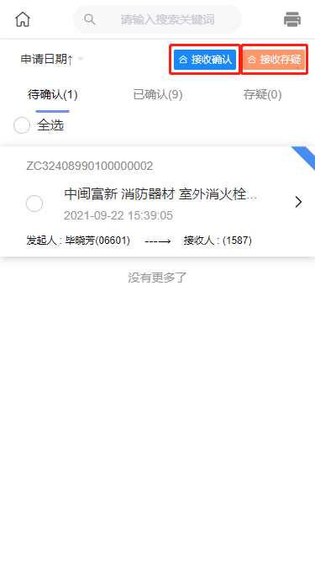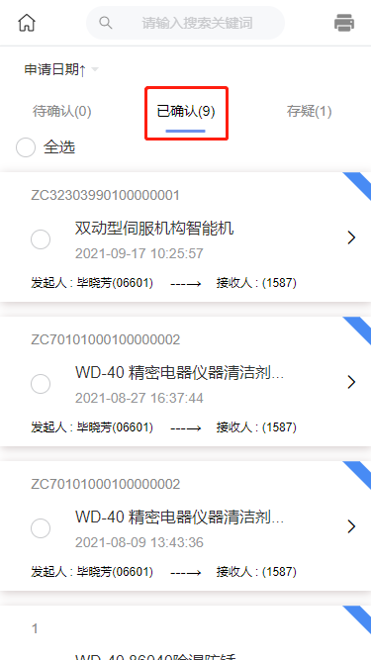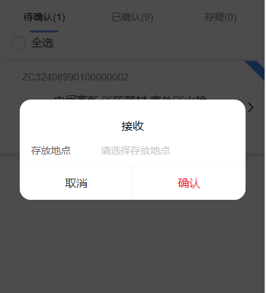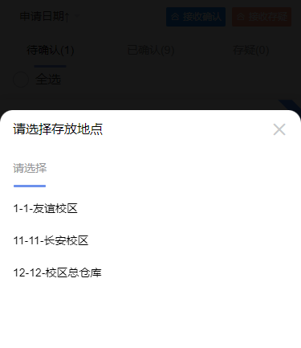
4. 点击卡片右侧箭头图标展示详情页面如图所示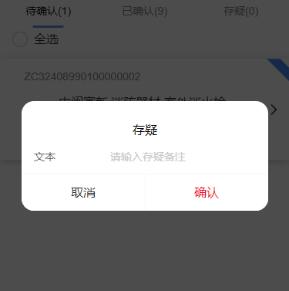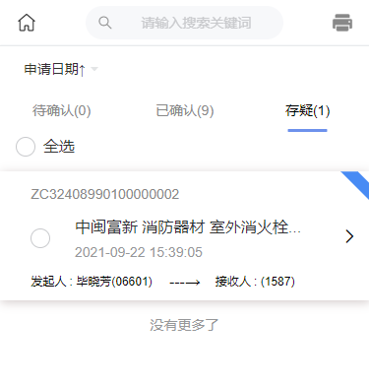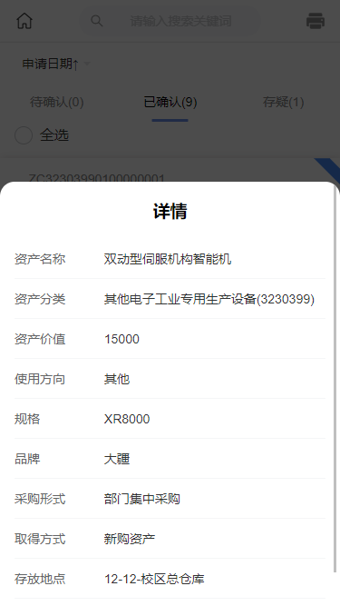

增减值变动

变动列表
- 点击申请日期按钮，对列表内数据根据申请日期升序降序排序
- 增减值列表页如图所示根据该申请单在审批过程中的不同状态分为待提交、办理中、已完成、已驳回、已拒绝、已撤销。
- 待提交模块中，点击提交按钮，如信息填写完全且已选择资产，选择审批人后，即可成功提交，否则可根据提示信息，点击编辑按钮进入申请单页面进行修改。点击删除按钮即可删除。
- 办理中模块中，点击按钮撤销该条申请单。
- 已驳回模块中，点击编辑调拨按钮进入编辑页面，根据驳回原因修改申请单重新提交，或点击撤销，删除该条变动申请单。
- 点击右上角“+”按钮或最下边的“新建变动”按钮，进入增减值变动申请页面
- 点击卡片右上角详情图标进入资产交接单详情页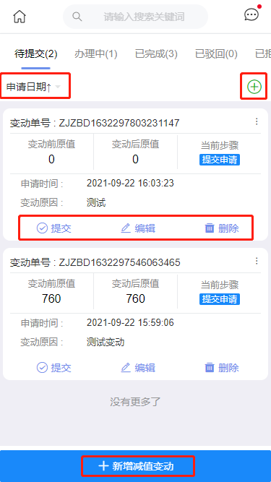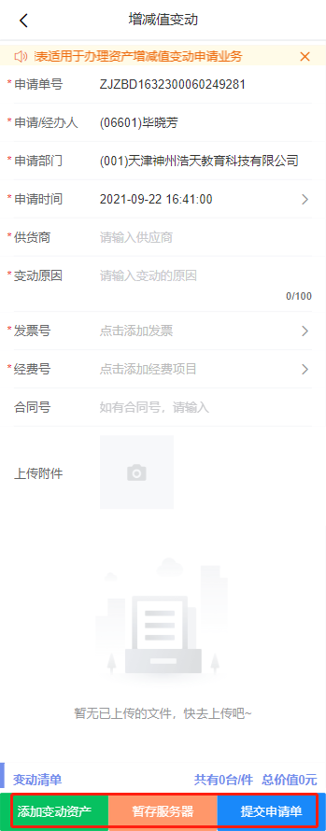

申请变动
- 进入申请增减值变动页面填写申请条目信息（必），选择资产（必），上传附件（选填）
- 屏幕下方三个按钮
- 添加资产：添加名下没有其他业务操作的资产。
- 暂存服务器：保存所有已填写项，在列表页的待提交页中查看
- 下一步，将所有填写项进行校验，当申请条目信息及卡片信息填写完全后，选择审批人，完成后点击提交，在列表页的办理中展示，当所选择的审批人审批完成后，该条申请单依申请结果进入“已拒绝”，“已驳回”，“已完成”模块
- 点击发票号右边空白处，点击添加发票号，选择是否批量添加如图所示：
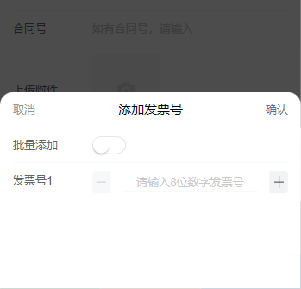
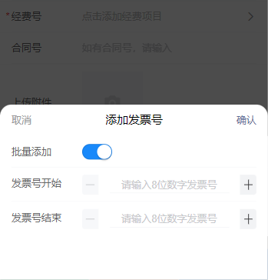
- 点击经费号右边空白处，点击添加经费项目，点击选择项目右边空白处，添加项目。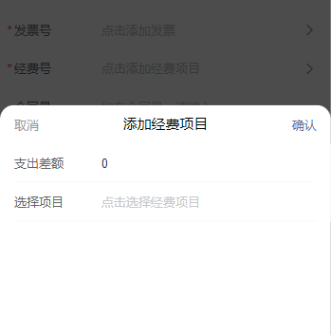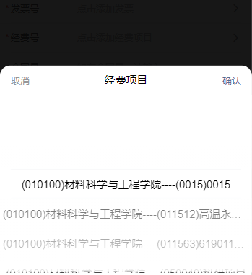

- 选择好资产后，点击“批量处理”按钮，选择需要的功能，对多条数据进行批量操作。
- 在申请页面下方展示已选择的资产，可以点击卡片最下方删除按钮,删除该条资产。修改该条资产的部分信息，点击增值明细右侧空白处，弹出添加增值明细页面，如右图所示，点击屏幕下方追加明细按钮填写信息后点击确定按钮返回申请单页面，变动值和变动数量将根据所添加的增值明细自动生成，点击变动类型右侧空白处，更改变动类型。
- 点击上传附件按钮，从本地选取上传的文件或图片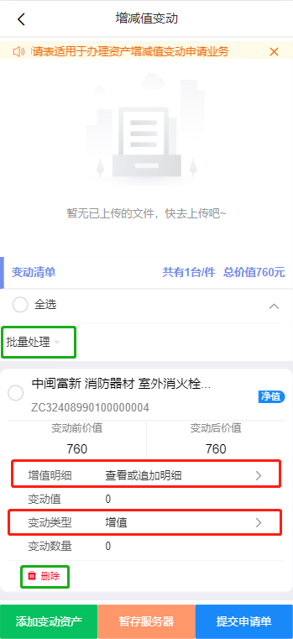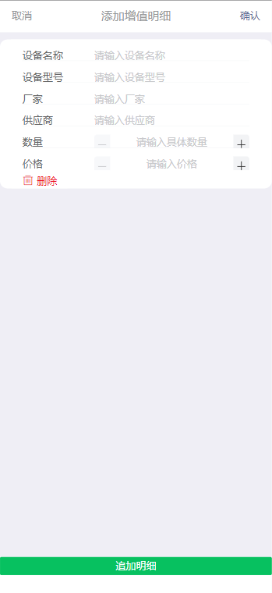

增减值变动详情
- 通过四个模块展示该条申请单的详情，包括审批进程、变动信息、资产列表、附件列表。审批进程清楚的查看该条申请单目前进行的程度，当前审批人，审批拒绝、驳回拒绝意见等。变动信息及资产列表主要显示该条申请单所填写的信息，以及所选择的资产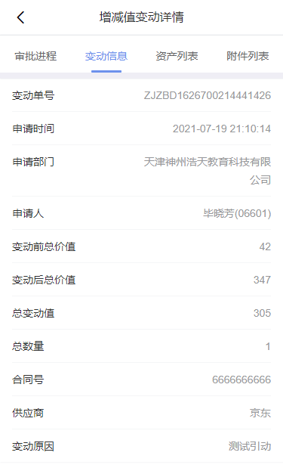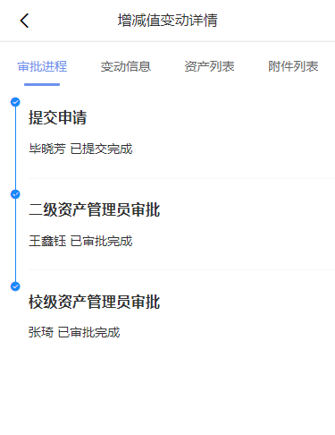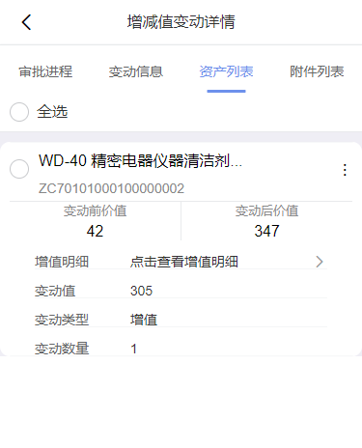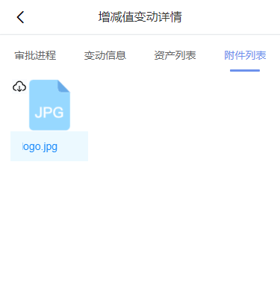

资产退库

退库列表
- 点击申请日期按钮，对列表内数据根据申请日期升序降序排序
- 退库列表页如图所示根据该申请单在审批过程中的不同状态分为待提交、办理中、已完成、已驳回、已拒绝、已撤销。
- 待提交模块中，点击提交按钮，如信息填写完全且已选择资产，选择审批人后，即可成功提交，否则可根据提示信息，点击编辑按钮进入该条申请单编辑页面进行修改。点击删除按钮即可删除。
- 办理中模块中，点击撤销按钮撤销该条申请单
- 已驳回模块中，点击编辑调拨按钮进入编辑页面，根据驳回原因修改申请单重新提交，或点击撤销，撤销该条申请单。
- 点击右上角“+”按钮或最下边的“新建退库单”按钮，进入新建退库单页面
- 点击卡片右上角详情图标进入退库单详情页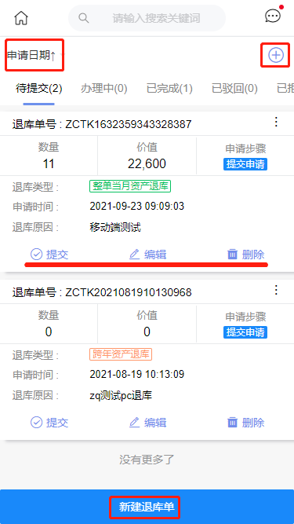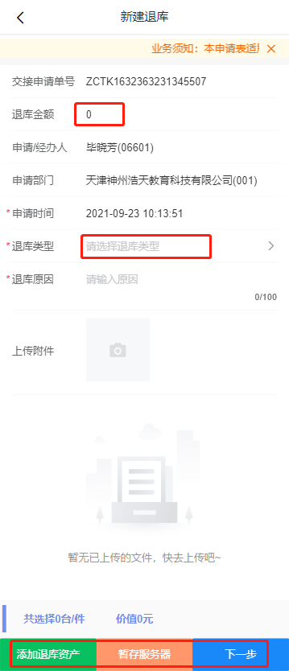

申请退库
- 进入申请增减值变动页面填写申请条目信息（必），选择资产（必），上传附件（选填）
- 申请条目部分:点击退库类型,弹出模态框,选择需要的业务类型，支持单笔当月退库、整笔当月退库、当年跨月退库、跨年资产退库。退库金额将根据选择的资产数量及金额决定
- 选择的退库类型为单笔当月退库、当年跨月退库、跨年资产退库时添加资产，如左图所示，选择没有其他业务操作的资产即可，退库类型为整笔当月退库时，选择入帐单，如图所示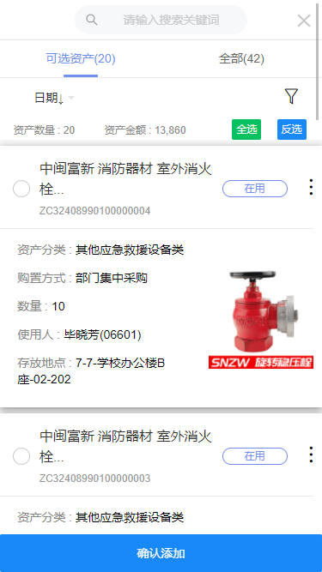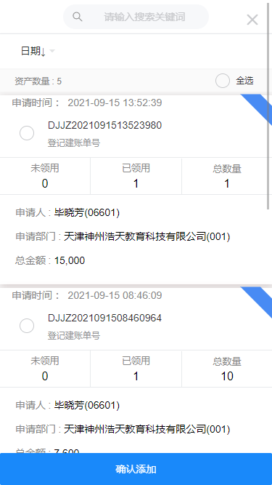
- 屏幕下方三个按钮
- 添加退库资产：添加名下没有其他业务操作的资产。
- 暂存服务器：保存所有已填写项，在列表页的待提交页中查看
- 下一步：校验所有填写项，当申请条目信息及卡片信息填写完全后，选择审批人，完成后点击提交按钮，在列表页的办理中展示，当所选择的审批人审批完成后，该条申请单依申请结果进入“已拒绝”，“已驳回”，“已完成”模块
- 在申请页面下方展示已选择的资产，右滑卡片点击删除,删除该条资产。
- 点击上传附件按钮，从本地选取上传的文件或图片
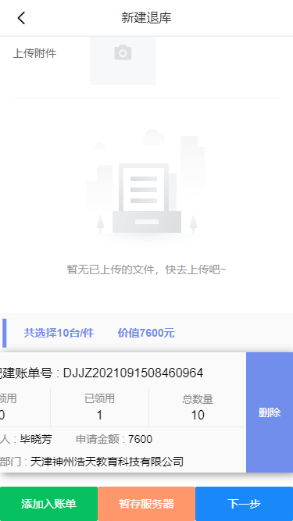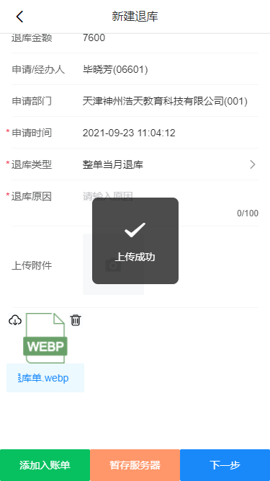

退库详情
- 通过四个模块展示该条申请单的详情，包括审批进程、退库信息、资产列表、附件列表。审批进程用于查看该条申请单目前进行的程度，当前审批人，审批拒绝、驳回拒绝意见等。退库信息及资产列表主要显示该条申请单所填写的信息，以及所选择的资产
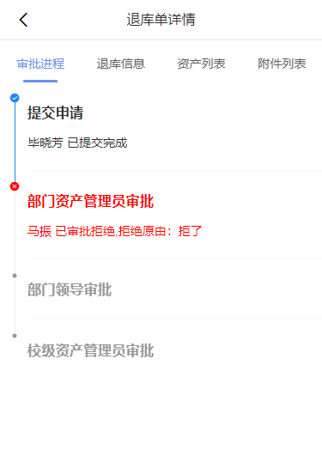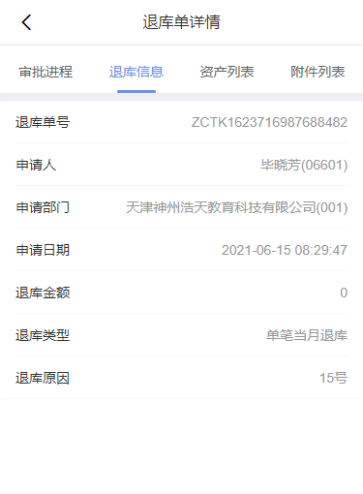
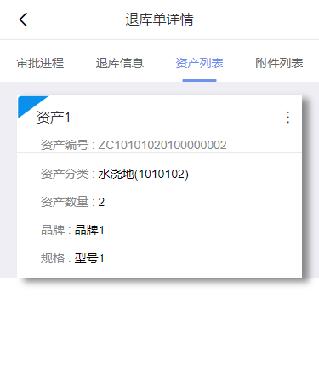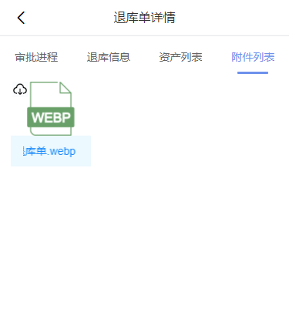

信息变动

信息变动列表
- 点击申请日期按钮，对列表内数据根据申请日期升序降序排序
- 信息变动列表页如图所示根据该申请单在审批过程中的不同状态分为待提交、办理中、已完成、已驳回、已拒绝、已撤销。
- 待提交模块中，点击提交按钮，如信息填写完全且已选择资产，选择审批人后，成功提交，否则可根据提示信息，点击编辑按钮进入该条申请单编辑页面进行修改。点击删除按钮即可删除。
- 办理中模块中，点击撤销按钮撤销该条申请单。
- 已驳回模块中，点击编辑调拨按钮进入编辑页面，根据驳回原因修改申请单重新提交，或点击撤销，撤销该条申请单。
- 点击右上角“+”按钮或最下边的“新建变动”按钮，进入新建变动页面
- 点击卡片右上角详情图标进入信息变动单详情页
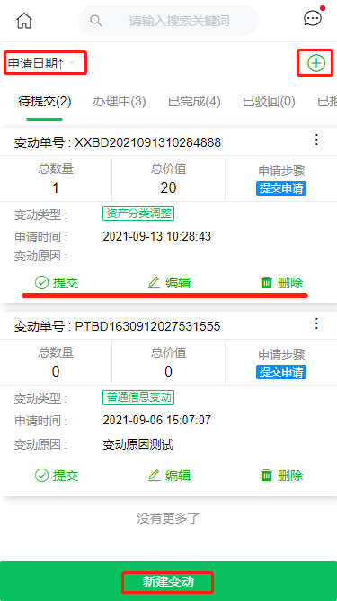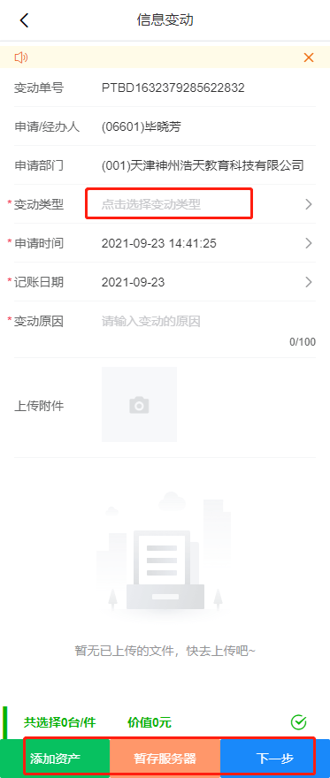

申请信息变动
- 进入申请增减值变动页面填写申请条目信息（必），选择资产（必），上传附件（选填）
- 申请条目部分:点击变动类型后方可选择资产，点击后弹出模态框,选择变动类型，分为普通信息变动和资产分类调整。
- 资产卡片部分（普通信息变动）：如左图所示，点击更改资产的使用部门、使用人、存放地点。先选择使用部门，系统根据所选择的部门筛选使用人列表。存放地点能够输入填写。（资产分类调整）：点击更改资产分类信息.
- 点击右上角对勾按钮，显示卡片隐藏复选框按钮，选中要进行批量操作的卡片，点击批量操作，选择需要的功能进行更改。
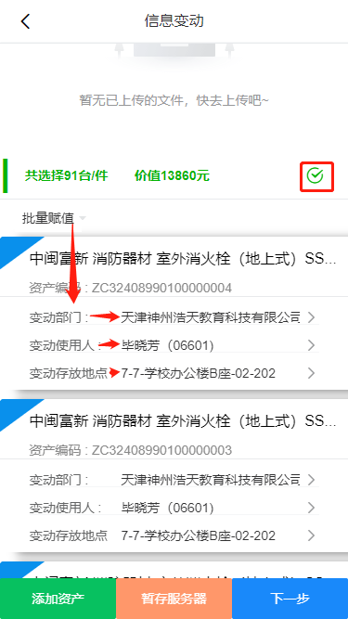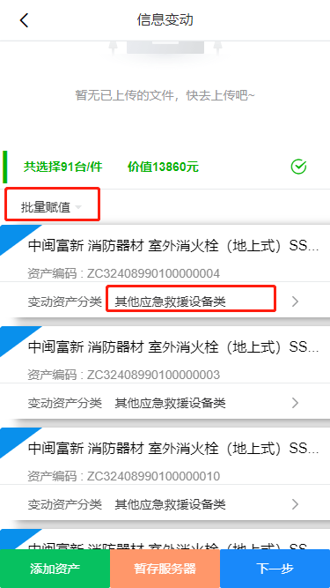
- 屏幕下方三个按钮
- 添加资产：添加名下没有其他业务操作的资产。
- 暂存服务器：保存所有已填写项，在列表页的待提交页中查看
- 下一步：校验所有填写项，当申请条目信息及卡片信息填写完全后，选择审批人步骤，完成后点击提交，在列表页的办理中展示，当所选择的审批人审批完成后，该条申请单依申请结果进入“已拒绝”，“已驳回”，“已完成”模块
- 在申请页面下方展示已选择的资产，右滑卡片点击删除，删除该条资产。
- 点击上传附件按钮，从本地选取上传的文件或图片

信息变动详情
- 通过四个模块展示该条申请单的详情，包括审批进程、变动信息、资产列表、附件列表。审批进程清楚的查看该条申请单进度，当前审批人，审批拒绝、驳回拒绝意见等。变动信息及资产列表主要显示该条申请单所填写的信息，以及所选择的资产
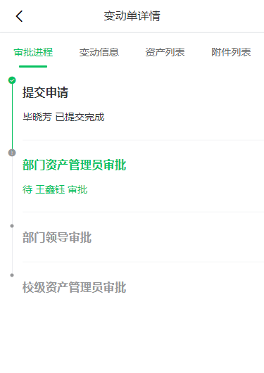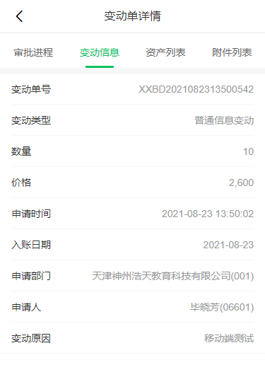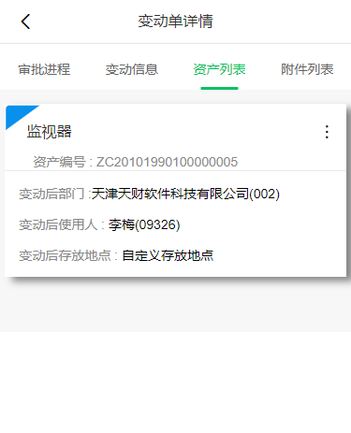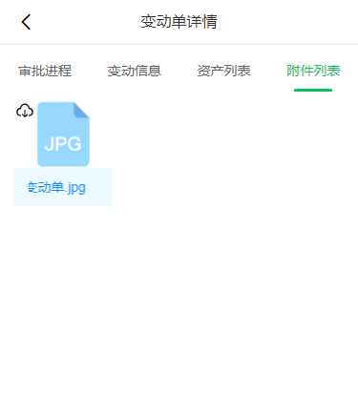

资产调剂

资产调剂平台
- 点击发布日期下拉列表对列表数据按照日期进行升序降序排序
- 点击调剂历史下拉列表，点击发布历史或领用历史，跳转到发布或领用页面。
- 页面共分为三个模块：可申请调剂资产、我发布的资产、我领用的资产
- 点击卡片右上角切换按钮，显示更多信息。
- 在可申请调剂资产中，点击详情，如右图所示。点击直接领用按钮，跳到申请领用页面，点击加入领用，或选中多条资产，点击批量加入领用，将所选择资产添加到页面右下角待领用资产中，如图
- 我发布的资产中，点击撤销发布将该资产撤销。
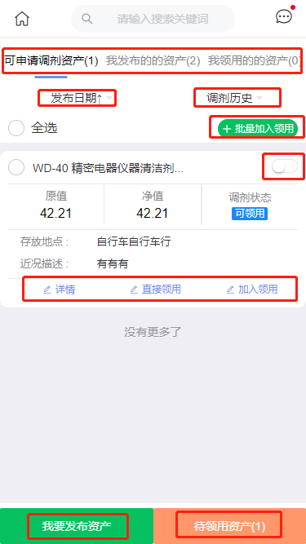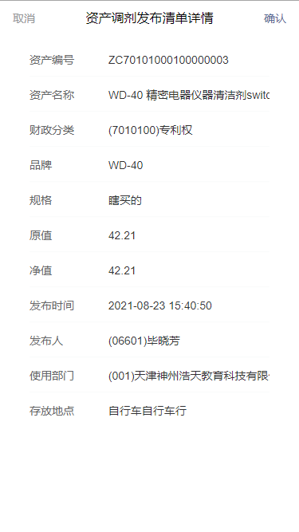

调剂发布

调剂发布列表
- 点击申请日期按钮，对列表内数据根据申请日期升序降序排序
- 发布列表如图所示根据该申请单在审批过程中的不同状态分为待提交、办理中、已完成、已驳回、已拒绝、已撤销。
- 待提交模块中，点击提交按钮，如信息填写完全且已选择资产，选择审批人后，成功提交，否则可根据提示信息，点击编辑按钮进入编辑页面进行修改。点击删除按钮即可删除。
- 办理中模块中，点击撤销按钮撤销该条申请单。
- 已驳回模块中，点击编辑调拨按钮进入编辑页面，根据驳回原因修改申请单重新提交，或点击撤销，撤销该条申请单。
- 点击右上角“+”按钮或最下边的“发布申请”按钮，进入申请页面
- 点击卡片右上角详情图标进入调剂发布详情页
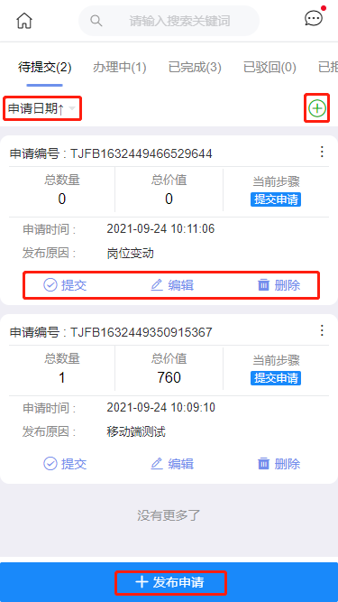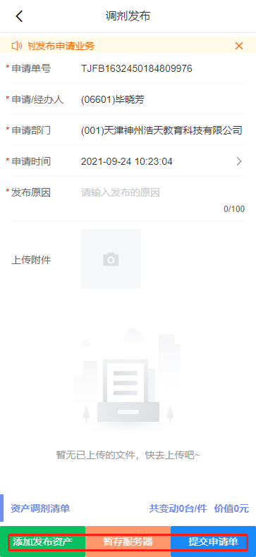

调剂发布申请
- 进入调剂发布页面填写申请条目信息（必），选择资产（必），上传附件（选填）
- 屏幕下方三个按钮
（1）添加资产：添加名下没有其他业务操作的资产。
（2）暂存服务器：保存所有已填写项，在列表页的待提交页中查看
（3）下一步：校验填写项，当申请条目信息及卡片信息填写完全后，选择审批人步骤，完成后点击提交，在列表页的办理中展示，当所选择的审批人审批完成后，该条申请单依申请结果进入“已拒绝”，“已驳回”，“已完成”模块
- 在申请页面下方展示已选择的资产，点击卡片下方删除，删除该条资产。点击近况描述右方空白处，输入描述，也可以选中要更改的资产，点击批量处理按钮，批量处理
- 点击上传附件按钮，从本地选取上传的文件或图片
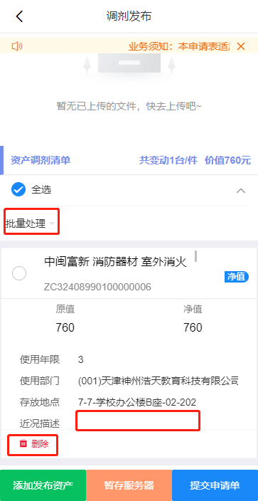

调剂发布详情
- 通过四个模块展示该条申请单的详情，包括审批进程、发布信息、资产列表、附件列表。审批进程清楚的查看该条申请单进度，当前审批人，审批拒绝、驳回拒绝意见等。发布信息及资产列表主要显示该条申请单所填写的信息，以及所选择的资产。
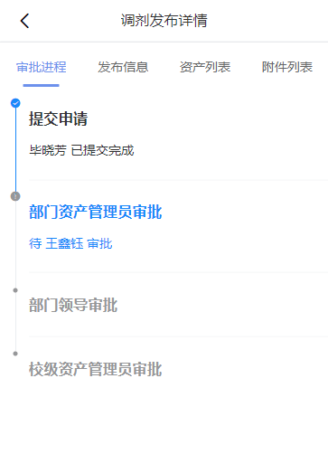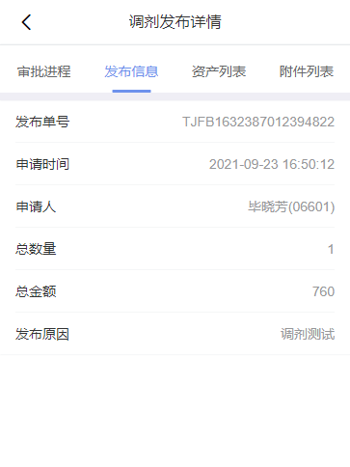
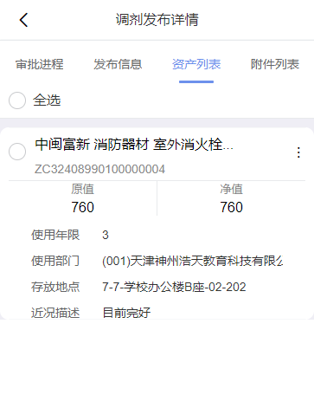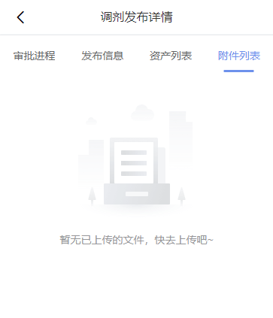

调剂领用

领用列表
- 点击申请日期按钮，对列表内数据根据申请日期升序降序排序
- 领用列表如图所示根据该申请单在审批过程中的不同状态分为待提交、办理中、已完成、已驳回、已拒绝、已撤销。
- 待提交模块中，点击提交按钮，如信息填写完全且已选择资产，选择审批人后，成功提交，否则可根据提示信息，点击编辑按钮进入编辑页面进行修改。或删除。
- 办理中模块中，点击撤销按钮撤销该条申请单。
- 已驳回模块中，点击编辑调拨按钮进入编辑页面，根据驳回原因修改申请单重新提交，或点击撤销，撤销该条申请单。
- 点击右上角“+”按钮或最下边的“领用申请”按钮，进入申请页面
- 点击卡片右上角详情图标进入调剂领用详情页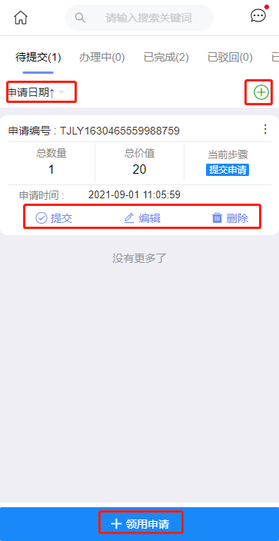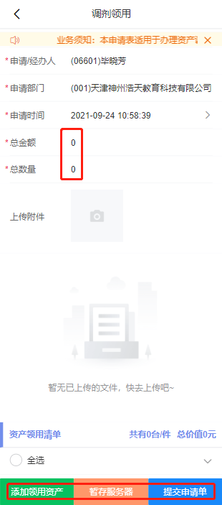

申请领用
- 进入调剂领用页面填写申请条目信息（必），选择资产（必），上传附件（选填）
- 屏幕下方三个按钮
（1）添加资产：添加名下没有其他业务操作的资产。
（2）暂存服务器：保存所有已填写项，在列表页的待提交页中查看
（3）下一步：校验填写项，当申请条目信息及卡片信息填写完全后，选择审批人步骤，完成后点击提交，在列表页的办理中展示，当所选择的审批人审批完成后，该条申请单依申请结果进入“已拒绝”，“已驳回”，“已完成”模块
- 在申请页面下方展示已选择的资产，点击卡片下方删除，删除该条资产。点击详情按钮，如右图所示。点击领用后地点右方输入框,输入或点击箭头按钮选择存放地点，也可以选中资产，点击批量处理按钮，批量填写存放地点
- 点击上传附件按钮，从本地选取上传的文件或图片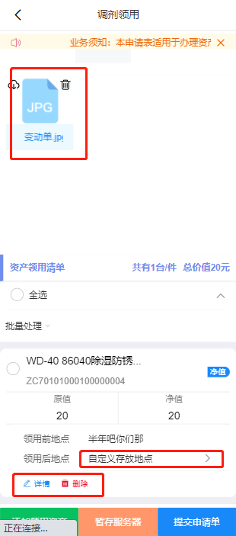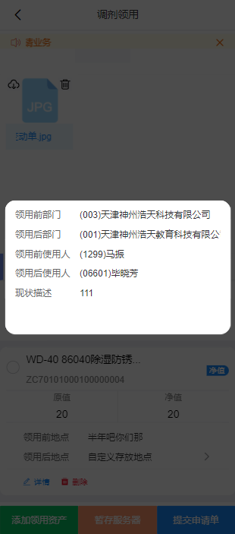

领用详情
- 通过四个模块展示该条申请单的详情，包括审批进程、领用信息、资产列表、附件列表。审批进程能够查看该条申请单进度，当前审批人，审批拒绝、驳回拒绝意见等。领用信息及资产列表主要显示该条申请单所填写的信息，以及所选择的资产
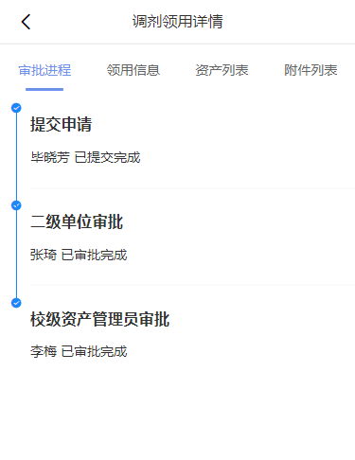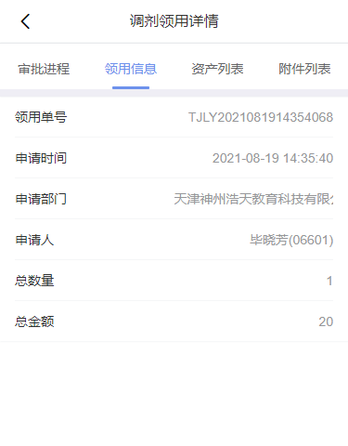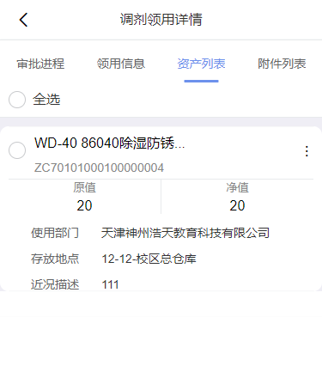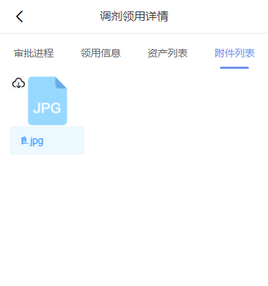

资产处置

处置列表
- 点击申请日期按钮，对列表内数据根据申请日期升序降序排序
- 处置列表如图所示根据该申请单在审批过程中的不同状态分为待提交、办理中、已完成、已驳回、已拒绝、已撤销。
- 待提交模块中，点击提交按钮，如信息填写完全且已选择资产，选择审批人后，成功提交，否则可根据提示信息，点击编辑按钮进入编辑页面进行修改。或删除。
- 办理中模块中，点击撤销按钮撤销该条申请单。
- 已驳回模块中，点击编辑调拨按钮进入编辑页面，根据驳回原因修改申请单重新提交，或点击撤销，撤销该条申请单。
- 点击右上角“+”按钮或最下边的“新建资产处置”按钮，进入申请页面
- 点击卡片右上角详情图标进入调剂领用详情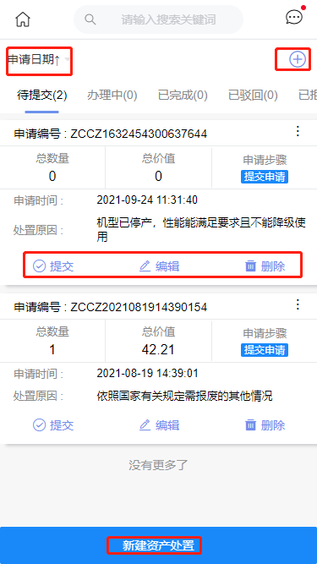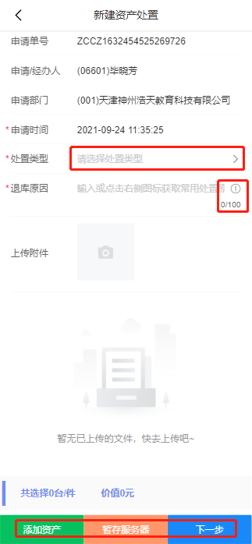

申请处置
- 进入调剂领用页面填写申请条目信息（必），选择资产（必），上传附件（选填）
- 申请条目部分：点击处置类型右方空白区域，选择需要的处置类型。退库原因部分，可以直接输入，或点击右侧小叹号，有常用的退库原因。
- 资产卡片部分：输入处置收入
- 屏幕下方按钮
（1）添加资产：添加名下没有其他业务操作的资产。
（2）暂存服务器：保存所有已填写项，在列表页的待提交页中查看
（3）下一步：校验填写项，当申请条目信息及卡片信息填写完全后，选择审批人步骤，完成后点击提交，在列表页的办理中展示，当所选择的审批人审批完成后，该条申请单依申请结果进入“已拒绝”，“已驳回”，“已完成”模块
- 在申请页面下方展示已选择的资产，右滑卡片点击删除，删除该条资产
- 点击上传附件按钮，从本地选取上传的文件或图片
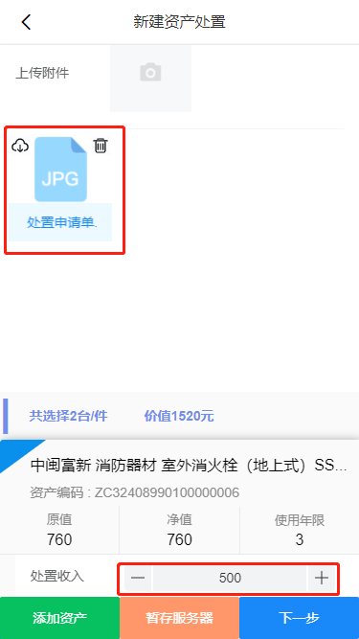

处置详情
- 通过四个模块展示该条申请单的详情，包括审批进程、处置信息、资产列表、附件列表。审批进程能够查看该条申请单进度，当前审批人，审批拒绝、驳回拒绝意见等。处置信息及资产列表主要显示该条申请单所填写的信息，以及所选择的资产
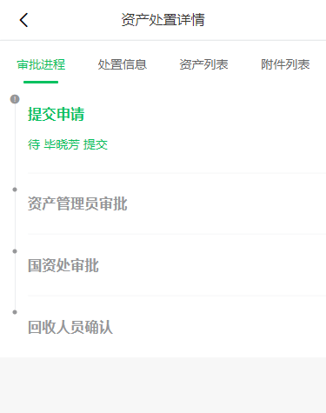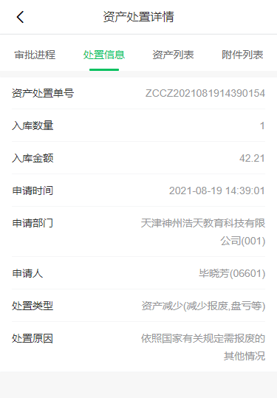
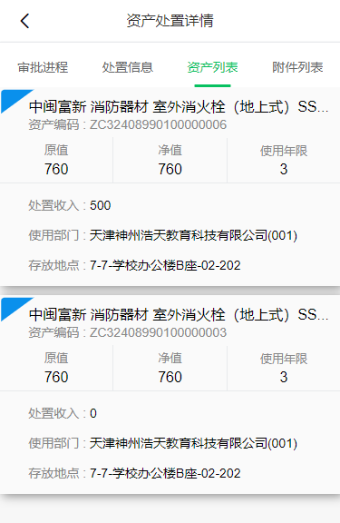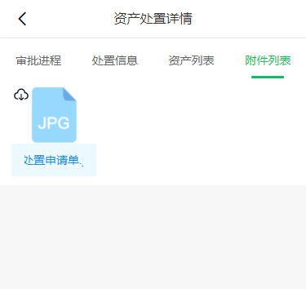

资产盘点

盘点列表
- 点击创建日期按钮，对列表内数据根据创建日期升序降序排序
- 盘点列表如图所示根据该申请单在审批过程中的不同状态分为全部、未开始、盘点中、已完成、已终止。
- 未开始模块中，点击开始盘点，进入盘点页，进行盘亏盘盈操作。如有疑问可点击存疑按钮，添加存疑。其他状态的卡片点击按钮查看详情。
- 办理中模块中，点击撤销按钮撤销该条申请单。
- 点击右上角“创”按钮，进入申请页面
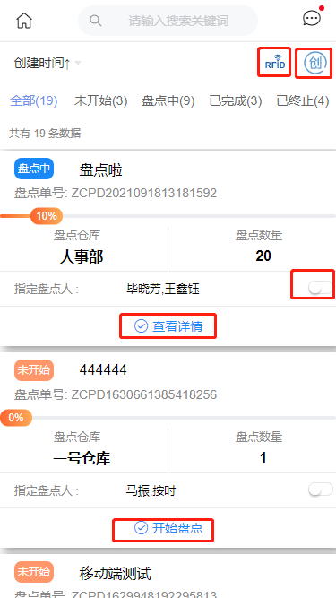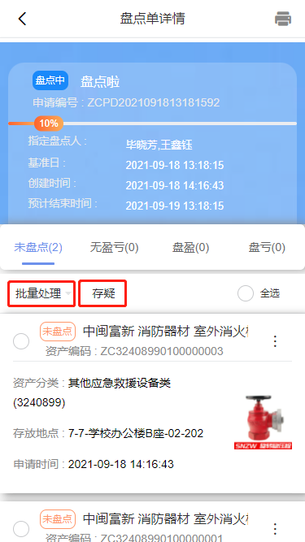

小程序
点击带有RFID字样的图标进入小程序使用RFID蓝牙拍开始资产盘点，如图
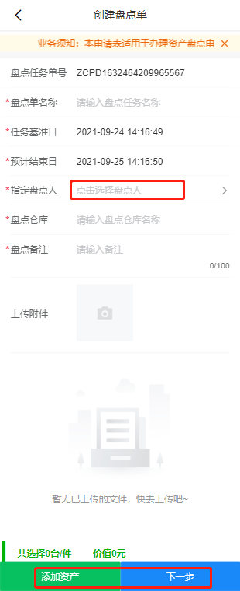

申请盘点
- 申请条目部分:点击指定盘点人右侧空白部分,选择需要的盘点人,可选择多人
- 下方按钮:点击添加资产选择无其他业务操作的资产,申请条目信息填写完全且资产数目不为空,点击下一步选择审批人提交

资产封存

资产启封
功能同PC端，如图
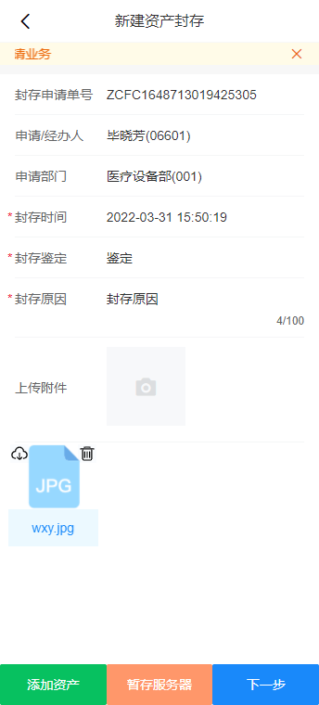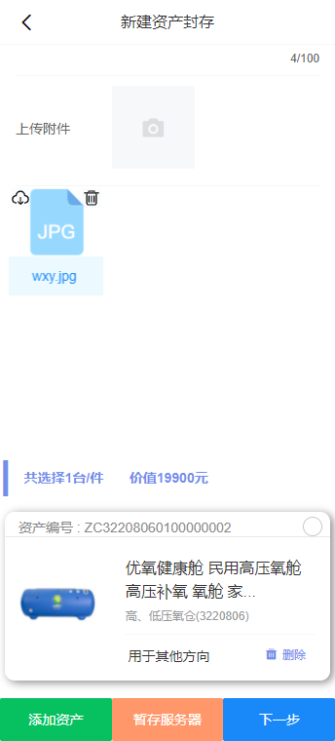
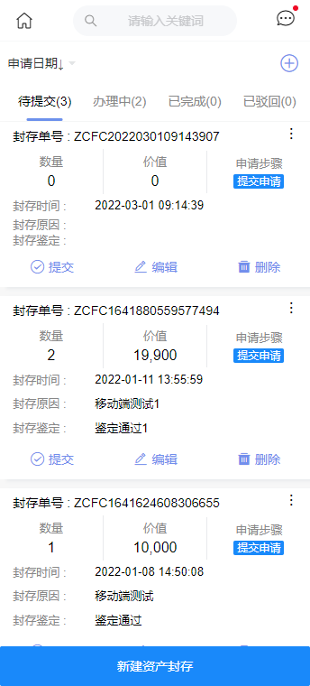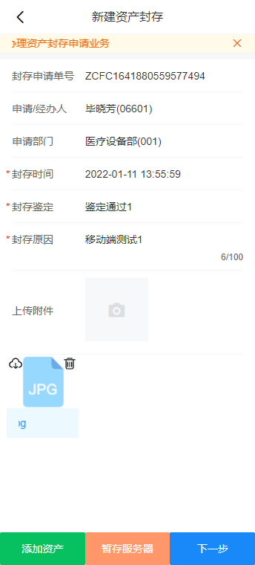

资产重置
功能同PC端
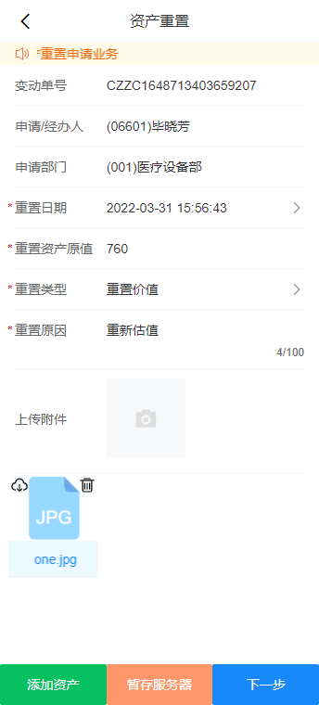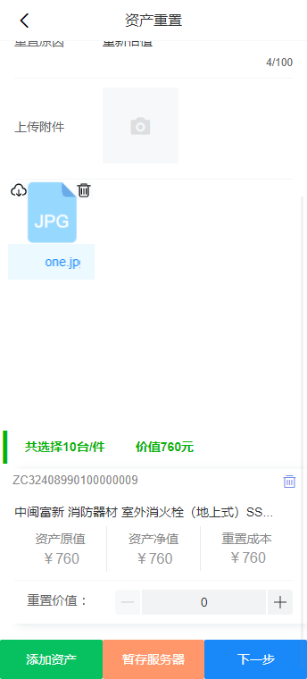

RFID小程序实现
固定资产管理系统RFID小程序利用RFID自动识别技术，在资产上面粘贴RFID标签，每件资产设置唯一标识，智能互联，实现在资产管理中的资产新购、交接、调拨、盘点等关键作业环节中信息的快速识别、自动、高效、批量的采集。
盘点的过程使用RFID微信小程序来完成，由指定盘点人在所要盘点的货物上面读取数据，盘点完所要盘点的资产。通过扫描标签二维码或识别RFID电子标签查看资产详情以及通过资产名称或编号查询资产并快速定位等。

盘点任务

功能说明
指定盘点人登录固定资产管理移动端，在资产盘点模块查看当前需要盘点的任务并跳转至RFID盘点小程序，包括待盘点和已盘点的任务，指定盘点人需要对待盘点任务开始盘点工作，同时支持通过盘点任务单号或盘点任务名称快速定位盘点任务。

操作步骤
进入盘点小程序主页，点击待盘点或通过输入任务单号或名称查询盘点任务，点击已盘点查看盘点任务，需要注意的是在正式开始盘点之前务必先成功连接RFID蓝牙拍设备，如图
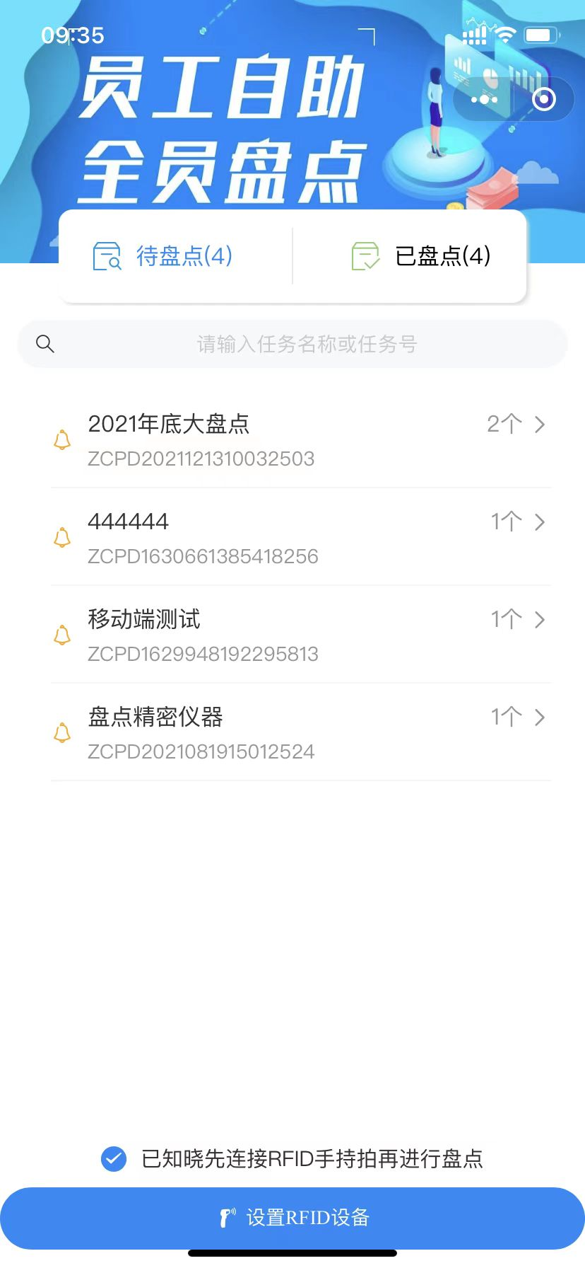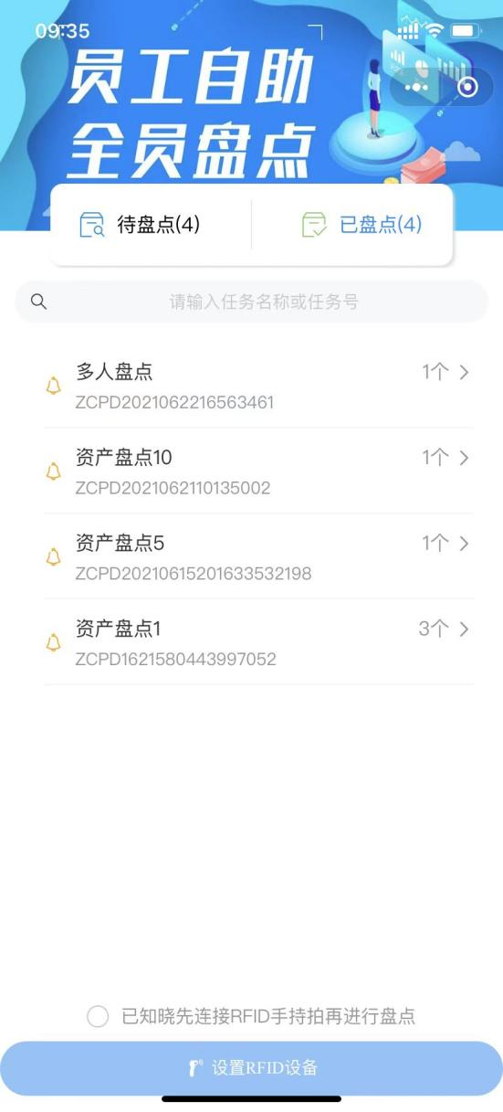

设置RFID设备

功能说明
指定盘点人开始资产盘点前，需要对RFID蓝牙拍设备进行连接和参数校准设置，以保证蓝牙拍设备的正常运转和盘点工作的顺利进行。设备设置主要包括设备连接，读标签和写标签三个步骤。

操作步骤
- 设备连接
指点盘点人勾选“已知晓先连接RFID手持拍再进行盘点”须知后点击设置RFID设备按钮，进入设备连接页面，打开RFID蓝牙拍开关，开启本机蓝牙搜索蓝牙设备，在其他设备列表中找到蓝牙拍设备（默认名称前缀为A100-）点击方可连接，提示连接成功后在我的设备列表可看到当前已连接设备，如图
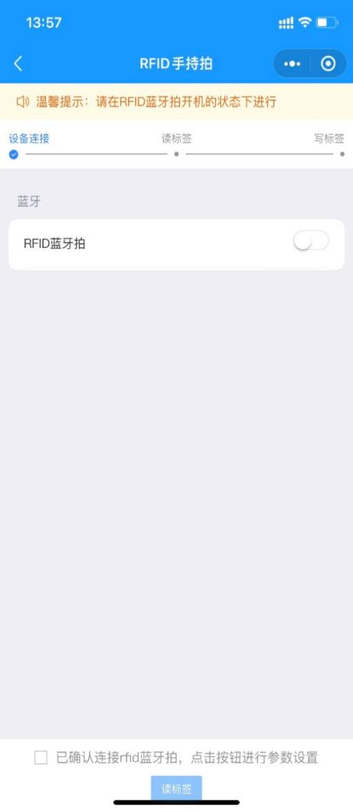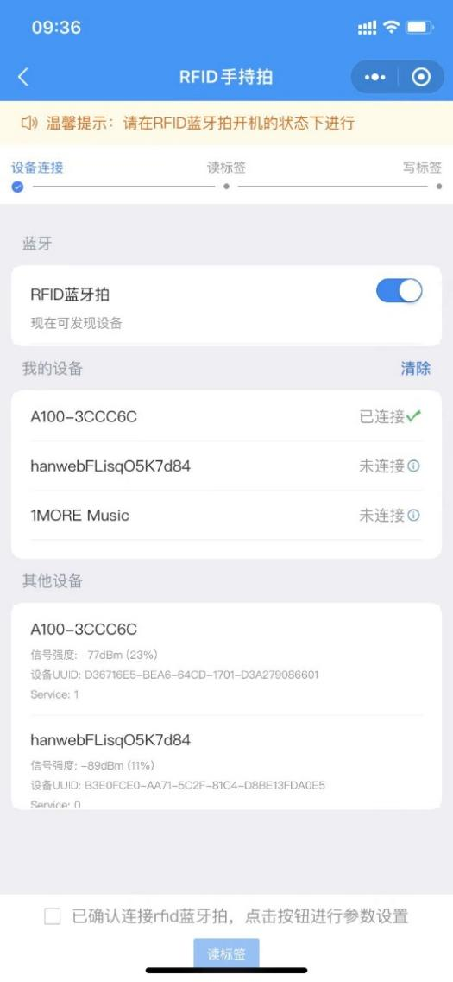读标签
确认RFID蓝牙拍成功连接后，勾选“已确认连接rfid蓝牙拍”须知后点击读标签按钮，进行读标签参数设置，包括设置询查和搜索模式、RF阈值、RF功率、蜂鸣器音量、读取速度、读取模式、标签报告模式等。如图
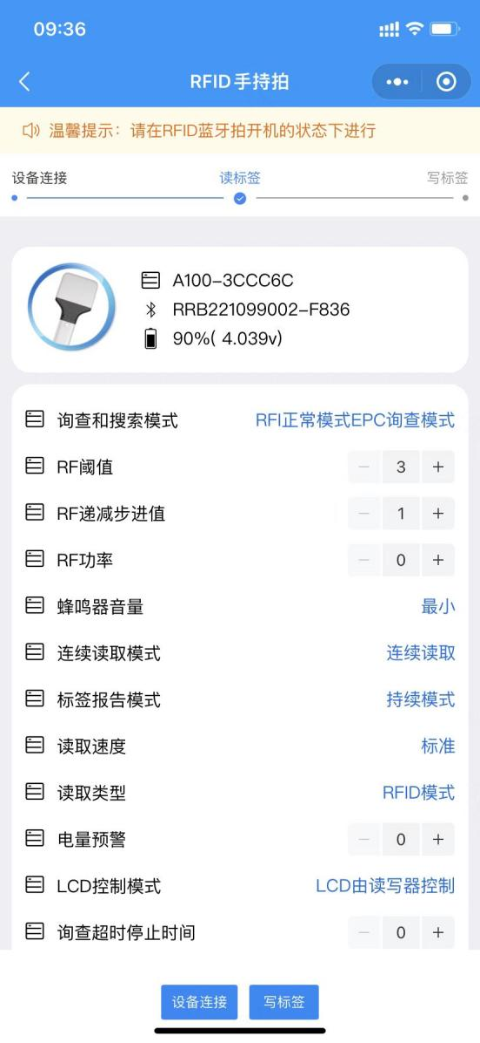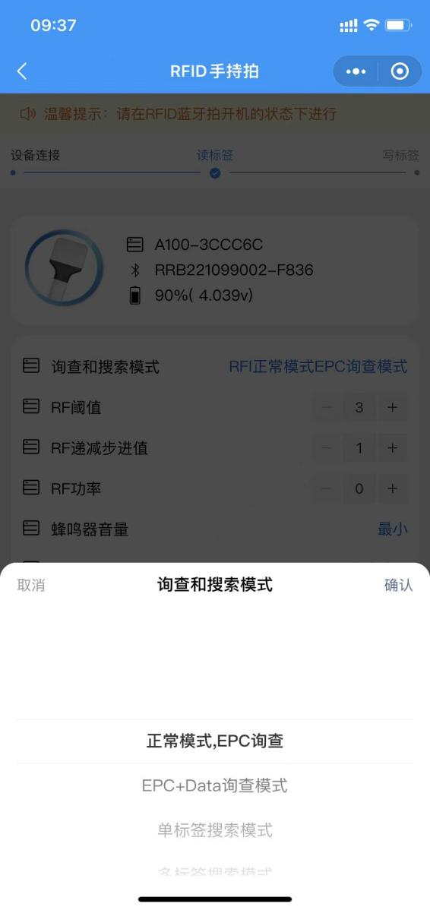
扫描条码:进入条码模式的方法有两种：（1）在正常模式下，短按按钮，看见左上角的RFID功率图标变成“扫码”字样，即进入条码模式。（2）无论在何种模式下，上位机发送扫描条码命令，读写器立即启动一次条码识别操作。
清空数据:上位机可以清空读写器的缓存标签列表或搜索列表。当读写器处于询查模式时，将清空缓存标签列表；当读写器处于搜索模式时，将清空搜索缓存列表并返回EPC询查模式。本命令与用户长按功能按键的效果相同。
设置查找阈值:搜索RF阈值是指单标签搜索模式下，读写器通知上位机找到标签的RF功率阈值。即当RF功率下降到阈值并读到目标标签时，读写器立即结束搜索并通知上位机。默认值：10dBm
设置音量:上位机可以设置或读取读写器的蜂鸣器音量大小设置，0~4分别代表;0:震动;1:静音;2:最小音量;3:标准音量;4:最大音量，默认值：最大音量。
断开连接:断开与RFID设备的连接
RFID功率衰减值:上位机可以设置或读取读写器的RF功率，读写器输出RF功率=30-衰减值。比如:衰减值是0，读写器输出RF功率为30dBm。衰减值是27，读写器输出RF功率为3dBm。
读取模式:上位机可以设置或读取读写器在询查和搜索模式下的连续读取模式。默认值:连续读取
读取速度:上位机可以设置或读取读写器的询查和搜索速度，简称读取速度。读取速度的快慢对读取效果和电池性能均有一定的影响。读取速度加快，读取效果会变好，同时耗电量会增大；反之，读取速度变慢，读取效果会稍差，同时耗电量会减少。用户可根据实际应用需求调节读取速度。0~2分别代表慢速，标准，快速。默认值：慢速
搜索RF递减步进值:搜索RF递减步进值是指在单标签搜索模式下，每次搜索到目标标签后递减的RF功率值。掉电丢失。上电默认值：1dBm。
选择语言:上位机可以设置或读取读写器的界面显示语言。参数关机保存。默认值：中文。
退出搜索模式:当用户长按读写器上的按键3秒后，读写器退出搜索模式，返回正常EPC询查模式。用户也可通过上位机发送设置询查模式命令退出搜索模式。
读取类型:上位机可以设置或读取读写器的当前读取类型。上电默认值：RFID模式
标签报告模式:上位机可以设置或读取读写器的标签报告模式。触发模式。只有读到新标签时读写器才发出提示音并向上位机报告。持续模式。读写器每读到一张标签（包括重复标签）都发出提示音并向上位机报告。参数关机保存。默认值：触发模式。
锁定标签:锁定标签命令用于锁定RFID标签的区域和权限。
标签缓存列表:标签列表为读写器内部缓存的读到的标签列表，上位机可以从读写器获取全部的标签缓存列表数据，或者向标签缓存列表中添加标签ID。
注：标签缓存列表数据掉电不丢失，重新上电后之前缓存的标签数据依然存在，除非用户手动清空标签列表数据。
设置访问密码:访问密码用于EPC+Data询查模式，以及RFID标签存储区的读、写等访问操作。
缓存标签数量:上位机可以获取读写器当前缓存标签数量。
获取询查状态:上位机可以获取读写器当前的询查状态。
询查超时停止时间:上位机可以设置或读取读写器的询查超时停止时间。询查超时停止时间是指当读写器超过指定时间没有读到新标签，则读写器自动停止询查操作。该参数是为了防止用户开启询查后忘记停止而导致读写器电量耗尽。
电池状态:上位机可以获取读写器当前的电池状态。以及设置低电量报警百分比，参数关机保存。默认值：10%。
注：当读写器电量低于设定的低电量报警百分比时，LCD显示屏右上角的电池标志会变为闪烁显示，提示用户当前电量低。
修改标签内容:点击此按钮，把要修改的标签，放在RFID设备扫描区域内，选中要修改的标签号，在下面输入框写入新的标签号(区域默认为EPC区域，如无特殊需求，无需更改)，点击右上角的确认，更改完成
蓝牙实时传输模式:上位机可以设置或读取读写器蓝牙连接时，在EPC询查过程中，实时传输数据的模式。标签数据模式:蓝牙连接时，在EPC询查过程中，实时向上位机传输标签数据。标签总数模式:蓝牙连接时，在EPC询查过程中，实时只向上位机上传标签总数。设备默认值：标签总数
- 写标签
对于新购或现有资产需要写入或修改资产rfid电子标签时，点击写标签按钮进入写标页面进行写标签操作，主要包括写标签和内存访问，点击开始搜索标签，点击停止搜索标签，点击清除当前标签列表，在标签列表中选择需要写入或修改的标签，点击进行标签写入。如图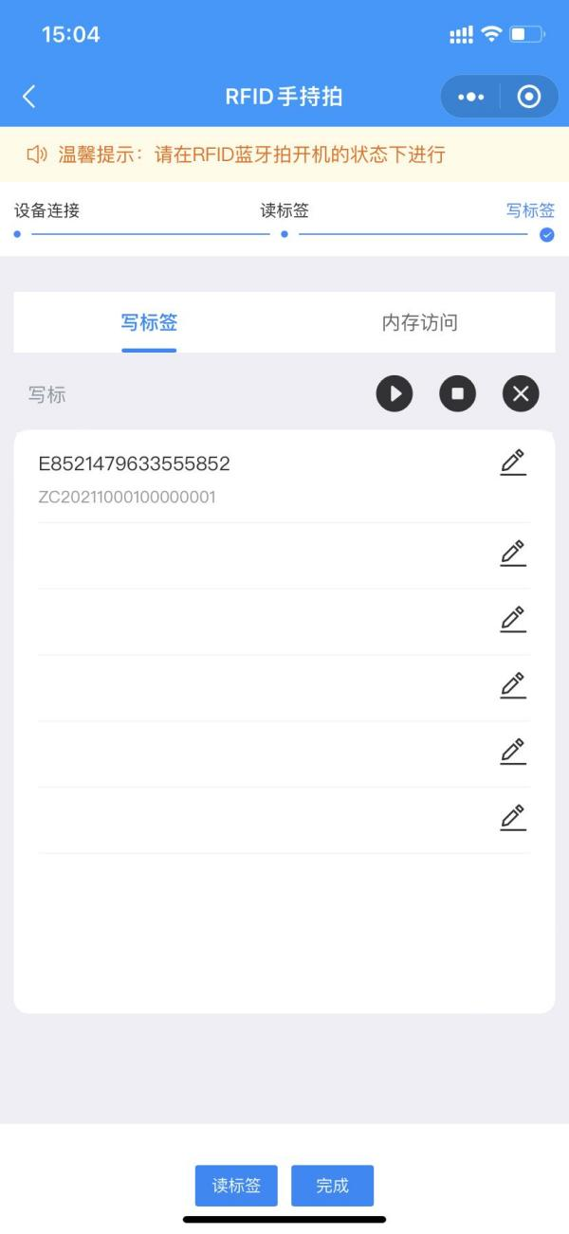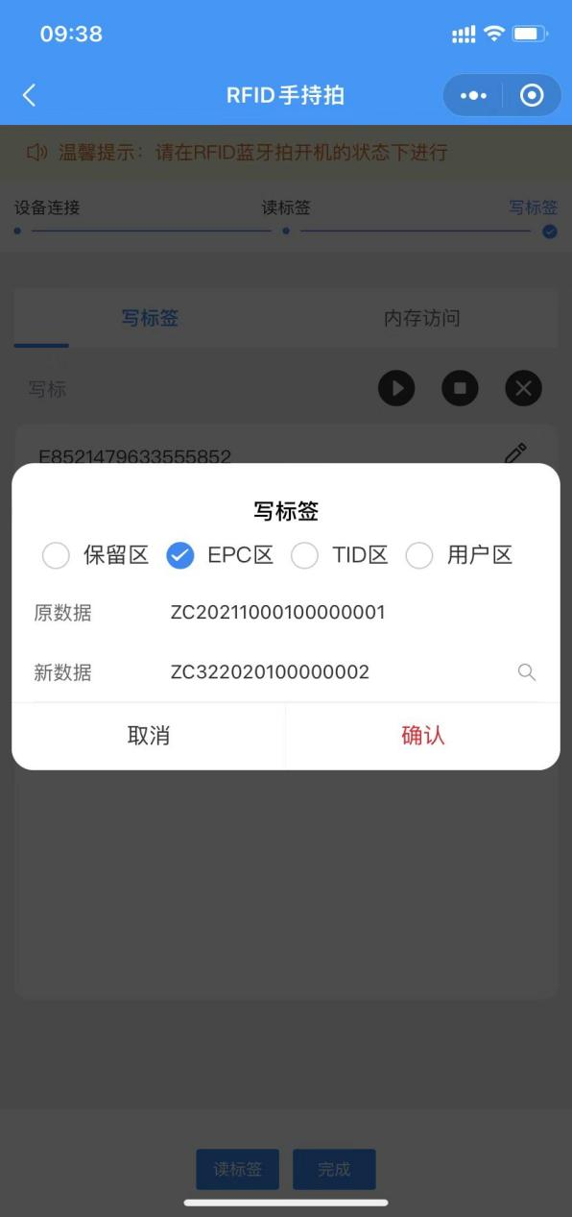点击内存访问，包括标签读/写/选择和锁定标签操作，如图

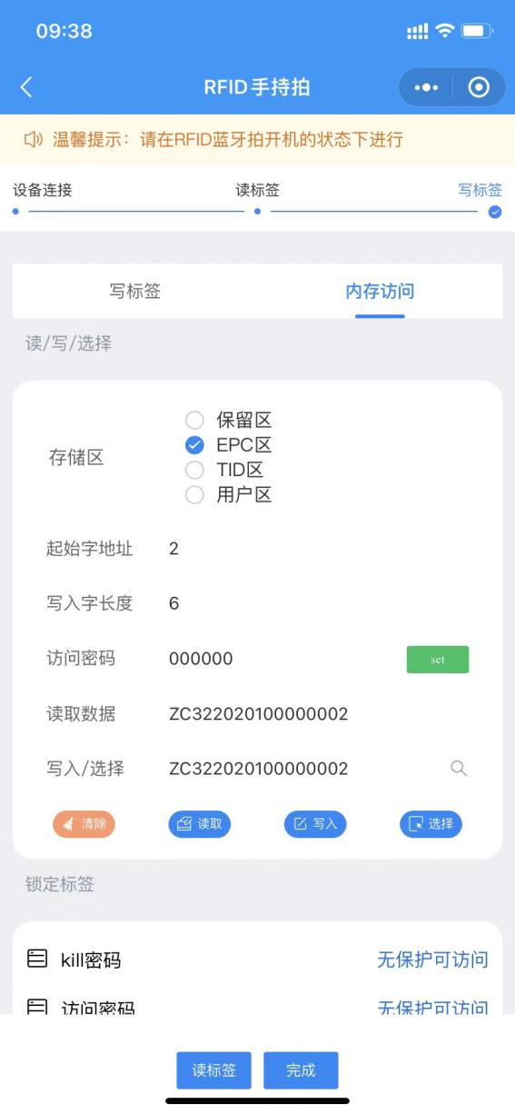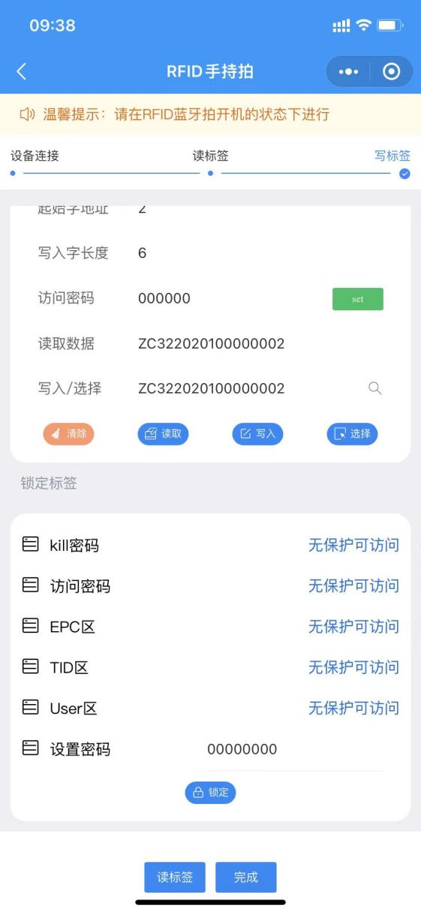

盘点单详情

功能说明
指定盘点人可通过盘点任务单查看任务详情及需要盘点的资产及资产相关信息，支持通过资产编号、名称或打开扫码模式扫描资产标签二维码或条形码快速查询资产卡片信息，确认资产列表无误后方可开始盘点。

操作步骤
指定盘点在盘点任务页面，点击需要盘点的任务进入盘点单详情，包括待盘点，无盈亏，盘盈，盘亏资产列表，点击开始盘点按钮，进入盘点，如图
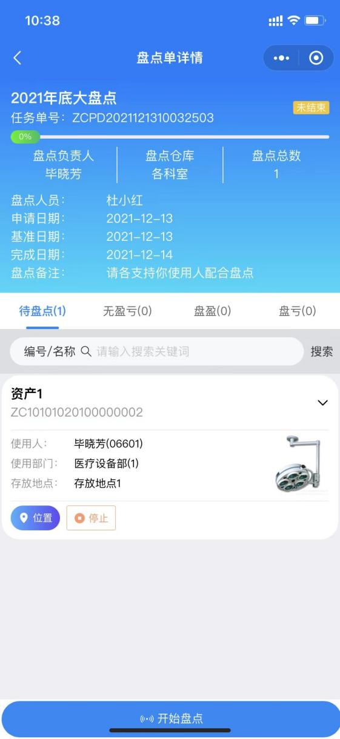
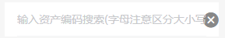搜索框:输入要查询的资产编码，支持模糊搜索；
点击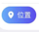按钮可通过蓝牙拍蜂鸣器声音快慢频率定位资产具体位置，点击停止定位

开始盘点

功能说明
指定盘点人确定开始盘点后进入正在盘点转态，蓝牙拍实时扫描指定区域内资产，完成后获取盘点结果，智能同步扫描的资产数据。

操作步骤
点击开始盘点后进入正在盘点页面，手持RFID蓝牙拍设备对区域内需要盘点的资产进行扫描，实时展示扫描到的资产，如图
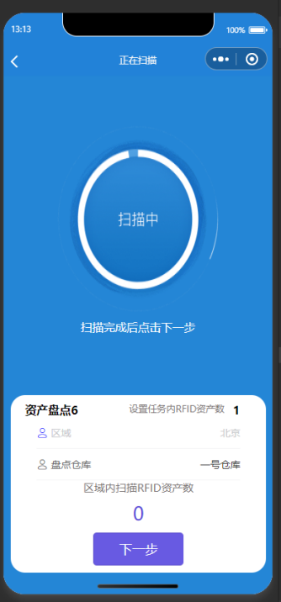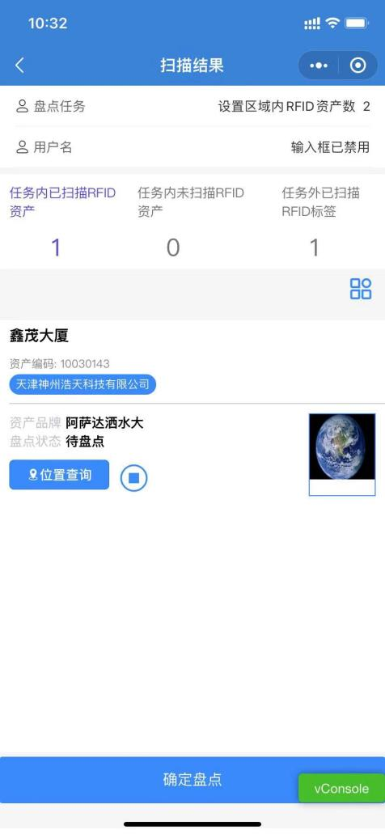

RFID设备简介
超高频RFID手持式蓝牙读写器LT-CA100，内置高性能UHF RFID模块和线极化天线，结合专有的高效处理算法，实现了对电子标签的快速读写处理。先进的蓝牙连接特性、独特的人性化及工业化设计，使之迅速成为资产管理、库存盘点、产品追溯以及防伪系统等RFID应用系统的理想选择。
LT-CA100可使用USB或蓝牙与智能手机、便携式设备、电脑等设备进行有线/无线通信，传输识别结果。
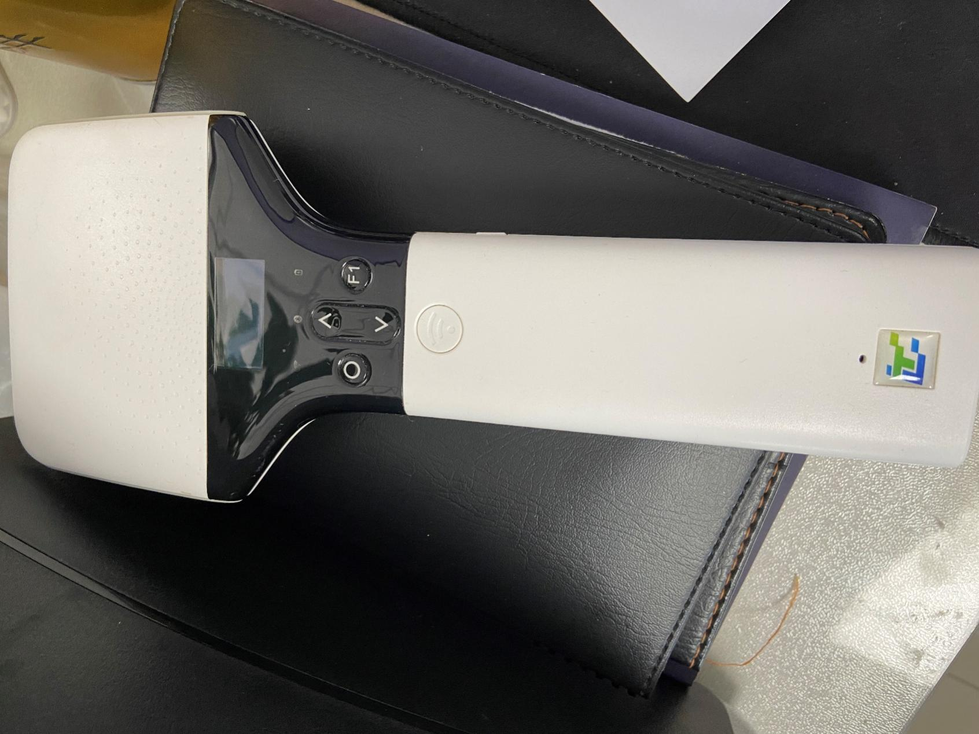
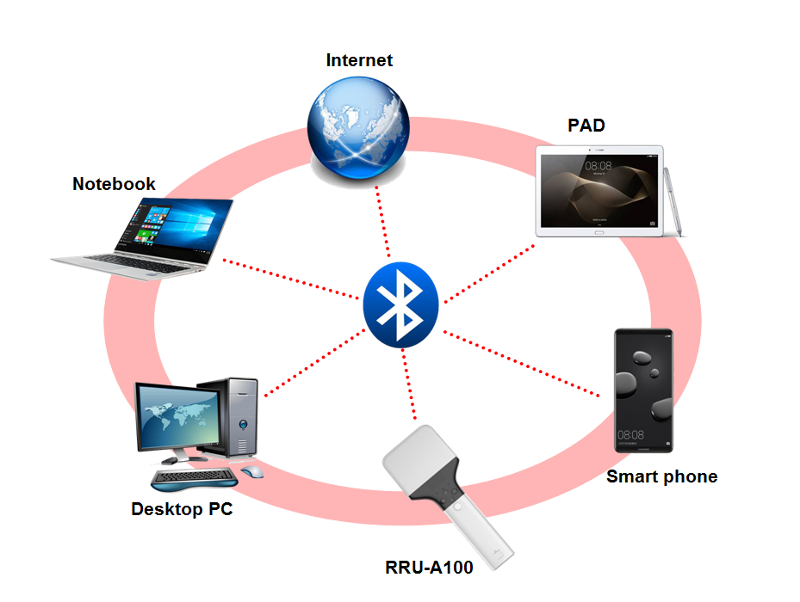
产品特点
- 完全自主知识产权设计；
- 蓝牙无线通讯接口，提供最广泛的可连接性；
- 基于R2000设计，充分支持符合EPC CLASS1 G2标准的电子标签，优异的多标签防碰撞功能；
- 工作频率902～928MHz(可以按不同国家或地区要求调整)
- 以广谱跳频(FHSS)或定频发射方式工作；
- 输出功率达至30dBm（可调）；
- 内置线极化天线，典型读取距离20米*；
- 数据可本地缓存，掉电不丢失；
- 标签存储容量高达65000张；
- 超低功耗设计，内置大容量锂电池；
- 3组LED、内置蜂鸣器、内置振动器提供声光工作状态指示；
- 提供SDK开发包，支持二次开发；
- 防尘防水设计，固件可在线升级；
- 有效距离与标签和工作环境相关

按键说明
侧面按键 | 名称 | 功能
 | 电源键 | 长按3秒：电源开/关
正面按键 | 名称 | 功能
 | Up键 | 移动菜单，变更设定
 | Down键 | 移动菜单，变更设定
 | 选择键 | 选择按键，选择设定
 | F1键 | 短按：返回主界面/查询标签  长按：清空储存的ID/从搜索模式返回一般模式
 | 扫描键 | RFID/条码扫描开始/结束

系统环境

网络拓扑结构
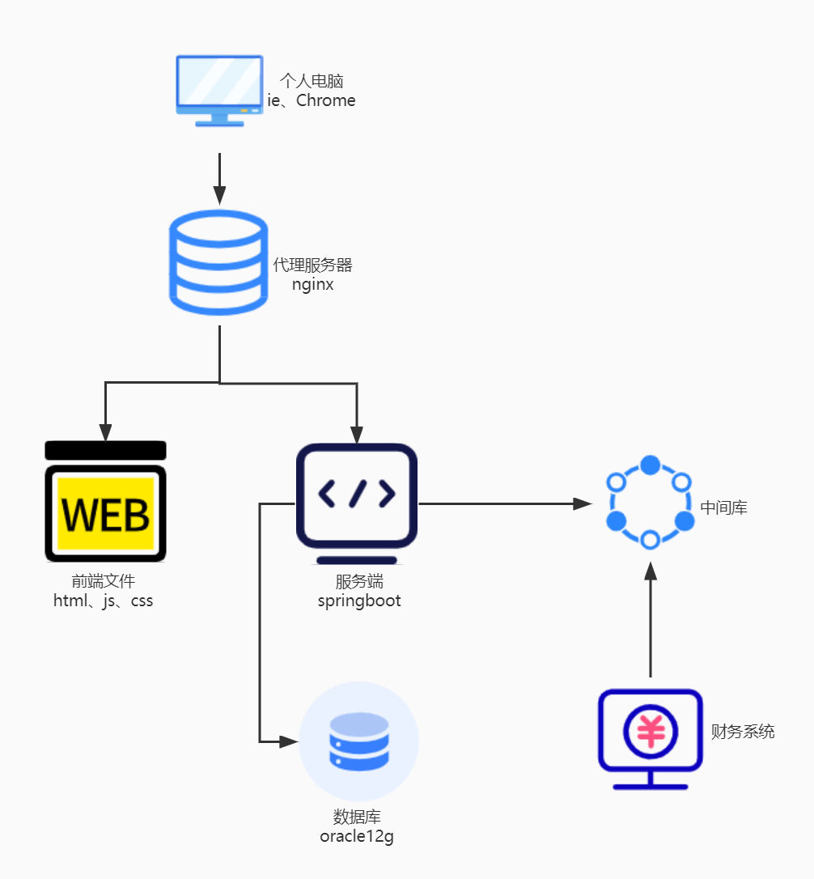

运行环境要求

计算机（个人PC）
操作系统：windows系列所有系统；
浏览器兼容要求：大部分主流浏览器，包含：IE10+系列，谷歌，火狐，搜狗，360（极速模式）等；
硬件配置：保证系统正常运行即可；

数据库
Oracle12c
数据字典

基础框架
系统总体框架为前后端分离，前端采用nginx作为代理服务器，后端采用springboot，集成mybatisplus，redis及相关组件完成业务逻辑。

前端
前端技术栈为vue.js，UI组件使用iviewUI，网络组件为axios，具体的框架如下图所示。
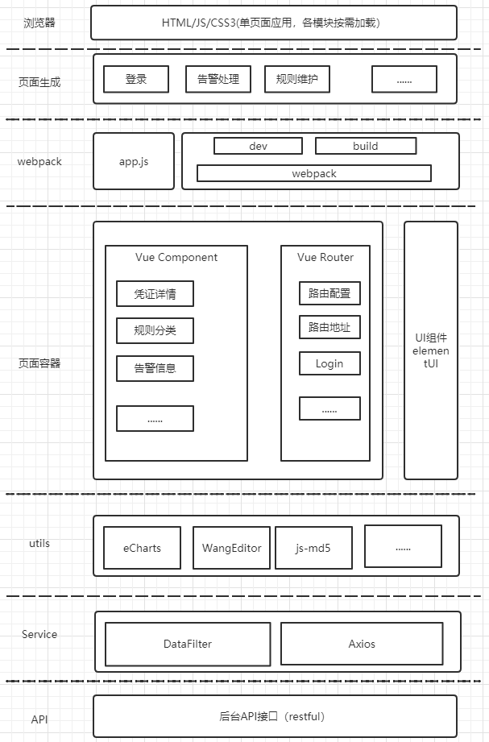

后端
后端采用springboot2，mybatisplus组件。框架结构为标准的三层结构，这里省略。具体的包依赖关系分别见下图。
基础包依赖图：
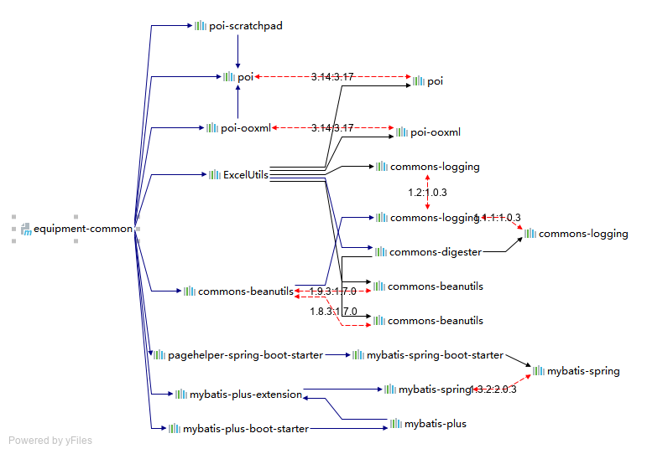

业务包依赖图：
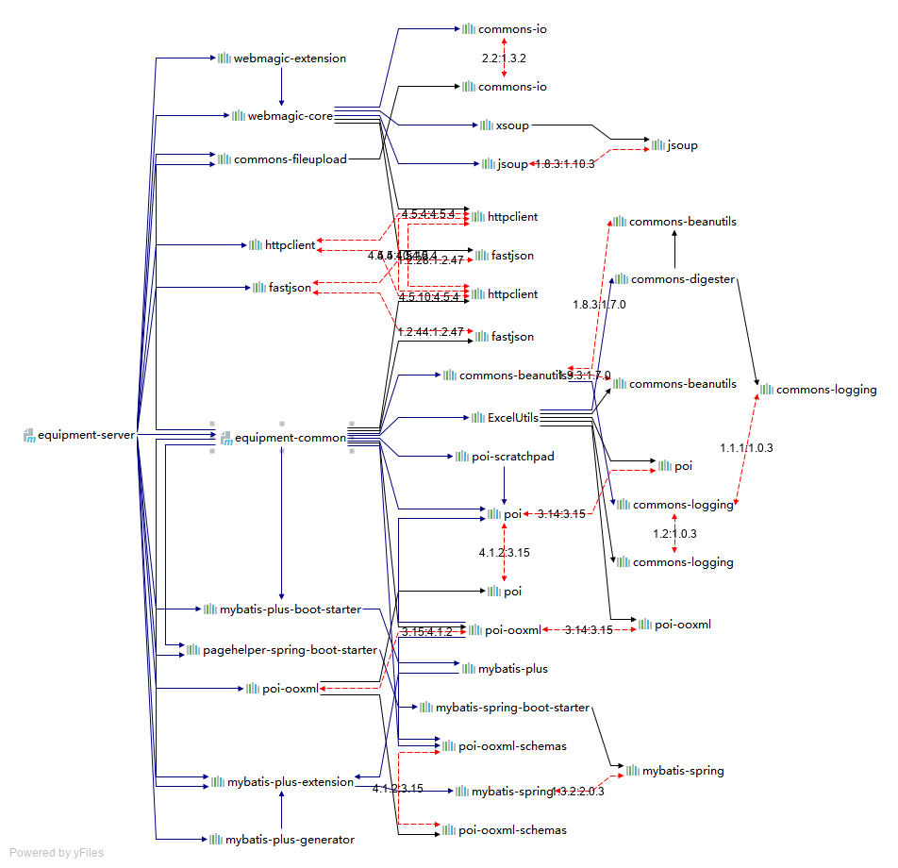

Web层依赖图：
